федеральное казенное профессиональное образовательное учреждение
«Кунгурский техникум-интернат»
Министерства труда и социальной защиты Российской Федерации

МЕТОДИЧЕСКИЕ РЕКОМЕНДАЦИИ
по выполнению лабораторных и практических занятий
по учебному предмету
ОУП.11 Физика
профессии
09.01.03 Оператор информационных систем и ресурсов

2025

Организация-разработчик: ФКПОУ «Кунгурский техникум-интернат» .
Разработчик: Склюева Надежда Васильевна, преподаватель.

СОДЕРЖАНИЕ
1. Пояснительная записка……………………………………………………………………… | 5
2. Лабораторные и практические занятия……………………………………………………... | 6
2.1. Практическое занятие № 1. Перевод в международную систему единиц физических величин механики………………………………………………………………………………….. | 6
2.2. Практическое занятие № 2..Планетарная модель атома………………………………….. | 8
2.3. Практическое занятие № 3.Погрешности измерения физических величин…………….. | 9
2.4. Профессионально-ориентированное практическое занятие № 4  Безопасность и охрана труда при работе с персональным компьютером и оргтехникой……. | 10
2.5. Практическое занятие № 5. Равномерное прямолинейное движение………………….. | 17
2.6. Практическое занятие № 6. Ускорение. Равноускоренное и равнозамедленное движение…………………………………………………………………………………………….. | 18
2.7 Практическое занятие № 7. Средняя, мгновенная и относительная скорости…………. | 20
2.8 Практическое занятие № 8. Вертикальное движение тел в поле тяжести……………… | 22
2.9 Практическое занятие № 9. Равномерное движение по окружности…………………. | 24
2.10. Практическое занятие № 10. Применение законов Ньютона………………………….. | 26
2.11. Практическое занятие № 11. Определение равнодействующей силы. ………………. | 30
2.12 Практическое занятие № 12.  Определение веса человека при ускоренном движении вверх и торможении………………. | 32
2.13. Практическое занятие № 13. Закон сохранения импульса…………………………… | 34
2.14. Практическое занятие № 14. Работа силы. Механическая энергия. ............................. | 35
2.15. Практическое занятие № 15. Закон сохранения энергии...……....................................... | 37
2.16. Практическое занятие № 16. Механическая мощность………………….…………… | 39
2.17. Практическое занятие № 17. Замедление времени при высоких скоростях…………... | 40
2.18. Практическое занятие № 18 Замедление времени в гравитационном поле………….. | 43
2.19. Практическое занятие № 19. Масса атомов. Молярная масса………………………. | 48
2.20. Практическое занятие № 20. Наблюдение и объяснение диффузии и броуновского движения …………………………………………………………………………………………. | 50
2.21. Практическое занятие № 21. Изучение строения газообразных, жидких и твердых тел | 55
2.22. Практическое занятие № 22. Температура и ее измерение ……………………………. | 57
2.23. Практическое занятие № 23. Изучение газовых законов…...……………..…………… | 59
2.24. Практическое занятие № 24. Работа газа при изопроцессах ….………………………. | 62
2.25. Практическое занятие № 25. Решение задач по термодинамике………………………. | 64
2.26. Практическое занятие № 26. Решение задач. Тепловые двигатели………………….. | 66
2.27. Практическое занятие № 27. Способы определения относительной влажности воздуха………………………………………………………………………………………………. | 68
2.28. Практическое занятие № 28. Изучение свойств реального газа……………………….. | 70
2.29. Практическое занятие № 29. Изучение поверхностного натяжения и капиллярных явлений……………………………………………………………………………………………… | 72
2.30. Практическое занятие № 30. Деформация, прочность твердых тел ……………...….. | 74
2.31. Практическое занятие № 31. Решение задач на закон Кулона…………………………. | 76
2.32. Практическое занятие № 32. Напряженность электрического поля от двух зарядов... | 77
2.33. Практическое занятие № 33. Определение емкости нескольких конденсаторов... | 79
2.34. Практическое занятие № 34.. Решение задач на закон Ома……………………………. | 81
2.35. Профессионально-ориентированное практическое занятие № 35.  Действие электрического тока на человека. Электрические измерения мультиметром ……… | 82
2.36. Лабораторно - практическое занятие № 36.  Изучение законов последовательного соединения элементов…………………………………. | 84
2.37. Лабораторно - практическое занятие № 37.  Изучение законов параллельного соединения элементов…………………………………….. | 86
2.38.Практическое занятие № 38. Сопротивление проводника | 89
2.39. Практическое занятие № 39. Изучение электролиза | 91
2.40.Практическое занятие № 40. Виды газовых разрядов и их применение……..……….. | 93
2.41. Лабораторно -практическое занятие № 41. Изучение полупроводникового диода…. | 96
2.42. Практическое занятие № 42. Изучение силовых линий магнитного поля…………… | 99
2.43. Практическое занятие № 43. Действие магнитного поля на проводник с током | 101
2.44. Практическое занятие № 44. Применение силы Лоренца……………………………... | 103
2.45. Практическое занятие № 45. Изучение магнитных свойств разных материалов……. | 106
2.46. Лабораторно -практическое занятие № 46.  Изучение явления электромагнитной индукции………………………………………………… | 108
2.47. Лабораторно - практическое занятие № 47. Изучение трансформатора | 112
2.48. Практическое занятие № 48 Определение ускорения свободного падения с помощью математического маятника | 114
2.49. Практическое занятие № 49. Ультразвук и инфразвук …………………….………….. | 115
2.50. Практическое занятие № 50. Основные параметры переменного тока………………… | 121
2.51. Практическое занятие № 51. Изучение явления резонанса в колебательном контуре .. | 125
2.52. Практическое занятие № 52.. Шкала электромагнитных излучений | 127
2.53. Практическое занятие № 53. Определение показателя преломления стекла …………. | 132
2.54. Лабораторно - практическое занятие № 54. Определение длины световой волны с помощью дифракционной решетки……………… …………………………………………… | 135
2.55. Практическое занятие № 55. Определение параметров линзы ….................................. | 139
2.56.Практическое занятие № 56. Изучение строения глаза ……………………………….... | 143
2.57. Практическое занятие № 57. Изучение законов теплового излучения………………… | 146
2.58. Практическое занятие № 58. Фотоэффект и его применение | 148
2.59. Практическое занятие № 59. Изучение строения атома ………………………………. | 154
2.60. Практическое занятие № 60. Лазер, его применение в различных областях | 158
2.61. Практическое занятие № 61. Протонно-нейтронная модель ядра атома………………. | 160
2.62. Практическое занятие № 62.  Радиоактивность. Период полураспада радиоактивных элементов…………………………… | 162
2.63. Практическое занятие № 63. Использование энергии деления ядер. Ядерная энергетика. ……………………………………. | 165
2.64. Практическое занятие № 64. Изучение планет Солнечной системы…………………. | 171
2.65. Практическое занятие № 65  Современные представления о строении и эволюции Вселенной…………………………… | 174
2.66. Практическое занятие № 66. Изучение карты звездного неба………………………… | 180
3. Критерии оценивания выполнения практических и лабораторных занятий ……….. | 187
4. Правила техники безопасности при выполнении лабораторных и практических занятий……………………………………………………………………………………………… | 188
5. Список источников для обучающихся …………………………………………………. ….. | 189

1.ПОЯСНИТЕЛЬНАЯ ЗАПИСКА
Методические рекомендации по выполнению лабораторных и практических занятий по учебной дисциплине ОУП.11. ФИЗИКА профессии 09.01.03 Оператор информационных систем и ресурсов составлены на основе рабочей программы дисциплины, федерального государственного образовательного стандарта среднего профессионального образования и учебного плана профессии 09.01.03.
Цель методических указаний - оказание помощи обучающимся в выполнении лабораторных и практических занятий по учебной дисциплине ОУП. 11. ФИЗИКА. Настоящие методические указания позволят обучающимся самостоятельно овладеть знаниями, умениями и направлены на формирование следующих компетенций:
ОК01.Выбирать способы решения задач профессиональной деятельности применительно к различным контекстам.
ОК02.Использовать современные средства поиска, анализа и интерпретации информации и информационные технологии для выполнения задач профессиональной деятельности.
ОК03.Планировать и реализовывать собственное профессиональное и личностное развитие, предприниматель скую деятельность в профессиональной сфере, использовать знания по финансовой грамотности в различных жизненных ситуациях.
ОК04.Эффективно взаимодействовать и работать в коллективе и команде.
ОК 05. Осуществлять устную и письменную коммуникацию на государственном языке Российской Федерации с учетом особенностей социального и культурного контекста.
ОК 10.Формировать личность, которая будет способна на основе полученных знаний, умений, навыков свободно ориентироваться, самореализовываться, саморазвиваться и самостоятельно принимать правильные решения в быстроизменяющихся окружающих условиях.
ПК 1.1. Выполнять ввод и обработку текстовых данных.
ПК 1.2.Выполнять преобразование данных, связанных с изменениями структуры документов.
ПК 1.5. Выполнять подготовку цифровых данных для дальнейшей обработки и архивирования.
В процессе изучения физики большое значение имеет решение задач, так как при этом закрепляется теоретический материал курса, развиваются навыки использования законов Физики для выяснения конкретных практических вопросов. Таким образом, выполнение задач в практических работах является проверкой степени усвоения обучающимися теоретического материала и может служить критерием знания курса.
Предлагаемое пособие содержит материал 52 практических занятий по физике, которые включают в себя краткую теорию, задачи для самостоятельного решения, вопросы для теоретической подготовки к занятиям. Длительность каждого практического занятия – один час.

2. ЛАБОРАТОРНЫЕ И ПРАКТИЧЕСКИЕ ЗАНЯТИЯ
2.1. Практическое занятие № 1
Тема: Перевод в международную систему единиц физических величин механики.
Цель занятия:
- Сформировать умения решать расчетные задачи, используя физические законы и принципы.
- Правильно использовать единицы измерения для решения задач.

Теоретические сведения.
Физическая величина – это количественная характеристика объекта или явления, то, что можно измерить и записать числом с единицей измерения. Физические величины позволяют точно описывать мир, сравнивать объекты, предсказывать явления и формулировать законы природы на едином языке чисел и единиц измерения.

Базовые (основные) величины механики - метр, секунда, килограмм. Через базовые величины с помощью определенных соотношений выражаются остальные физические величины.
Система СИ (SI) –Международная система единиц – это универсальная система, принятая в большинстве стран мира для обеспечения единства и сопоставимости данных в науке, технике и повседневной жизни.

Приставки для образования десятичных кратных и дольных единиц
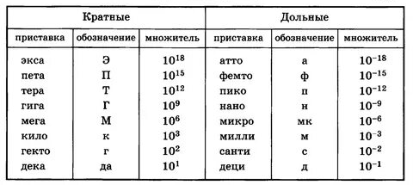

Базовые физические величины механики:
Длина, (расстояние, путь) (обозначение - L или S) – единица измерения в системе СИ – метр (м, m)
Время (обозначение - t) – единица измерения в системе СИ – секунда (с, s)
Масса (обозначение - m) – единица измерения в системе СИ – килограмм (кг, kg)
Скорость - неосновная базовая величина, она выражается через расстояние и время.
Скорость (обозначение - v =S ̸t) – единица измерения в системе СИ – метр в секунду (м ̸ с)

Задание для студентов:
1.Перевести в систему СИ следующие величины:

Расстояние (длина): 120 км; 120 см; 350 мм; 50 дм; 0,5 км; 3км; 3409м
Масса : 100г; 50 г ; 6 т ; 350 кг; 500 г; 1000 г; 5кг; 1000 г
Время: 30 мин; 15 мин; 2ч; 15с ; 1,5 ч ; 0,5ч; 60 мин; 60с.
Скорость: 25 м ̸ с; 35км ̸ ч; 1500 км ̸ с

Ответить на вопросы:
- Какие физические величины называют базовыми, или основными?
- В каких единицах измеряется расстояние (перечислить несколько)?
- В каких единицах измеряется время в системе СИ?

2.2. Практическое занятие №2
Тема: Планетарная модель атома
Цель занятия:
- Сформировать представления о роли и месте физики в современной научной картине мира, о системообразующей роли физики в развитии естественных наук.
- Сформировать понимание физической сущности наблюдаемых явлений микромира, макромира и мегамира.
Теоретические сведения.
Гипотеза Демокрита. Первой научной гипотезой о строении вещества была идея атомизма. Греческий философ Демокрит в V веке до н.э. предположил, что все вещества состоят из невидимых глазом малых частиц- атомов.
Английский физик и химик Джон Дальтон пришел к выводу, что каждому химическому элементу соответствует свой тип атомов, а все вещества состоят из химических соединений атомов.
Последующая классификация атомов в периодической таблице химических элементов Д.И. Менделеева показала, что всего в природе насчитывается около 110 химических элементов. Это означает, что многообразный окружающий мир сконструирован примерно из 110 типовых блоков – атомов.
В 1911 году Э. Резерфорд открыл атомное ядро, что привело к созданию Согласно планетарной модели атома. Согласно этой модели атом состоит из ядра, вокруг которого вращаются электроны, которые заряжены отрицательно. Ядро состоит из тяжелых (по сравнению с электроном) частиц: электронейтральных нейтронов и положительно заряженных протонов. Заряд протона по величине равен заряду электрона. В целом атом электронейтрален. Порядковый номер элемента в таблице Менделеева определяет число протонов в ядре атома химического элемента. Протон и нейтрон также являются сложными частицами, состоят из трех кварков.
Порядковый номер элемента – это количество протонов в атоме.
Задание для студентов:
Начертить модель нейтральных атомов Бериллия, Натрия, Меди, Серебра, Ртути. Пользоваться таблицей Менделеева с распределением электронов по орбитам. Определить в этих атомах количество электронов, протонов и кварков.
Ответить на вопросы:
- В чем состоит гипотеза Демокрита о строении вещества?
- Какие выводы следовали из экспериментов Д.Дальтона?
- Что представляет собой планетарная модель атома?
- Сколько кварков входит в состав нейтрона?

2.3.Практическое занятие №3
Тема: Погрешности измерения физических величин
Цель занятия:
-Закрепление изученного материала: погрешность измерения физических величин
- Сформировать умения определять погрешность при измерении физической величины
Теоретические сведения.
Погрешность измерений - это допускаемая неточность при измерении физической величины. Из-за несовершенства приборов и методов измерения полученный результат всегда лишь приближенно отражает истинное значение. Погрешность – это неточность, ошибка в измерениях.
Виды погрешностей:
Абсолютная погрешность (Δ) - разница между измеренным и истинным значением.
ΔА = | А изм -А ист.|
На практике для аналоговых приборов (линейка, термометр) абсолютную погрешность часто принимают равной половине цены деления прибора.
Относительная погрешность δ - отношение абсолютной погрешности к измеренной величине, выраженной в процентах.
δ = (ΔА ̸А изм.) * 100 %
Пример: Δ = 1 м
L = 200 м ±1 м 199 м <L< 201 м

Задание для студентов:
2.Определить, в каких пределах находится измеряемая величина при заданной абсолютной погрешности. Определить относительную погрешность.
Δ = 2 м
L = 100 м; L = 50м; L = 10м; L = 350м; L = 1 км
------------------------------------------------------------------------------------------------
Δ = 0,2 кг
m= 20кг; m= 2кг; m= 250кг; m= 1кг; m= 700 г; m= 1000 г;

Δ = 1 с
t = 30с; t = 5 мин; t = 1ч; t = 50 мин; t = 0,5ч;

Сделать вывод, от чего зависит относительная погрешность

2.4. Профессионально-ориентированное практическое занятие № 4
Тема: Безопасность и охрана труда при работе с персональным компьютером и оргтехникой.
Цель занятия:
- Сформировать умения применять полученные знания для объяснения условий протекания физических явлений в природе и для принятия практических решений в повседневной жизни для обеспечения безопасности при работе с компьютером и оргтехникой, сохранения здоровья и соблюдения норм экологического поведения в окружающей среде.

Теоретические сведения.
ИНСТРУКЦИЯ по безопасности и охране труда при работе с персональным компьютером

1. Общие требования безопасности
1.1.К работе на персональном компьютере допускаются лица, прошедшие обучение безопасным методам труда, вводный инструктаж, первичный инструктаж на рабочем месте.
1.2.При эксплуатации персонального компьютера на работника могут оказывать действие следующие опасные и вредные производственные факторы:
- повышенный уровень электромагнитных излучений;
- повышенный уровень статического электричества;
- пониженная ионизация воздуха;
- статические физические перегрузки;
- перенапряжение зрительных анализаторов.
1.3.Работник обязан:
1.3.1.Выполнять только ту работу, которая определена его должностной инструкцией.
1.3.2.Содержать в чистоте рабочее место.
1.3.3.Соблюдать режим труда и отдыха в зависимости от продолжительности, вида и категории трудовой деятельности..
1.3.3.Соблюдать меры пожарной безопасности.
1.4.Рабочие места с компьютерами должны размещаться таким образом, чтобы расстояние от экрана одного видеомонитора до тыла другого было не менее 2,0 м, а расстояние между боковыми поверхностями видеомониторов - не менее 1,2 м.
1.5.Рабочие места с персональными компьютерами по отношению к световым проемам должны располагаться так, чтобы естественный свет падал сбоку, преимущественно слева.
1.6.Оконные проемы в помещениях, где используются персональные компьютеры, должны быть оборудованы регулируемыми устройствами типа: жалюзи, занавесей, внешних козырьков и др.
1.7.Рабочая мебель для пользователей компьютерной техникой должна отвечать следующим требованиям:
- высота рабочей поверхности стола должна регулироваться в пределах 680 - 800 мм; при отсутствии такой возможности высота рабочей поверхности стола должна составлять 725 мм;
- рабочий стол должен иметь пространство для ног высотой не менее 600 мм, глубиной на уровне колен не менее 450 мм и на уровне вытянутых ног не менее 650 мм;
- рабочий стул (кресло) должен быть подъемно - поворотным и регулируемым по высоте и углам наклона сиденья и спинки, а также - расстоянию спинки от переднего края сиденья;
- рабочее место должно быть оборудовано подставкой для ног, имеющей ширину не менее 300 мм, глубину не менее 400 мм, регулировку по высоте в пределах до 150 мм и по углу наклона опорной поверхности подставки до 20 градусов; поверхность подставки должна быть рифленой и иметь по переднему краю бортик высотой 10 мм;
- рабочее место с персональным компьютером должно быть оснащено легко перемещаемым пюпитром для документов.
1.8.Для нормализации аэроионного фактора помещений с компьютерами необходимо использовать устройства автоматического регулирования ионного режима воздушной среды (например, аэроионизатор стабилизирующий "Москва-СА1").
1.9.Женщины со времени установления беременности и в период кормления грудью к выполнению всех видов работ, связанных с использованием компьютеров, не допускаются.
1.10.За невыполнение данной Инструкции виновные привлекаются к ответственности согласно правилам внутреннего трудового распорядка или взысканиям, определенным Кодексом законов о труде Российской Федерации.

2. Требования безопасности перед началом работы
2.1.Подготовить рабочее место.
2.2.Отрегулировать освещение на рабочем месте, убедиться в отсутствии бликов на экране.
2.3.Проверить правильность подключения оборудования к электросети.
2.4.Проверить исправность проводов питания и отсутствие оголенных участков проводов.
2.5.Убедиться в наличии заземления системного блока, монитора и защитного экрана.
2.6.Протереть антистатической салфеткой поверхность экрана монитора и защитного экрана.
2.7.Проверить правильность установки стола, стула, подставки для ног, пюпитра, угла наклона экрана, положение клавиатуры, положение "мыши" на специальном коврике, при необходимости произвести регулировку рабочего стола и кресла, а также расположение элементов компьютера в соответствии с требованиями эргономики и в целях исключения неудобных поз и длительных напряжений тела.

3. Требования безопасности во время работы
3.1.Работнику при работе на ПК запрещается:
- прикасаться к задней панели системного блока (процессора) при включенном питании;
- переключать разъемы интерфейсных кабелей периферийных устройств при включенном питании;
- допускать попадание влаги на поверхность системного блока (процессора), монитора, рабочую поверхность клавиатуры, дисководов, принтеров и других устройств;
- производить самостоятельное вскрытие и ремонт оборудования;
- работать на компьютере при снятых кожухах;
- отключать оборудование от электросети и выдергивать электровилку, держась за шнур.
3.2.Продолжительность непрерывной работы с компьютером без регламентированного перерыва не должна превышать 2-х часов.
3.3.Во время регламентированных перерывов с целью снижения нервно - эмоционального напряжения, утомления зрительного анализатора, устранения влияния гиподинамии и гипокинезии, предотвращения развития познотонического утомления выполнять комплексы упражнений.

4. Требования безопасности в аварийных ситуациях
4.1.Во всех случаях обрыва проводов питания, неисправности заземления и других повреждений, появления гари, немедленно отключить питание и сообщить об аварийной ситуации руководителю.
4.2.Не приступать к работе до устранения неисправностей.
4.3.При получении травм или внезапном заболевании немедленно известить своего руководителя, организовать первую доврачебную помощь или вызвать скорую медицинскую помощь.

5. Требования безопасности по окончании работы
5.1.Отключить питание компьютера.
5.2.Привести в порядок рабочее место.
5.3.Выполнить упражнения для глаз и пальцев рук на расслабление.

Время регламентированных перерывов в зависимости от продолжительности рабочей смены, вида и категории трудовой деятельности с персональным компьютером
1.Виды трудовой деятельности разделяются на 3 группы:
группа А - работа по считыванию информации с экрана компьютера с предварительным запросом;
группа Б - работа по вводу информации;
группа В - творческая работа в режиме диалога с компьютером.
При выполнении в течение рабочей смены работ, относящихся к различным видам трудовой деятельности, за основную работу с компьютером следует принимать такую, которая занимает не менее 50% времени в течение рабочей смены или рабочего дня.
2.Для видов трудовой деятельности устанавливается 3 категории тяжести и напряженности работы с компьютером, которые определяются:
для группы А - по суммарному числу считываемых знаков за рабочую смену (не более 60000 знаков за смену);
для группы Б - по суммарному числу считываемых или вводимых знаков за рабочую смену (не более 40000 знаков за смену);
для группы В - по суммарному времени непосредственной работы с компьютером за рабочую смену (не более 6 часов за смену).
3.При 8-часовой рабочей смене и работе на компьютере регламентированные перерывы следует устанавливать:
- для I категории работ через 2 часа от начала рабочей смены и через 2 часа после обеденного перерыва продолжительностью 15 минут каждый;
- для II категории работ через 2 часа от начала рабочей смены и через 1,5 - 2,0 часа после обеденного перерыва продолжительностью 15 минут каждый или продолжительностью 10 минут через каждый час работы;
- для III категории работ - через 1,5 - 2,0 часа от начала рабочей смены и через 1,5 - 2,0 часа после обеденного перерыва продолжительностью 20 минут каждый или продолжительностью 15 минут через каждый час работы.

Инструкция по безопасности и охране труда при работе с оргтехникой
Инструкция по безопасности и охране труда при работе с оргтехникой направлена на обеспечение безопасности сотрудников, сохранение их жизни и здоровья при использовании факсов, принтеров, сканеров, копировальной техники, уничтожителей бумаги, резаков, ламинаторов и других устройств.
Общие требования
К самостоятельной работе с оргтехникой допускаются лица старше 18 лет, прошедшие:
- вводный и первичный инструктаж по охране труда на рабочем месте;
- обучение безопасным методам и приёмам работы;
- стажировку на рабочем месте;
- проверку знаний требований охраны труда.
Не реже одного раза в 6 месяцев сотрудники должны проходить повторный инструктаж на рабочем месте по охране труда, не реже одного раза в год — очередную проверку знаний требований охраны труда.
Персонал, допущенный к работе с оргтехникой, обязан:
- соблюдать Правила внутреннего трудового распорядка;
- соблюдать требования инструкции по охране труда, инструкции о мерах пожарной безопасности, инструкции по электробезопасности;
- использовать по назначению и бережно относиться к выданным средствам индивидуальной защиты;
- соблюдать правила личной гигиены, перед приёмом пищи мыть руки с мылом;
- уметь оказывать первую помощь пострадавшему, знать место нахождения аптечки, а также уметь пользоваться средствами пожаротушения и знать место их нахождения. tmcb.ru +1
Запрещено:
- использовать неисправную или повреждённую оргтехнику;
- размещать оргтехнику в таком месте, где на шнур питания могут наступить по неосторожности;
- складывать на шнур питания и на оргтехнику различные предметы (бумаги, папки и т. д.).
Курить разрешается только в специально отведённом и оборудованном для этого месте, принимать пищу — в комнате отдыха и приёма пищи. Пить воду только из специально предназначенных для этого установок.
Запрещено употреблять в рабочее время алкогольные напитки, токсические и наркотические вещества, а также находиться на рабочем месте или территории предприятия в состоянии алкогольного, наркотического или токсического опьянения.
Работник обязан немедленно извещать непосредственного руководителя о любой ситуации, угрожающей жизни и здоровью людей, о каждом несчастном случае, происшедшем на производстве, об ухудшении своего здоровья, в том числе о появлении острого профессионального заболевания (отравления).

Требования безопасности перед началом работы
Перед началом работы необходимо:
- проверить исправность электрических проводов, штепсельных вилок и розеток;
- убедиться, что корпус включаемого оборудования не повреждён и не мокрый;
- убедиться, что вентиляционные отверстия в корпусе включаемого оборудования не завалены бумагой, не закрыты занавеской, не заклеены клейкой лентой или перекрыты каким-либо другим способом;
- убедиться в достаточной освещённости рабочего места;
- проверить исправность предусмотренных защитных устройств токоведущих частей, кнопок, клавиш, целостность изоляции, шнура питания, электровилок, розеток.

Требования безопасности во время работы
В процессе работы на оргтехнике необходимо выполнять требования, изложенные в руководстве по её эксплуатации.
С целью уменьшения отрицательного влияния монотонности, для снижения напряжённости труда целесообразно равномерное распределение нагрузки и характера работы на оргтехнике с другой работой.
При работе с оргтехникой запрещается:
- держать воду и другие жидкости в какой-либо таре рядом с оргтехникой;
- производить чистку оргтехники, находящейся под напряжением;
- прикасаться мокрыми руками к оргтехнике, находящейся под напряжением;
- самостоятельно разбирать и собирать оргтехнику, а также включать её в разобранном виде;
- отвлекаться на посторонние дела и разговоры.
Необходимо периодически проветривать помещения, в которых работает оргтехника.
Некоторые требования при работе с конкретным оборудованием:
- Принтер и факс. Исключить возможность попадания инородных предметов (канцелярских скрепок, мелких канцелярских принадлежностей и т. д.) в приёмный лоток. Не допускать попадания рук, волос, галстука и т. д. между выходными и загрузочными роликами. Не перемещать принтер и факс во время печати, не открывать дверцы во время печати. Замену картриджей проводить только когда принтер не готовится к печати и не проводит печать.
- Ламинатор. Не размещать на горячие части ламинатора никакие предметы, не прикасаться к горячим частям. Не держать воду и другие жидкости рядом с ламинатором, не допускать попадания волос, одежды, украшений в ламинатор. Не ламинировать монеты и другие металлические предметы.
- Копировальный аппарат (ксерокс) и сканер. Всегда закрывать крышку копировального аппарата во время работы. Использовать бумагу хорошего качества, предназначенную для работы в копировальных аппаратах. При удалении застрявшей бумаги отключать питание копировального аппарата.

Требования к помещениям
Помещения для эксплуатации оргтехники должны иметь:
- естественное и искусственное освещение;
- естественную и при необходимости — принудительную вентиляцию;
- соответствовать требованиям действующих норм и правил охраны труда. portal.tpu.ru +1
Рабочие места следует размещать вдали от силовых электрических кабелей и вводов трансформаторов, от технологического оборудования, создающего помехи в работе оргтехники и отрицательно влияющего на здоровье работников.
Помещение с оргтехникой должно быть оснащено аптечкой первой помощи и углекислотными или порошковыми огнетушителями.

Действия в аварийных ситуациях
Аварийными ситуациями при работе с применением оргтехники могут быть:
- замыкание, обрыв провода в оргтехнике и, как следствие, возгорание в оргтехнике или в проводке с возникновением пожара;
- замыкание, обрыв провода в оргтехнике и, как следствие, поражение электрическим током работника;
- травмирование работника при падении после электротравмы;
- внезапное заболевание: резкое ухудшение самочувствия, мышечная судорога, болевой шок от чрезмерной статической нагрузки, неловкого движения и т. п..
При возникновении аварийной ситуации необходимо действовать в соответствии с установленными в организации процедурами, включая оповещение ответственных лиц и использование средств пожаротушения.
Это лишь общие положения, которые могут дополняться или уточняться в зависимости от специфики организации и типа используемой оргтехники. Для получения полной и актуальной информации следует обратиться к действующей инструкции по охране труда в вашей организации.
Задание для студентов:
Составить краткую инструкцию по безопасности и охране труда при работе с персональным компьютером и оргтехникой.

2.5. Практическое занятие № 5.
Тема: Равномерное прямолинейное движение
Цель занятия:
- Сформировать умения решать расчетные задачи с явно заданной физической моделью, используя физические законы и принципы.
- На основе анализа условия задачи выбирать физическую модель, выделять физические величины и формулы, необходимые для ее решения, проводить расчеты и оценивать реальность полученного значения физической величины.
Теоретические сведения.
Материальная точка - тело, обладающее массой, размерами которого в данной задаче можно пренебречь.
Тело отсчета – произвольно выбранное тело, относительно которого определяется положение движущейся материальной точки (или тела).
Скалярная величина не имеет направления. Векторная величина имеет направление.
Путь – длина участка траектории, пройденного материальной точкой за заданный промежуток времени. Обозначение – S или L. Единица измерения пути – метр. Путь – физическая скалярная величина
Скорость - физическая векторная величина – это путь, проходимый телом за единицу времени. Обозначение – υ. Единица измерения скорости метр, деленный на секунду (м ̸ с)
Основные формулы: S= υ∙$t$υ= S ̸$tt=$S ̸υ

Равномерное прямолинейное движение - движение, при котором тело перемещается с постоянной по модулю и направлению скорости. $\vec{υ}=соnst$.

Задания для студентов:
Решить задачи
1.Первую половину времени своего движения автомобиль двигался со скоростью 80км/ч, а вторую половину времени –со скоростью 40км/ч . Какова средняя скорость движения автомобиля?

2. Автомобиль, двигаясь со скоростью 60 км/ч, проехал 180 км. Сколько времени ехал автомобиль?
3. Пешеход прошел 15 км со скоростью 6 км/ч. За какое время он пройдет это расстояние?
4. Автомобиль ехал по городу со скоростью 40 км/ч. Какое расстояние он проедет за 15 минут?
5.Определить скорость черепахи, если она прошла 10 метров за 5 минут

Примечание: Ответы всех задач записать в системе СИ

Ответить на вопросы:
- Что называется материальной точкой?
- Какой объект (тело) является материальной точкой в каждой задаче?
- Дайте определения следующим понятиям: тело отсчета; система отсчета; траектория точки.
- Какая физическая величина является постоянной при равномерном прямолинейном движении?
- Начертить график зависимости скорости от пути.
2.6. Практическое занятие № 6.
Тема: Ускорение. Равноускоренное и равнозамедленное движение

Цель занятия:
- Сформировать умения решать расчетные задачи с явно заданной физической моделью, используя физические законы и принципы.
- На основе анализа условия задачи выбирать физическую модель, выделять физические величины и формулы, необходимые для ее решения, проводить расчеты и оценивать реальность полученного значения физической величины.

Теоретические сведения.
Ускорение – физическая векторная величина, характеризующая изменение скорости с течением времени. . Обозначение – а. Единица измерения ускорения - (м ̸ с²)
Основные формулы: а= υ ̸ $t$υ= а ∙$tt=$υ ̸а

Пройденный путь: S = υ₀$t$ +$\frac{{а ∙t}^{2}}{2}$ . Еслиυ₀ =0 то S =$\frac{{а ∙t}^{2}}{2}$
Равноускоренное прямолинейное движение - движение, при котором тело перемещается с постоянным по модулю ускорением, и направление ускорения совпадает с направлением скорости. а$=соnst$. Конечная скорость при равноускоренном движении: υ = υ₀+ а ∙$t$
υ₀ – начальная скорость

Свободное падение - это равноускоренное движение с постоянным ускорением g= 9,8 м ̸ с²
Н = $\frac{{g ∙t}^{2}}{2}$ - высота падения тела
Время падения: $t = \sqrt{\frac{2Н}{g}}$
Равнозамедленное прямолинейное движение - движение, при котором тело перемещается с постоянным по модулю ускорением, но направление ускорения противоположно направлению скорости. а$=соnst$. Конечная скорость при равноускоренном движении: υ = υ₀ - а ∙$t$
υ₀ – начальная скорость.
Если конечная скорость равна нулю, то υ₀ = а ∙$t ; или$а= υ₀ ̸$t, отсюда t$= υ₀̸ а
Пройденный путь: S = υ₀$t$-$\frac{{а ∙t}^{2}}{2}$ .

Задания для студентов:
Решить задачи
- Тело падает с высоты h=19,6 м с начальной скоростью υ₀=0. Какой путь пройдет тело за первую секунду своего движения?
- Автомобиль трогается с места и начинает двигаться с ускорением 8 м ̸ с². Через какое время его скорость будет 60 км ̸ ч?
- Автомобиль трогается с места и начинает двигаться с ускорением 8 м ̸ с². Какова будет его скорость через 4 секунды ?
- Автомобиль двигался со скоростью 90 км ̸ч. Через какое время он остановится, если его ускорение при равнозамедленном движении а = 5 м ̸ с².
- Автомобиль двигался со скоростью 60 км ̸ч. , а перед пешеходным переходом начинает торможение с ускорением 8 м ̸ с². Какой путь он пройдет через 2с? Какова будет его скорость?

Ответить на вопросы:
- Какой объект является материальной точкой в задаче №2?
- Дайте определения понятию: «Ускорение».
- Какая физическая величина является постоянной при равноускоренном прямолинейном движении? Как направлены вектора скорости и ускорения?
- Какая физическая величина является постоянной при равнозамедленном прямолинейном движении? Как направлены вектора скорости и ускорения?
- Начертить график зависимости скорости от пути.

2.7 Практическое занятие № 7.
Тема: Средняя, мгновенная и относительная скорости
Цель занятия:
- Сформировать умения решать расчетные задачи с явно заданной физической моделью, используя физические законы и принципы.
- На основе анализа условия задачи выбирать физическую модель, выделять физические величины и формулы, необходимые для ее решения, проводить расчеты и оценивать реальность полученного значения физической величины.

Теоретические сведения.
Средняя скорость описывает общую быстроту движения на всём пройденном пути. В физике выделяют два её вида:
1.Средняя путевая скорость — скалярная величина (имеет только числовое значение, без направления). Определяется как
отношение всего пройденного пути к общему времени движения:
$v$_{ср} = $\frac{l }{t }$где:
- $v$ ср​ — средняя путевая скорость,
- $l$ — пройденный путь (длина траектории),
- t — общее время движения.
Единица скорости в системе СИ - метр в секунду (м ̸ с)
Найдем среднюю скорость автобуса, если половину пути он ехал со скоростью 60 км ̸ час, а вторую половину пути - со скоростью 40 км ̸ час. Расстояние между пунктами 240 км.
Решение.
t ₁= $\frac{l1 }{v1 }$ =$\frac{120 }{60 }$= 2чt₂ = $\frac{l2 }{v2 }$ =$\frac{120 }{40}$= 3ч Общее время в пути-5 часов
$v$_{ср}= $\frac{l }{t }$=$\frac{240 }{5 }$=48 км ̸ час
Полученный результат не совпадает со средним арифметическим значением 60 и 40, равным 50.

- Средняя скорость перемещения — векторная величина (имеет числовое значение и направление). Равна отношению вектора перемещения к времени, за которое оно совершено
$\vec{v}$_{ср} = $\frac{∆\vec{l} }{t }$где$\vec{l}$- перемещение
Вслучае движения с разными скоростями на двух участках одинаковой длины средняя скорость вычисляется по формуле:
$v$_{ср}= 2$v$₁$v$₂$̸ (v$₁$+v$₂$)$
$v$₁$и v$₂$-$скорости на первом ивтором участках соответственно.

Мгновенная скорость – это скорость тела в данный момент времени или в данной точке траектории.
Математически определяется как предел отношения перемещения к промежутку времени при стремлении этого промежутка к нулю.
Мгновенная скорость направлена по касательной к траектории движения
В повседневной жизни измеряется спидометром автомобиля.
Относительная скорость –скорость одного тела относительно другого.
Она равна разности векторов тел.
$\vec{v}$₁₂=$\vec{v}$₁ - $\vec{v}$₂
$\vec{v}$₁₂- скорость первого тела относительно второго.
При движении тел в одном направлении, например, при обгоне, модуль относительной скорости равен разности скоростей.
При встречном движении относительная скорость равна сумме их скоростей, поэтому встречное столкновение автомобилей, поездов очень опасно.

Задания для студентов:
Решить задачи
1.Найти среднюю скорость автомобиля, ехавшего из пункта А в пункт В и обратно. Из А в В он двигался со скоростью 90 км ̸ ч, а обратно со скоростью60км ̸ ч. Расстояние между пунктами 180 км.
2.Найти среднюю скорость автомобиля, если половину пути он ехал со скоростью 75км ̸ ч , а вторую половину- со скоростью 60 км ̸ ч.

- Два поезда движутся параллельно друг другу в одну сторону. Скорость первого 200 км ̸ ч. Скорость второго поезда 150 км ̸ ч. Какова скорость первого поезда относительно второго поезда?
- Два поезда движутся навстречу друг другу. Скорость первого 200 км ̸ ч. Скорость второго поезда 150 км ̸ ч. Какова относительная скорость первого поезда относительно второго поезда?
- Спидометр в автомобиле показывает 60 км ̸ч. Какова мгновенная скорость автомобиля?

Ответить на вопросы:
1.Какой объект является материальной точкой в задаче 1.?
  - Дайте определения понятию: «Относительная скорость».
3. Как направлен вектор мгновенной скорости ?
4..В каких единицах измеряется относительная скорость?
5.Чем отличается средняя путевая скорость от средней скорости перемещения?.

2.8 Практическое занятие № 8.
Тема: Вертикальное движение тел в поле тяжести
Цель занятия:
- Сформировать умения решать расчетные задачи с явно заданной физической моделью, используя физические законы и принципы.
- На основе анализа условия задачи выбирать физическую модель, выделять физические величины и формулы, необходимые для ее решения, проводить расчеты и оценивать реальность полученного значения физической величины.

Теоретические сведения.
Вертикальное движение тел в поле тяжести — это движение объекта под действием силы тяжести, при котором траектория направлена вдоль вертикальной оси (вверх или вниз). Такое движение может быть свободным падением или движением тела, брошенного вертикально вверх.
Свободное падение — движение тела под действием только силы тяжести без начальной скорости. Траектория тела направлена вдоль вертикальной оси вниз. Такое движение является равноускоренным, так как ускорение тела постоянно и равно ускорению свободного падения g. Вблизи поверхности Земли g принимается равным примерно 9,8 м/с².
Н = $\frac{{g ∙t}^{2}}{2}$ - высота падения тела
Время падения с высоты Н: $t = \sqrt{\frac{2Н}{g}}$
Скорость в момент падения: υ= $\sqrt{2gh​. }$
Графики зависимости проекции ускорения, скорости и координаты от времени при свободном падении имеют характерные формы: ускорение постоянно и равно g (горизонтальная прямая), скорость линейно увеличивается, а координата изменяется по параболическому закону.

Движение тела, брошенного вертикально вверх
Если тело бросить вертикально вверх с начальной скоростью υ₀​, оно будет двигаться равнозамедленно до достижения максимальной высоты. Ускорение направлено вниз (к центру Земли) и равно −g.
Скорость тела в любой момент времени: υ=υ₀−gt.
Высота подъёма за время t: h=υ₀t−$\frac{{g ∙t}^{2}}{2}$.
Максимальная высота подъёма (Hmax​) достигается, когда скорость становится равной нулю. Её можно найти по формуле: Hmax=υ₀^{2​​} ̸ 2g
Время подъёма на максимальную высоту: t_{подъёма}= υ₀ ̸ g​​.
После достижения максимальной высоты тело начинает равноускоренно падать вниз под действием силы тяжести. Если тело было брошено с поверхности Земли, то время падения будет равно времени подъёма.
Конечная скорость при возвращении в исходную точку будет равна начальной скорости по величине, но противоположна по направлению.

Общие замечания
- Ускорение свободного падения не зависит от массы тела, но зависит от высоты над поверхностью Земли: при удалении от неё g уменьшается обратно пропорционально квадрату расстояния до центра Земли.
- В реальных условиях на тело может действовать сила сопротивления воздуха, которой часто пренебрегают в задачах.
- Состояние, когда тело движется только под действием силы тяжести, называется невесомостью.

Задания для студентов:
Решить задачи
1.Какой путь проходит свободно падающая капля за четвертую секунду от момента отрыва?
2.Определить скорость упавшего с высоты 5 метров камня в момент падения на землю.
3.За какое время упадет тело (без начальной скорости) с высоты 80 метров?
4.Мяч бросили вертикально вверх с начальной скоростью 10 м ̸ с. Определить высоту подъема мяча от поверхности земли, если мяч брошен с высоты 1метр.
5. Мяч бросили вверх от поверхности земли с начальной скоростью 6 м ̸ с. Через какое время мяч упадет на землю? (1.2с)
Указание к задачам: Ускорение свободного падения принять 10 м ̸ с²

Ответить на вопросы:
1.Какой объект является материальной точкой в задаче 4.?
  - Дайте определения понятию: «Свободное падение».
3. От чего зависит ускорение свободного падения ?
4.Какое состояние тела называется невесомостью?
5.Как будет выполнять свое предназначение парашют на Луне?

2.9 Практическое занятие № 9.
Тема: Равномерное движение по окружности
Цель занятия:
- Сформировать умения решать расчетные задачи с явно заданной физической моделью, используя физические законы и принципы.
- На основе анализа условия задачи выбирать физическую модель, выделять физические величины и формулы, необходимые для ее решения, проводить расчеты и оценивать реальность полученного значения физической величины.

Теоретические сведения.
Периодическое движение- движение, повторяющееся через постоянный промежуток времени.
Период - минимальный промежуток времени, через который движение повторяется. Период обозначается буквой Т, единица измерения – секунда (с)
Период вращения - время одного полного оборота по окружности
Т= $\frac{2πг}{v}$r– радиус окружности;
$v$–линейная скорость тела (материальной точки), м ̸ с
При равномерном движении по окружности модуль линейной скорости тела остается постоянным.
Угловая скорость - физическая величина, равная отношению угла поворота тела ɑк промежутку времени, в течение которого этот поворот произошел.
Угловая скорость обозначается буквой ω, единица измерения – радиан в секунду (рад ̸ с). или просто 1 ̸ с , что подразумевается - рад ̸ с
ω = ɑ ̸ tɑ - угол поворота тела (материальной точки)- в радианах (рад)
ω = $v$ ̸r - связь угловой скорости с линейной скоростью$v$ = ω*r
Т= $\frac{2π}{ω }ω$= $\frac{2π}{Т }v$ = $ω*r$
Частота вращения - число оборотов за единицу времени (1секунду)
Обозначается буквой ν (греческая буква «ню»)
ν = $\frac{1 }{Т }$ Единица измерения частоты- 1 ̸ с, или с⁻¹ (секунда в минус первой степени)
$ω$ = $2πν$ - связь угловой скорости с частотой
Формула линейной скорости: $v$ = $ω*r$ = $\frac{2π}{Т }$ * $r$ = $2π$ν$r$

Центростремительное ускорение
Если меняется только модуль (величина) скорости, то происходит прямолинейное равноускоренное движение. Если изменяется только направление, а величина (модуль) скорости остается неизменной, то возникает равномерное криволинейное движение, например, движение по окружности. Так как направление скорости при движении по окружности изменяется (скорость направлена по касательной к окружности), то возникает ускорение.
При равномерном движении частицы по окружности её ускорение направлено перпендикулярно скорости, по радиусу к центру окружности. Это ускорение называется центростремительным, или нормальным ускорением.
Центростремительное ускорение обозначается а_{n} Единица измерения- м ̸ с²
а_{n}= $\frac{v^{2}}{r}$ = $ω^{2} ̸ r$ = $\frac{4π^{2}}{Т^{2}}r = 4π^{2}$ν²$r$

Тангенциальное ускорение а_{Т} направлено по касательной к траектории движения тела. Оно характеризует изменение модуля скорости. При равномерном движении по окружности тангенциальное ускорение равно нулю. При равноускоренном и равнозамедленном прямолинейном движении ускорение только тангенциальное. В этом случае оно просто называется ускорение.
Задания для студентов:
Решить задачи
      - Найти линейную скорость вращения Земли вокруг Солнца, считая ее орбиту круговой с радиусом $r$ = 1,5 *10⁸ км. (29,9 км$̸ с$)
      - Найти нормальное и тангенциальное ускорение конца минутной стрелки длиной 1 см
(а_{n}= 3*10⁻⁸ м$̸ с^{2}$ ; а_{Т}$=0$ )
      - Частица движется равномерно по окружности радиусом 10 см. Найти линейную скорость частицы, если период вращения равен 5с
      - Найти угловую и линейную скорость конца секундной стрелки длиной 1,5 см ручных часов.
(2π$̸ 60)$
      - Частота равномерного вращения частицы по окружности 25 с⁻¹. Найти период вращения и угловую скорость.
Ответить на вопросы:
            - Что такое периодическое движение?
            - Что такое частота вращения, в каких единицах она измеряется?
            - Дать определение нормального и тангенциального ускорения.
            - В каких единицах измеряется угловая скорость? Какой буквой обозначается?
2.10. Практическое занятие № 10.
Тема: Применение законов Ньютона

Цель занятия:
- Сформировать умения решать расчетные задачи с явно заданной физической моделью, используя физические законы и принципы.
- На основе анализа условия задачи выбирать физическую модель, выделять физические величины и формулы, необходимые для ее решения, проводить расчеты и оценивать реальность полученного значения физической величины.

Теоретические сведения.
Первый закон Ньютона,
Первый закон Ньютона, также известный как закон инерции, говорит о том, что тело будет оставаться в состоянии покоя или двигаться равномерно и прямолинейно, пока воздействие на него других тел не заставит его изменить это состояние.
Суть закона в том, что объекты не меняют своё состояние (покой или движение) сами по себе — для этого нужна внешняя сила.
Инертность – физическое свойство, заключающееся в том, что любое тело оказывает сопротивление изменению его скорости.
Равнодействующая сила — это векторная сумма всех сил, действующих на тело.
Пример из жизни: если мяч лежит на земле, он останется на месте, пока его не толкнут. Или автомобиль, движущийся по прямой дороге, продолжит движение, пока водитель не нажмёт на тормоза или не ускорит машину.
Ещё один пример: когда автобус резко тормозит, пассажиры внутри продолжают двигаться вперёд — это проявление инерции.
Инерция — это свойство тела сохранять свою скорость (величину и направление) при отсутствии внешних воздействий.
Первый закон Ньютона связан с понятием инерциальных систем отсчёта — это такие системы, в которых тело находится в состоянии покоя или движется равномерно и прямолинейно, если на него не действуют другие тела или их действие скомпенсировано.
Важно отметить, что законы Ньютона справедливы в определённых пределах: для макроскопических тел, движущихся со скоростями, много меньшими скорости света, в инерциальных системах отсчёта.

Второй закон Ньютона
В инерциальных системах отсчёта ускорение, приобретаемое материальной точкой, прямо пропорционально вызывающей его силе, совпадает с ней по направлению и обратно пропорционально массе материальной точки.
Второй закон Ньютона. Ускорение тела прямо пропорционально векторной сумме всех действующих на тело сил и обратно пропорционально массе тела.
а = F ̸ m или F= mа
Второй закон Ньютона справедлив для скоростей, много меньших скорости света, и для макроскопических тел. В классической механике масса материальной точки полагается постоянной во времени и не зависящей от особенностей её движения и взаимодействия с другими телами.
Пример: чем сильнее толкнуть предмет, тем быстрее он будет двигаться. Чем больше весит предмет, тем медленнее он будет двигаться при одинаковой силе воздействия.
Третий закон Ньютона.
Силы, с которыми два тела действуют друг на друга, равны по модулю и противоположны по направлению. F₁₂ = - F₂₁ (сила действия равна силе противодействия)
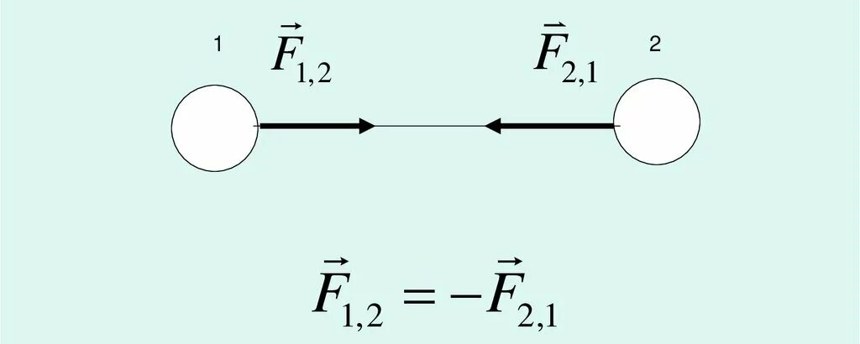
Третий закон Ньютона — один из трёх фундаментальных законов классической механики, сформулированный Исааком Ньютоном в книге «Математические начала натуральной философии» (1687 год). Он описывает взаимодействие двух тел и утверждает, что силы возникают только парами: если одно тело действует на другое, то второе тело действует на первое с равной по величине и противоположной по направлению силой.

Особенности третьего закона
- Силы всегда возникают парами и имеют одну природу (например, обе гравитационные, обе электромагнитные).
- Силы приложены к разным телам, поэтому не компенсируют друг друга.
- Силы действуют вдоль одной прямой (для центральных взаимодействий).
- Силы возникают и исчезают одновременно.
- Справедлив для инерциальных систем отсчёта и сил любой природы.
Задания для студентов:
Решить задачи, ответить на вопрос
1. Какое ускорение приобретет тело массой 500 г под действием силы 0,2 Н?
2. Сила 30 Н сообщает телу ускорение 0,4 м/с. Какая сила сообщит тому же телу ускорение 2 м/с² ?
3. Какую скорость приобретет тело массой 3 кг под действием силы, равной 9 Н, по истечении 5 с?
(15 м$̸ с$)
4. Сколько времени потребуется автомобилю массой 700 кг, чтобы разогнаться из состояния покоя до скорости 72 км/ч, если сила тяги двигателя 1,4 кН? (10с)
5. Поезд массой 500 т, трогаясь с места, через 25 с набрал скорость 18 км/ч. Определите силу тяги.
Пример решения
. 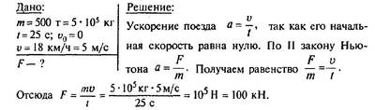

6. .Ответить на вопрос: какие примеры иллюстрируют третий закон Ньютона? Привести 4-5 примеров.

7.Скорость тела массой 2 кг изменяется со временем так, как представлено на графике рисунка.
Найдите силу, действующую на каждом этапе этого движения. Определите по графику, на каком этапе движения тело прошло наибольший путь.
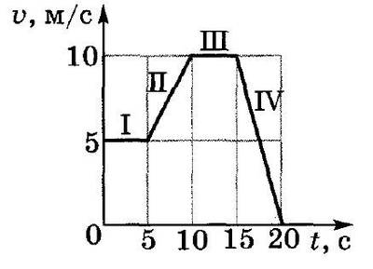

Пример решения
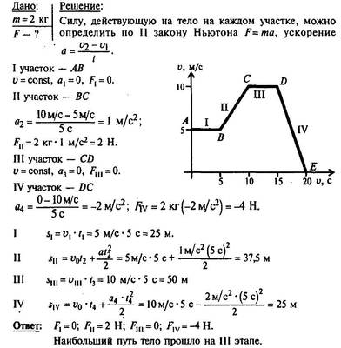

7. Под действием постоянной силы, равной 10 Н, тело движется прямолинейно так, что зависимость координаты тела от времени описывается уравнением х = 3 — 2t + t^{2.} Определите массу тела.
Пример решения
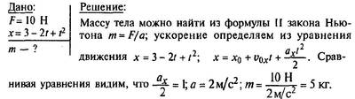

Интернет-ресурс: https://nsportal.ru/shkola/fizika/library/2020/10/27/zadachi-na-zakony-nyutona-s-resheniyami
2.11. Практическое занятие № 11
Тема: Определение равнодействующей силы.
Цель занятия:
- Повторение пройденного материала по теме занятия
- Сформировать умения оперировать векторными величинами.

Теоретические сведения.
Сила – векторная величина, это мера воздействия одного тела на другое. Обозначение –F. Единица измерения в системе СИ – Н ( N) –Ньютон.
Инертность – физическое свойство, заключающееся в том, что любое тело оказывает сопротивление изменению его скорости.
Равнодействующая сила — это векторная сумма всех сил, действующих на тело. Её можно найти по принципу суперпозиции сил.
Закон Гука: Сила упругости, возникающей при деформации тела (пружины), пропорциональна его удлинению. F_{упр} = kΔl k – жесткость пружины (или тела)

Задания для студентов:
Задание
На тело действует четыре силы (величины сил взять из таблицы 1, а направление сил –из рисунков 1-6 в соответствии со своим вариантом)
Определить равнодействующую этих сил аналитическим и графическим методами.

Таблица 1
№ вар. |  | 1 | 2 |  | 3 |  | 4 |  | 5 |  | 6 |  | 7 |  | 8 |  | 9 |  | 10 |  |  | 11 |  | 12 |  | 13
№ рис.. |  | 1 | 1 |  | 1 |  | 1 |  | 2 |  | 2 |  | 2 |  | 2 |  | 3 |  | 3 |  |  | 3 |  | 3 |  | 3
F1, Н |  | 200 | 50 |  | 25 |  | 150 |  | 30 |  | 60 |  | 10 |  | 50 |  | 70 |  | 10 |  |  | 30 |  | 20 |  | 10
F2, Н |  | 95 | 40 |  | 50 |  | 50 |  | 100 |  | 110 |  | 60 |  | 50 |  | 70 |  | 90 |  |  | 50 |  | 80 |  | 50
F3, Н |  | 50 | 50 |  | 10 |  | 20 |  | 70 |  | 60 |  | 110 |  | 25 |  | 50 |  | 50 |  |  | 20 |  | 30 |  | 80
F4, Н |  | 50 | 50 |  | 10 |  | 20 |  | 70 |  | 60 |  | 110 |  | 25 |  | 50 |  | 50 |  |  | 20 |  | 30 |  | 80
№ вар. | 14 |  |  | 15 |  | 16 |  | 17 |  | 18 |  | 19 |  | 20 |  | 21 |  | 22 |  | 23 | 24 |  | 25 |  | 26
№ рис.. | 4 |  |  | 4 |  | 4 |  | 4 |  | 5 |  | 5 |  | 5 |  | 5 |  | 6 |  | 6 | 6 |  | 6 |  | 6
F1, Н | 35 |  |  | 55 |  | 45 |  | 110 |  | 27 |  | 200 |  | 150 |  | 79 |  | 70 |  | 90 | 80 |  | 150 |  | 90
F2, Н | 50 |  |  | 100 |  | 70 |  | 50 |  | 20 |  | 100 |  | 70 |  | 50 |  | 30 |  | 100 | 40 |  | 100 |  | 40
F3, Н | 50 |  |  | 100 |  | 110 |  | 130 |  | 50 |  | 80 |  | 50 |  | 90 |  | 100 |  | 110 | 70 |  | 80 |  | 100
F4, Н | 25 |  |  | 90 |  | 70 |  | 70 |  | 30 |  | 30 |  | 25 |  | 50 |  | 50 |  | 90 | 50 |  | 40 |  | 50

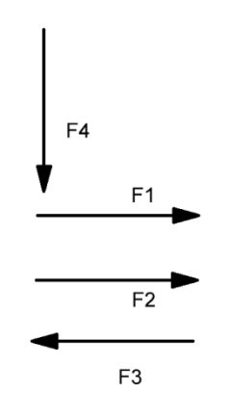
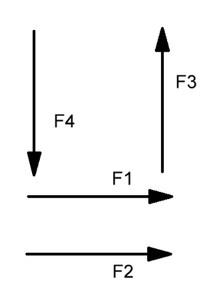
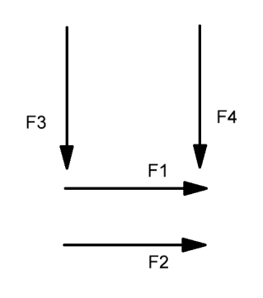

Рис.1 Рис.2 Рис.3

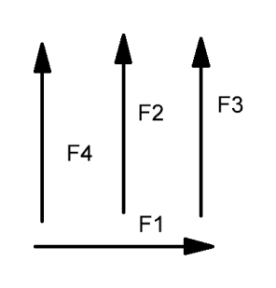
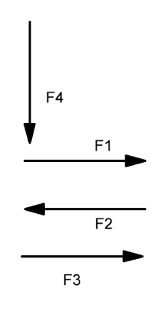
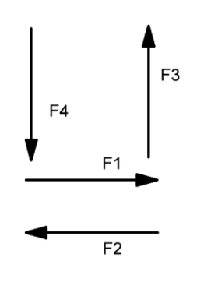

Рис.4 Рис.5 Рис.6

Ответить на вопросы:
1.Что такое сила, в каких единицах она измеряется?
2. Что такое равнодействующая сила?
3.В каком состоянии может находиться тело, если на него не действуют никакие силы?
4.Как двигается тело, если на него действует сила?
5.От чего зависит ускорение тела?

2.12. Практическое занятие № 12
Тема: Определение веса человека при ускоренном движении вверх и торможении
Цель занятия:
- Повторение пройденного материала по теме
- Сформировать умения оперировать понятиями: масса и вес.

Теоретические сведения.
- Масса – скалярная физическая величина, определяющая инертные и гравитационные свойства тел. Масса – мера инертности тела. Обозначение –m. Единица измерения в системе СИ – кг (kg)- килограмм.
- Вес- векторная величина – это сила, с которой тело действует на опору или подвес. Вес зависит от гравитации.
- Обозначение –Р. Единица измерения в системе СИ – Н ( N) –Ньютон. Р= mg
- Ускорение свободного падения на Земле g≈9,8 м/с².
В обычном состоянии вес человека определяется по формуле: P​=m⋅g
Вес человека зависит от ускорения свободного падения.
На разных планетах Солнечной системы ускорение свободного падения разное, значит,и вес разный, а масса не изменяется.

Расчёт веса в разных режимах движения лифта
- Лифт неподвижен или движется равномерно вверх/вниз
Ускорение a=0. Вес равен силе тяжести:
P₀​=m⋅g
- Лифт начинает движение вверх (ускорение направлено вверх)
Человек испытывает перегрузку — его сильнее прижимает к полу. Вес увеличивается:
Pускорение​=m⋅(g+a)
где a — ускорение лифта (м/с²).
- Лифт тормозит при движении вверх (замедление, ускорение направлено вниз)
Вес уменьшается — человек ощущает лёгкость:
P торможение​=m⋅(g−a)
где a — модуль ускорения (замедления) лифта.

Задание для студентов

Задание №1
Определить свой вес и массу :
а) При равномерном движении лифта
б) При движении лифта вверх с ускорение а = 2,5 м/с²
в) При движении лифта вниз с ускорением а = 3,7 м/с²
г) При движении лифта вниз с ускорением а = 9,8 м/с². Какое явление при этом наблюдается?

Задание №2
Определить свой вес и массу на планетах Солнечной системы::
Гравитационное ускорение на планетах Солнечной системы:
Меркурий (g=3.7 м ̸ с² ). Венера (g=8.9 м ̸ с² ). Земля (g=9.8м ̸ с² ). Луна (g=1.6м ̸ с² ).
Марс (g=3.7 м ̸ с² ). Юпитер (g= 26 м ̸ с² ). Сатурн (g=12 м ̸ с² ). Уран (g=11 м ̸ с² ).
Нептун (g=12 м ̸ с² ). Плутон (g=2 м ̸ с² ).
Сделать выводы.

Ответить на вопросы:

- От чего зависит масса тела?
- В каких единицах измеряется масса тела?
- В каких единицах измеряется вес тела?
- От чего зависит вес тела?
- Изменяется ли масса тела человека, если лифт с человеком ускоряется с ускорением
а = 5 м/с²

2.13. Практическое занятие № 13.
Тема: Закон сохранения импульса
Цель занятия:
- Иметь представление об импульсе силы, импульсе тела, законе сохранения импульса
- Умение решать задачи на закон сохранения импульса
Теоретические сведения.
Слово «импульс» - толчок, или «количество движения» - одна из самых фундаментальных характеристик движения физической системы.
Импульс силы - векторная физическая величина, равная произведению силы на длительность ее действия и имеющая направление силы. Обозначается буквой N, иногда I.
$\vec{N}$ = $\vec{F}$∙Δt или$\vec{I}$ = $\vec{F}$∙Δt Единица измерения (Н∙с) - Ньютон – секунда
Импульс тела- векторная физическая величина, равная произведению максы тела на его скорость и имеющая направление скорости.
Обозначается буквой р $\vec{р}$ = m∙ $\vec{υ}$Единица измерения (кг∙м ̸ с) - килограмм ∙метр в секунду
Уравнение движения тела:
$\vec{р}$ – $\vec{р}$₀ = $\vec{F}$∙Δt - скорость изменения импульса тела равна действующей на тело силе
m∙ $\vec{υ}$ = $\vec{F}$∙Δt изменение импульса тела определяется импульсом силы, действующим на это тело.
Замкнутая система- система тел, для которых равнодействующая внешних сил равна нулю.
Закон сохранения импульса:
Суммарный импульс замкнутой системы тел остается постоянным при любых взаимодействиях тел системы между собой. р₁₀ + р₂₀ = р₁ + р₂
Или: m₁∙ $\vec{υ}$₁₀ + m₂∙ $\vec{υ}$₂₀ = m₁∙ $\vec{υ}$₁ + m₂∙ $\vec{υ}$₂
р₁₀ и р₂₀ – импульс первого и второго тела в начальный момент времени.
р₁ и р₂ - импульс первого и второго тела в момент времени, приобретенный в результате столкновения
Задания для студентов:
Решить задачи
- Граната массой 2 кг летит со скоростью 20 м ̸ с и разрывается на два осколка. Один массой 0,4 кг летит со скоростью 500 м ̸ с в том же направлении. В каком направлении и с какой скоростью полетит другой осколок?
- Из пушки массой 100 кг (без снаряда) вылетает снаряд массой 10 кг со скоростью 50 м ̸ с
Определить отдачу пушки (ее скорость).
- Человек массой 70 кг переходит с кормы лодки на нос. Масса лодки 130 кг, ее длина 4м. На какое расстояние и в какую сторону отплывет лодка?
- Из винтовки массой 10 кг ( без пули) вылетает пуля и летит со скоростью 600 м ̸ с. Определить массу пули, если отдача винтовки – 0.9 м ̸ с
Ответить на вопросы:
- Дать определение импульса тела.
- Что такое импульс силы?
- Почему небольшая сила, действующая значительный промежуток времени, оказывает на движение тела такое же воздействие, как и большая сила, которая действует кратковременно.
- Для какой системы тел действует закон сохранения импульса?
- В каких единицах измеряется импульс тела?
2.14. Практическое занятие № 14.
Тема: Работа силы. Механическая энергия.

Цель занятия:
- Иметь представление о механической работе, потенциальной и кинетической энергии. Знать и применять эти знания на практических занятиях.
- Умение решать задачи для определения механической работы, потенциальной и кинетической энергии.

Теоретические сведения.

Работа– физическая скалярная величина, равная произведению силы на перемещение.
Обозначается буквой А $А$= F∙ $S$
Единица измерения (Дж) - Джоуль
1 Дж - работа, совершаемая силой 1 Н при перемещении на 1м Дж - Н∙м
Механическая энергия – это способность тела совершать работу за счёт своего движения (кинетическая энергия) или своего положения ̸ состояния (потенциальная энергия).
Механическая энергия бывает двух видов: потенциальная энергия и кинетическая энергия.
Потенциальная энергия – сила, работа которой при перемещении материальной точки зависит только от начального и конечного положения точки в пространстве.
Потенциальная энергия – скалярная физическая величина, равная работе, совершаемой потенциальной силой при перемещении тела из одной точки в другую. Это энергия «ожидания», запасенная энергия, которая может превратиться в движение.
Обозначается буквой Е_{р}
Единица измерения (Дж) - Джоуль
Потенциальная энергия тела при поднятии на высоту Н : Е_{р} = mgН
Потенциальная энергия деформированной пружины : Е_{р} = kх² ̸ 2 где х – удлинение (или сжатие) пружины, k – жесткость пружины.
Кинетическая энергия (энергия движения) – скалярная физическая величина, равная половине произведения массы тела на его скорость. Е_{к} = m$υ$² ̸ 2
Обозначается буквой Е_{к}
Единица измерения (Дж) - Джоуль
Тормозной путь автомобиля: l = υ₀² ̸ (2μg ) где μ – коэффициент трения
υ₀ – начальная скорость автомобиля. Тормозной путь не зависит от массы автомобиля
Мощность - скалярная физическая величина, равная отношению работы к промежутку времени, за который она совершена.
Обозначается буквой Р $Р=А ̸t$
Единица измерения – ватт (Вт) - 1 Вт = 1Дж ̸ с

Задания для студентов:
Решить задачи
- К пружине, коэффициент жесткости которой 500 Н/м, подвесили груз массой 2 кг. При этом пружина растянулась на 4см . Найти потенциальную энергию пружины.
2. Какую работу совершает сила тяжести, действующая на тело массой 300 г , при его падении с высоты 2 км.
3. На какой высоте потенциальная энергия груза массой 2т равна 10 кДж?
4. Найти кинетическую энергию брошенной гранаты массой 10 кг со скоростью 20 м ̸ с.
5. Найти начальную скорость, с которой волейболист побрасывает мяч на высоту 2м от исходного положения (сопротивлением воздуха пренебречь).
6. Шар массой 1 кг, летящий со скоростью 4 м ̸ с, при ударе сжимает пружину. Найти максимальную энергию сжатой пружины. (8 Дж)

Ответить на вопросы:
- Что такое работа, в каких единицах она измеряется?
- Дать определение потенциальной энергии.
- В каких единицах измеряется кинетическая энергия?
- От чего зависит тормозной путь автомобиля?
- Из каких физических величин состоит полная механическая энергия? Сформулировать закон сохранения механической энергии.

2.15. Практическое занятие № 15
Тема: Закон сохранения энергии
Цель занятия:
- Иметь представление о механической работе, потенциальной и кинетической энергии. Знать и применять на практических занятиях закон сохранения энергии.
- Умение решать задачи на закон сохранения энергии

Теоретические сведения.
Полная механическая энергия системы – сумма ее кинетической и потенциальной энергий:
Е= Е_{к} + Е_{р}
Закон сохранения механической энергии: в замкнутой системе полная механическая энергия сохраняется (не изменяется со временем).
Е_{к0} + Е_{р0} = Е_{к} + Е_{р}
Е_{к0} + Е_{р0} – сумма начальной кинетической и потенциальной энергии.
Е_{к} + Е_{р} – сумма кинетической и потенциальной энергии в любой момент времени.
Закон сохранения механической энергии предполагает взаимное превращение кинетической энергии в потенциальную и обратно в равных количествах. При этом полная энергия остается неизменной
Закон сохранения полной механической энергии предполагает взаимное превращение кинетической энергии в потенциальную и обратно в равных количествах .При этом полная энергия остается неизменной.

Задания для студентов:
Решить задачи
1. Тело массой m=2 кг падает с высоты h=10 м без начальной скорости. Найдите скорость в момент удара о землю. g≈10 м/с2. (14,1 м ̸ с)
2. Пружина жёсткостью k=400 Н/м растянута на Δx=0,1 м. Какую скорость приобретёт прикреплённый к ней груз массой m=0,2 кг, когда пружина вернётся в недеформированное состояние? Трением пренебречь.
Решение.
Начальное состояние: пружина растянута, груз покоится.
Конечное: пружина не деформирована, груз движется со скоростью v.
Начальная энергия: E1​=k(Δx)² ̸ 2 ​ +0.
Конечная энергия: E2​=0+mv²​ ̸ 2.
По закону сохранения: k(Δx)²​ ̸ 2​= mv²​ ̸ 2​, откуда находим v​​. Ответ: ≈4,47 м/с.
3.. Санки массой m=5 кг скатились с горки высотой h=3 м и остановились, пройдя по горизонтали путь s=20 м. Найдите силу трения Fтр​, считая её постоянной.
Решение.
Начальная энергия (на вершине): E1​=mgh.
Конечная энергия (остановились на уровне земли): E2​=0.
Уменьшение энергии равно работе силы трения: Aтр​= −Fтр​⋅s.
Уравнение баланса: mgh=Fтр​⋅s, откуда Fтр​ = mgh​​ ̸ s​, .
Ответ: 7,5 Н.

4. Маленький шарик соскальзывает без трения по желобу и проходит «мёртвую петлю» радиусом R=1 м. С какой минимальной высоты H нужно отпустить шарик, чтобы он не оторвался от желоба в верхней точке?
Решение.
В верхней точке петли шарик не оторвётся, если центростремительное ускорение обеспечивается силой тяжести и реакцией опоры, причём минимальная скорость соответствует случаю, когда реакция опоры равна нулю, то есть: Fg = Fц​,
Fg= mg – сила тяжести Fц =​ mа_{ц} = mv_{в}²​​​​ ̸ R​​, - центростремительная сила
а_{ц} – центростремительное ускорение а_{ц} – v_{в}²​​​​ ̸ R​​,
mg = mv_{в}²​​​​ ̸ R​​,
откуда v_{в}²​=gR.
Начальное состояние: высота H, скорость 0.
Конечное состояние: Верх петли: высота h = 2R, скорость v_{в}​.
Запишем закон сохранения энергии: mgH= mg(2R)+ mv_{в}²​​​​ ̸ 2​​,
Подставим v_{в}²​= gR: .
Сократим mg: H=2R​​​​+R ̸ 2​= 2,5R.
При R=1 м получаем h=2,5 м.
Ответ: минимальная высота 2,5R (в данном случае 2,5 м).
Сделать вывод: Сформулировать закон сохранения энергии.

2.16. Практическое занятие № 16
Тема: Механическая мощность

Цель занятия:
- Повторение пройденного материала по теме.
- Сформировать умение применять на практических занятиях формулы для определения мощности при решении задач

Теоретические сведения
.Механическая мощность - скалярная физическая величина, равная отношению работы к промежутку времени, за который она совершена.
Обозначается буквой Р, или N$( В механике мощность часто обозначают буквой N)$
Единица измерения мощности – ватт (Вт) - 1 Вт = 1Дж ̸ с
Механическая мощность определяется по формулам: $Р=А ̸t$ или $Р=F*v$где
А - работа силы
$t$ – время, в течение которого совершается работа
$F$ - сила, действующая на тело.
$v$ - скорость движения
Задания для студентов:
Решить задачи
1.Человек поднимает ведро из колодца за 20 секунд, действуя с постоянной силой 80 Н. Глубина колодца – 10 м. Какую мощность развивает человек? (40 Вт)
2. Мотороллер двигается со скоростью 60 км ̸ч. Сила тяги двигателя - 245 Н. Какую мощность развивает двигатель? (4092Вт)
3. Какой минимальной мощностью должен обладать двигатель подъёмника, чтобы поднять груз массой 100кг на высоту 20м за 9,8с. (2кВт)
4. Вентиляционный ремень автомобиля, движущийся со скоростью 40 м ̸ мин, натянут с силой 30Н. Определить мощность, .передаваемую ремнем. (20Вт)
5. Чему равна мощность сердца спортсмена во время соревнований, если при одном ударе сердце совершает работу 16 Дж, а ежеминутно делает 180 ударов? (48 Вт)
Ответить на вопросы:
- Что такое механическая мощность?
- По каким формулам можно определить механическую мощность?
- В каких единицах измеряется мощность?
- От чего зависит механическую мощность?

2.17. Практическое занятие № 17.
Тема: Замедление времени при высоких скоростях
Цель занятия:
- обеспечить повторение основных постулатов специальной теории относительности (СТО);
-систематизировать и углубить материал по теме, осуществить коррекцию знаний.
Краткие теоретические сведения
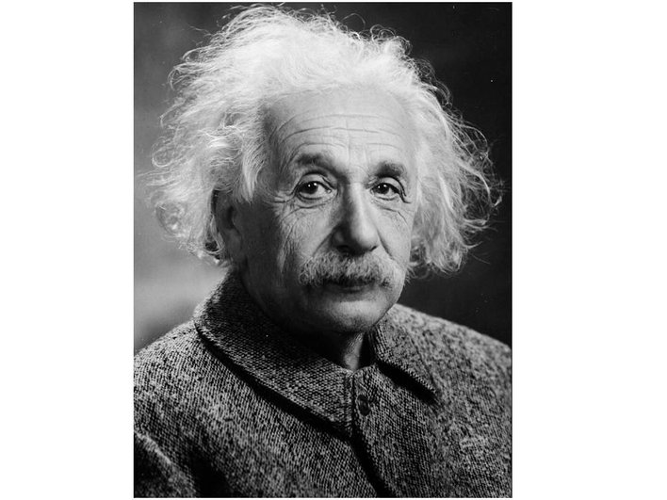
Альберт Эйнштейн (1879-1955) — один из величайших физиков в истории, изменивший представления о пространстве, времени и самой природе Вселенной.

Специальная теория относительности (СТО) описывает движение тел при скоростях, близких к скорости света, и базируется на двух постулатах. Эти постулаты не могут быть логически доказаны, а являются результатом обобщения всех опытов.
- Принцип относительности — законы физики одинаковы для всех наблюдателей в инерциальных системах отсчёта. Этот принцип был известен ещё со времён Галилея, но Эйнштейн распространил его на все физические явления, включая электромагнитные.

- Постоянство скорости света — свет распространяется в вакууме с постоянной скоростью для всех наблюдателей, независимо от их движения. Скорость света не зависит от скорости источника света и скорости светового приёмника сигнала.
Со скоростью света способны двигаться только частицы, масса покоя которых равна нулю (фотоны — кванты света и нейтрино). Скорость света — предельная скорость передачи любых взаимодействий и сигналов из одной точки пространства в другую.
Следствия специальной теории относительности
На основе постулатов СТО Эйнштейн вывел ряд следствий, которые сильно отличаются от представлений классической механики:
Замедление времени — в движущейся системе отсчёта время замедляется по сравнению с системой отсчёта, относительно которой этот объект покоится.
Сокращение длины — объекты, движущиеся относительно наблюдателя, кажутся короче в направлении движения.
Относительность одновременности — события, которые кажутся одновременными для одного наблюдателя, могут не быть таковыми для другого, если он движется относительно первого.
Относительность расстояний — расстояние между двумя точками тела не является абсолютной величиной, а зависит от скорости тела.
Важно: специальная теория относительности работает только в случаях, когда тела движутся равномерно и прямолинейно. Так как СТО — частный случай общей теории относительности, она не описывает движение тел в пространстве-времени, искривлённом массивными объектами вроде чёрных дыр или Солнца.
Теория относительности применяется в космических исследованиях, в частности, для решения задач, связанных с навигацией, связью и научными исследованиями.
Некоторые примеры применения теории относительности:
Синхронизация часов. Создание единой системы времени для всех космических аппаратов и баз на Луне, а также в точках Лагранжа. Это позволяет обеспечить согласованную работу различных систем и избежать путаницы. Точка Лагранжа – (точка либрации, L – точка) в космосе – это место, где гравитационные силы двух массивных тел уравновешиваются. Это позволяет третьему телу, например, космической станции, сохранять относительно стабильное положение на орбите.
Определение точного положения космических аппаратов. Учёт релятивистских эффектов помогает повысить точность навигации и обеспечить безопасность космических полётов. Релятивистские эффекты – это физические явления, которые наблюдаются при скоростях, сравнимых со скоростью света или в сильных гравитационных полях.
Фундаментальные исследования. Проверка теории относительности в новых условиях и изучение гравитационных полей Земли и Луны с высокой точностью.
Планирование длительных миссий. При планировании путешествий к Марсу или другим планетам учитывают временную дилатацию — замедление времени для объектов, движущихся с высокой скоростью.
Например, в рамках программы «Викинг» по изучению Марса космический аппарат Викинг-1 подтвердил предсказание общей теории относительности о том, что время прохождения световых сигналов от Земли до Марса и обратно увеличивается за счёт присутствия гравитационного поля Солнца.
Теория относительности влияет на работу космических аппаратов, в частности, через учёт релятивистских эффектов, связанных с течением времени.
Согласно теории, ход времени неодинаков в различных точках пространства. Чем сильнее гравитационное поле, тем медленнее течёт время для внешнего наблюдателя, находящегося в этой точке (вблизи чёрной дыры время для внешнего наблюдателя почти останавливается) . Аналогичное замедление времени происходит и при движении с большой скоростью: чем быстрее движется объект, тем медленнее для него течёт время, но только относительно стороннего наблюдателя. А собственное время движущегося объекта не изменяется.
Некоторые последствия влияния теории относительности на работу космических аппаратов:
Обеспечение надёжной связи. Если не учитывать релятивистские эффекты, влияющие на ход часов, возникает риск потери синхронизации, что может привести к серьёзным сбоям в работе систем связи.
Повышение точности навигации. Определение точного положения космических аппаратов и объектов на поверхности Луны с учётом релятивистских эффектов позволяет повысить точность навигации и обеспечить безопасность космических полётов.
Снижение систематических ошибок. Учёт вариаций скорости света и переизлучения радиосигналов позволяет существенно снизить величину систематических ошибок, которые могут снижать точность космических программ и вести к авариям космических кораблей.

Задание
Решить задачу:
Ракета движется относительно неподвижного наблюдателя со скоростью υ = 0.99с (с-скорость света в вакууме , с = 3*10⁸ м/с). Какое время пройдет по часам неподвижного наблюдателя, если по часам, движущимся вместе с ракетой, прошел один год? Как изменятся линейные размеры тел в ракете ( в направлении ее движения) для неподвижного наблюдателя?
Указания: Дано: υ = 0.99с t₀ = 1 год.- собственное время по часам, которые движутся вместе с ракетой.
Время, прошедшее по часам неподвижного наблюдателя, находится по формуле:
t = t₀ / $\sqrt{1-{υ^{2}/с}^{2}}$ = 1,00 (год) / $\sqrt{1-{0.99}^{2}{{с }^{2}/с}^{2}}$ ( 7, 1 год)

Ответить на вопросы:
1. Какое движение описывает специальная теория относительности (СТО) ?
2. Какие два постулата СТО вы знаете?
3. Какая скорость является предельной скоростью передачи любых взаимодействий?
4.Что такое релятивистские эффекты ?
5. Приведите примеры применения теории относительности.
6. Относительно какого наблюдателя происходит замедление времени?

2.18. Практическое занятие № 18.
Тема: Замедление времени в гравитационном поле
Цель занятия:
- обеспечить повторение основных постулатов общей теории относительности (ОТО);
-систематизировать и углубить материал по теме, осуществить коррекцию знаний.
Краткие теоретические сведения

Общая теория относительности (ОТО) — это современная теория гравитации, которую Альберт Эйнштейн представил в 1915 году.
Главная идея
В отличие от Ньютона, который считал гравитацию силой, действующей на расстоянии, ОТО описывает её как проявление геометрии пространства и времени.
Суть в том, что масса и энергия искривляют пространство - время вокруг себя, а то, что мы воспринимаем как гравитацию, — это движение тел по траекториям в таком пространстве. Можно представить это так: если положить тяжёлый шар на натянутый эластичный лист, лист прогнётся; если рядом пустить маленький шарик, он покатится по изгибу — примерно так массивные объекты (например, Солнце) «заставляют» планеты двигаться по орбитам.
Важные следствия и эффекты
Замедление времени в гравитационном поле. Часы идут медленнее там, где гравитация сильнее. Этот эффект реально учитывают в спутниковых системах навигации (GPS/ГЛОНАСС): без поправок на релятивистские эффекты навигация быстро накапливала бы ошибки.
Отклонение света. Гравитация искривляет путь света. Это впервые подтвердили в 1919 году во время солнечного затмения: положение звёзд рядом с краем Солнца на снимках сместилось ровно так, как предсказывала ОТО.
Сдвиг перигелия Меркурия. Орбита Меркурия медленно поворачивается; ньютоновская теория давала неполное объяснение, а ОТО точно описала наблюдаемый сдвиг.
Гравитационные волны. Ускоренное движение массивных тел «волнует» пространство-время, порождая гравитационные волны. Их впервые напрямую зарегистрировали в 2015 году (LIGO) при слиянии чёрных дыр.
Чёрные дыры и горизонты событий. При достаточной концентрации массы пространство-время искривляется настолько, что даже свет не может вырваться наружу.
Применение принципов общей теории относительности
Астрономия и космология. ОТО лежит в основе моделей эволюции Вселенной, описания нейтронных звёзд и чёрных дыр, расчётов гравитационного линзирования (когда далёкие объекты «увеличиваются» гравитацией промежуточных галактик).
Технологии. Поправки ОТО обязательны для точного позиционирования через спутники.
Фундаментальная физика. Теория ОТО служит базой для поиска квантовой теории гравитации и анализа экстремальных состояний материи и энергии.
Гравитационное замедление времени.
Если объект находится в сильном гравитационном поле, например, возле чёрной дыры или нейтронной звезды, время для него идёт медленнее по сравнению с объектами, находящимися в слабом поле гравитации.
Общая теория относительности предсказывает, что время течёт медленнее вблизи массивных объектов -там, где сильнее гравитация. Чем ближе часы к источнику гравитации, тем медленнее они идут.
Этот эффект подтверждён экспериментально:
В 1959 году эксперимент Паунда-Ребки показал разницу во времени между часами на разных высотах в здании Гарвардского университета.
Атомные часы на вершине горы идут чуть быстрее, чем на уровне моря.
Ученые установили, что время действительно течет с разной скоростью в зависимости от удаленности от поверхности Земли.
Теория относительности Эйнштейна работает и на этом уровне: оказывается, чем дальше от Земли вы находитесь, тем быстрее идут ваши часы. Конечно, различия чрезвычайно малы, однако, несмотря на это, человек, живущий на верхнем этаже небоскреба, действительно будет стареть немного быстрее, чем обитатель бунгало.
Используя пару наиболее точных часов в мире, специалисты из Национального института стандартов и технологий штата Колорадо обнаружили, что перемещение в вертикальном направлении может незначительно состарить человека. Так, было установлено, что, поднимаясь всего на пару шагов вверх, испытуемый теряет около 90 миллиардных долей секунды из срока своей жизни. А проживание на вершине 102-этажного здания может отнять целых 104 миллионных долей секунды.
Это открытие подтверждает теорию, впервые предложенную Эйнштейном, которая гласит, что время течет быстрее вдали от земной поверхности. Хотя концепция считалась верной на протяжении многих лет, теперь разницу во времени впервые можно измерить с поразительной точностью.
На последнем этаже небоскреба гравитация Земли меньше, чем у подножия, значит, время там течет быстрее? Ученые поставили опыт с очень точными атомными часами, так и есть!
При этом, так называемое "гравитационное замедление времени" не оказывает воздействие на жизнь людей. Разница слишком мала для восприятия человека, но может обеспечить практическое применение в геофизике и других областях", - заявили ученые.
Согласно общей теории относительности Эйнштейна, чем сильнее гравитационное поле, тем медленнее течет время. Это означает, что чем ближе объект находится к массивному телу, такому как планета, тем медленнее течет время для этого объекта. И наоборот, чем дальше объект от массивного тела, тем быстрее течет время для этого объекта.
Время на разных планетах течёт по-разному из-за гравитационного замедления времени.
Например, если планета в три раза массивнее Земли, то её гравитационное поле будет сильнее. Согласно теории, чем больше масса планеты, тем медленнее течёт время для наблюдателя на её поверхности.
Для планеты с массой, в три раза превышающей земную, время будет течь примерно на 11% медленнее, чем на Земле.
Еще одна область, где важно замедление времени, — это изучение черных дыр. Черные дыры — это объекты с такими сильными гравитационными полями, что они искривляют пространство-время до такой степени, что оно становится областью, где законы физики, какими мы их знаем, нарушаются. Изучение поведения черных дыр требует глубокого понимания замедления времени..
По своей сути общая теория относительности объясняет, что гравитация — это не сила, как считалось ранее, а искривление пространства-времени, вызванное присутствием массивных объектов. Другими словами, массивные объекты заставляют пространство-время искривляться, а искривление пространства-времени влияет на движение объектов в его окрестностях.
Таким образом, на конечных расстояниях от масс происходит замедление Времени по сравнению со Временем на бесконечности.
Формула гравитационного замедления времени (в рамках общей теории относительности, для сферически симметричного массивного тела) выглядит так:
Δt′=Δt⋅ $\sqrt{1-2GM{/rс}^{2}}$ Где:
- Δt′ — интервал времени, который измеряет наблюдатель в гравитационном поле (ближе к массивному телу);
- Δt — интервал времени для удалённого наблюдателя (где гравитация пренебрежимо слаба);
- G — гравитационная постоянная (G≈6,6743×10⁻¹¹ м3/(кг⋅с²));
- M — масса
- r — расстояние от центра массы до точки, где находится наблюдатель;
- c — скорость света в вакууме (c ≈ 3×10⁸ м/с).
На практике удобнее считать не саму формулу с корнем, а относительное замедление (на сколько процентов/наносекунд время идёт медленнее):
(Δt−Δt′​) / Δt ≈ GM​ / rc²
Иногда в задачах нужно сравнить, где время идёт медленнее — на Земле или на Луне. Тут важно не путать «силу тяжести» с гравитационным потенциалом: замедление зависит не от g, а от величины GM/R​ (точнее, от гравитационного потенциала).
Задача. Где время идёт медленнее: на поверхности Земли или на поверхности Луны? Оцените отношение относительных замедлений.
G≈6,6743×10⁻¹¹ м3/(кг⋅с²)); c — скорость света в вакууме (c ≈ 3×10⁸ м/с).
Решение (кратко):
Для Земли: MЗ ​≈ 5,97⋅10²⁴ кг, RЗ​ ≈ 6,37⋅10⁶ м.
Считаем δЗ ​= GMЗ/RЗ​c²
Для Луны: Масса Луны MЛ ​≈ 7,35⋅10²² кг,
Радиус Луны RЛ​ ≈ 1,74⋅10⁶ м,
δЛ​= GMЛ/RЛ​c² ​​ =
Отношение:
δЛ/​δЗ​​= (MЗ​//​RЗ)​​ /​ (MЛ​/​RЛ)​
Подставим:
MЗ​/​RЗ​≈ 5,97⋅10²⁴​ ​/​ 6,37⋅10⁶ ≈ 9,37⋅10¹⁷
MЛ​/RЛ​≈ 1,74⋅106 7,35⋅10²²/ 1,74⋅10⁶ ​≈ 4,22⋅10¹⁶
Отношение ≈ 9,37⋅10¹⁷/ ​ 4,22⋅10¹⁶ ≈22,2.
Вывод: на Земле время идёт заметно медленнее (примерно в 22 раза сильнее эффект замедления), чем на Луне. То есть часы на Земле отстают сильнее, чем на Луне, хотя интуитивно иногда кажется иначе из-за того, что «на Луне гравитация слабее».
Задание для студентов:
Задача 1. Где время идёт медленнее: на поверхности Земли или на поверхности Венеры? Оцените отношение относительных замедлений. Данные планеты Венеры взять из справочных данных

Задача 2. Где время идёт медленнее: на поверхности Земли или на поверхности планеты Юпитер? Оцените отношение относительных замедлений. Данные планеты Юпитер взять из справочных данных

Ответить на вопросы:
1. Что описывает общая теория относительности (ОТО) ?
2. Какие важные следствия и эффекты ОТО вы знаете?
3. Какая скорость является предельной скоростью передачи любых взаимодействий?
4.Где время течет быстрее: на поверхности Земли или на высокой горе?
5. Приведите примеры применения общей теории относительности.
6. Что такое гравитационный потенциал небесного тела, например, планеты?

2.19. Практическое занятие № 19.
Тема: Масса атомов. Молярная масса

Цель занятия:
- повторить, обобщить и закрепить знания обучающихся о молекулярной структуре вещества;
- сформировать умение решать задачи по молекулярной структуре вещества.

Краткие теоретические сведения
Атом- наименьшая частица химического элемента, являющаяся носителем его свойств.
В ядре атома содержатся протоны и нейтроны (нуклоны -от лат.nucleus - ядро)
Заряд ядра атома - главная характеристика химического элемента.
Заряд ядра атома равен числу протонов в ядре и обозначается буквой Z.
Зарядовое число совпадает с порядковым номером химического элемента в таблице Менделеева.
В целом атом электронейтрален: число протонов равно числу электронов.
Полный заряд ядра атома равен Zе, где е =1,6 •10⁻¹⁹ Кл - заряд электрона.
Другой основной характеристикой атома является масса.
Масса протона m_{p} = 1,672623•10⁻²⁷ кг в 1836 раз больше массы электрона, а масса нейтрона m_{n}= 1,674929•10⁻²⁷ кг в 1839 раз больше массы электрона. Почти вся масса атома сосредоточена в ядре.
Массовое число А равно числу нуклонов (протонов и нейтронов) в ядре. А=Z + N;
N = А - Z - число нейтронов в ядре одного и того же элемента может быть разным
Изотоп – разновидность одного и того же химического элемента, атом которого содержит одинаковое число протонов в ядре и различное число нейтронов.
Условное обозначение изотопа химического элемента Х:
$\frac{А }{Z}$ Х например, изотоп водорода тритий $\frac{3 }{1}$ Н содержит два нейтрона
Дефект массы ∆m – разность суммарной массы отдельных частиц, входящих в состав атома (ядра), и полной массы атома.
Уменьшение массы сопровождается уменьшением энергии: ∆Е=∆mс²
Атомная единица массы (а.е.м.)- средняя масса нуклона в атоме углерода $\frac{12 }{6}$ С
Атомная единица массы (а.е.м.) равна 1/12 массы углерода.

1а.е.м.= 1,66⋅10⁻²⁷ кг.

Относительная атомная масса Мr – число атомных единиц массы, содержащихся в массе атома, она почти совпадает с числом нуклонов в его ядре. Мr ≈ А

Масса любого атома выражается в атомных единицах массы или в килограммах.
m_{а} = Мr а.е.м= Мr•1,66⋅10⁻²⁷ кг
Количество вещества характеризуется числом молекул этого вещества
Единица количества вещества - моль

Моль - количество вещества, масса которого, выраженная в граммах, численно равна относительной атомной массе. Масса одного моля называется молярной массой, обозначается М.
М = Мr•1 г/моль .
Единица молярной массы - кг/моль
М= Nа• m_{а}
Nа – число нейтронов в атоме; m_{а} – масса атома
(Мr•10⁻³)кг/моль = Nа• Мr•1,66•10⁻²⁷
Постоянная Авогадро – число атомов (или молекул), содержащихся в одном моле вещества.
Моль любого вещества содержит одинаковое число атомов.

Задание
Решить задачи:
1. Какое количество вещества содержится в алюминиевой отливке массой 5,4 кг

2.Сколько молекул содержится в 10 г кислорода?

3. Определить число молекул воды в объёме 2 л

4.Определить молярную массу углекислого газа CO₂.
5.Какую часть массы изотопа углерода $\frac{12 }{6}$ С составляет масса его электронной оболочки?
(2,74•10⁻⁴)
Ответить на вопросы:
1. Что такое атомная единица массы (а. е. м.)? Почему её выбрали именно так (связь с изотопом углерода -$\frac{12 }{6}$ С)?) ?
2. В чём разница между массой атома и относительной атомной массой?
3. В каких единицах измеряют молярную массу?
4. Дайте определение моля. Как число Авогадро связывает количество частиц и количество вещества?
5. Объясните, почему численно молярная масса (в г/моль) совпадает с относительной атомной массой, хотя у них разный физический смысл.

2.20. Практическое занятие № 20.
Тема: Наблюдение и объяснение диффузии и броуновского движения.
Цель занятия:
- повторить, обобщить и закрепить знания обучающихся о молекулярной структуре вещества;
- экспериментально подтвердить основные положения молекулярно-кинетической теории: вещества состоят из частиц, которые находятся в непрерывном хаотическом движении.
Краткие теоретические сведения
Броуновское движение – это беспорядочное, хаотическое движение малых частиц, (например, пылинок или частиц пигмента), взвешенных в жидкости или газе. Открыто в 1827 г. Р. Броуном как движение цветочной пыльцы (частиц с размером ~ 1 мкм) в воде, видимое при сильном увеличении.
Броуновская частица – это мелкая твердая частица, размеры которой на порядок больше размеров атомов. Броуновская частица – это не молекула. Это видимый в микроскоп кусочек вещества – пыльца, частица краски, частица дыма. Она в тысячи, даже миллионы раз крупнее молекулы воды, но все же достаточно мала, чтобы молекулярные удары ее раскачивали.
Броуновское движение происходит из-за того, что молекулы среды непрерывно и беспорядочно ударяют по такой малой частице с разных сторон.
Броуновское движение показывает, что молекулы среды находятся в постоянном тепловом движении.
Возможность визуального наблюдения за движением броуновских частиц до сих пор является наиболее наглядным экспериментальным подтверждением молекулярно-кинетической теории вещества.
Принципиальное значение теория броуновского движения имела для прояснения статистической природы второго начала термодинамики, для проблем обратимости (необратимости) молекулярных процессов. Практическое применение теория броуновского движения находит в физике дисперсных систем, коагуляции растворов (укрупнения частиц растворов), седиментации (оседании) частиц. В метрологии броуновское движение (флуктуации подвижных частей измерительных приборов) являются принципиальным "ограничителем" увеличения точности этих приборов.
Броуновское движение вводит нас в мир случайных, стохастических явлений. Законы, описывающие поведение таких систем, носят вероятностный характер, сильно отличающийся от законов классической механики Ньютона. Поэтому очень важно с самого начала правильно осознать эти особенности. Исследование броуновского движения частиц в жидкости представляет для этого прекрасную возможность.
Таким образом, при всей случайности "блужданий" броуновских частиц, их движение также подчиняется вполне определенным законам. Однако эти законы являются вероятностными, т.е. выполняются не в каждой конкретной точке и в каждый конкретный момент времени движения броуновской частицы, а лишь "в среднем". Невозможно предсказать, сколько и с какими импульсами молекул ударилось в данный момент в броуновскую частицу. А если бы каким-то чудом мы это узнали, то в следующий момент вся картина изменилась бы непредсказуемым образом, и наши "чудом приобретенные" знания стали бы совершенно бесполезными.

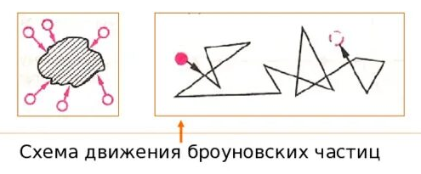
Диффузия
Диффузия — это процесс самопроизвольного проникновения частиц одного вещества в другое, ведущий к выравниванию их концентраций по всему объёму. Она происходит благодаря тепловому движению частиц.
Примеры:
Если капнуть чернила в воду, со временем жидкость станет равномерно окрашенной — это диффузия в жидкости.
Запах духов или еды распространяется по комнате — это диффузия в газе.
В твёрдых телах диффузия тоже возможна, но идёт очень медленно: например, если плотно прижать друг к другу пластины из разных металлов, через годы на границе их соприкосновения атомы начнут перемешиваться.
Лабораторно-практическое занятие

Часть 1. Диффузия
Опыт 1. Диффузия в жидкостях
Что делать: налейте в два стакана воду разной температуры (холодную и горячую). Опустите в каждый по одинаковому пакетику чая или добавьте кристаллики марганцовки.
Что наблюдать: в каком стакане окрашивание или растворение произойдёт быстрее?
Вывод: скорость диффузии зависит от температуры — в горячей воде процесс идёт быстрее, потому что молекулы движутся интенсивнее.
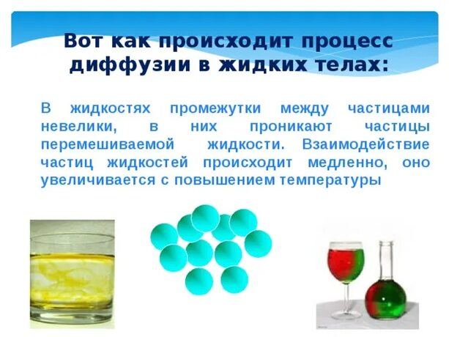
Опыт 2. Диффузия в газах
Что делать: распылите в одном углу комнаты дезодорант или духи. Засеките время, за которое запах достигнет другого угла.
Что наблюдать: как быстро распространяется запах?
Вывод: в газах диффузия протекает значительно быстрее, чем в жидкостях, потому что промежутки между молекулами газа больше.
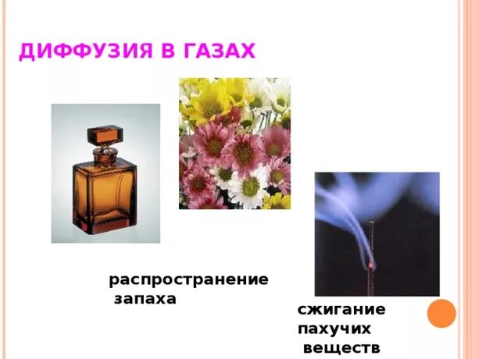
Опыт 3. Диффузия в твёрдых телах (демонстрационный)
Что делать: покажите классический пример — слитки золота и свинца, плотно прижатые друг к другу. Объясните, что при таких условиях диффузия тоже происходит, но очень медленно (на проникновение на 1 мм могут уйти годы).
- Вывод: в твёрдых телах диффузия идёт крайне медленно из-за малых промежутков между частицами. 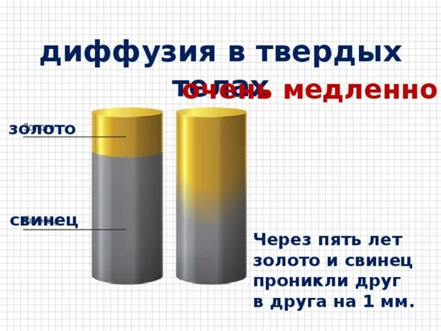

Часть 2. Броуновское движение
Цель: наблюдать хаотическое движение мелких частиц, взвешенных в жидкости, и понять его причину.
Оборудование: биологический микроскоп, предметные и покровные стёкла, слабая эмульсия (разведённая акварельная краска, тушь или капли молока в дистиллированной воде), стеклянная палочка, салфетка.
Ход работы:
- Приготовьте препарат: нанесите на предметное стекло каплю эмульсии, аккуратно накройте покровным стеклом, следя, чтобы под ним не было пузырьков воздуха.
- Поместите препарат на предметный столик микроскопа.
- Настройте микроскоп: сначала грубо опустите объектив, затем с помощью микровинта добейтесь чёткого изображения.
- Внимательно наблюдайте за частицами. Вы увидите, что они движутся по ломаным траекториям.
- Важное замечание: постарайтесь выбрать частицы не у самого стекла (в глубоких слоях эмульсии), иначе на их движение будет влиять трение о поверхность.
- Зарисуйте несколько траекторий движения частиц.
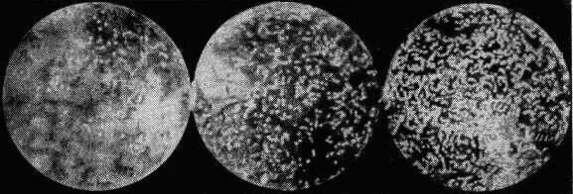
сть 2 минуты 12 секунд
2:12Вопросы для анализа:
- Почему траектория частицы ломаная? (Потому что частицу непрерывно и беспорядочно бомбардируют молекулы среды, и удары не компенсируют друг друга.)
- Как размер частицы влияет на интенсивность движения? (Чем меньше частица, тем интенсивнее её броуновское движение.)
- Как температура среды влияет на движение? (При повышении температуры интенсивность броуновского движения возрастает.

Общие выводы по работе
- И диффузия, и броуновское движение служат убедительным доказательством молекулярно-кинетической теории.
- В обоих случаях ключевую роль играет тепловое движение частиц (молекул или взвешенных частиц).
- На скорость процессов влияют внешние условия: температура, агрегатное состояние вещества, размер частиц.

Оформление работы.
- В тетради для каждого опыта сделайте краткую запись: «Что делал?», «Что наблюдал?», «Вывод».
- Сфотографируйте или зарисуйте картину под микроскопом..
- В конце можно добавить небольшой раздел «Где встречается в жизни?» (например, диффузия при засолке овощей, броуновское движение в аэрозолях).

Ответить на вопросы:
1. Что такое броуновская частица?
2.Чем качественно отличается броуновское движение от движения тел классической механики (макротел)?
3. Почему к движению броуновской частицы нельзя применить классические понятия скорости и ускорения?

2.21. Практическое занятие № 21.
Тема: Изучение строения газообразных, жидких и твердых тел
Цель занятия:
- повторить, обобщить и закрепить знания обучающихся о строения газообразных, жидких и твердых тел;
-закрепить умения учащихся объяснять взаимные превращения жидкостей и газов на основе молекулярно-кинетической теории;
- формирование умений анализировать и сравнивать свойства тел в различных их состояниях.
Теоретические сведения.
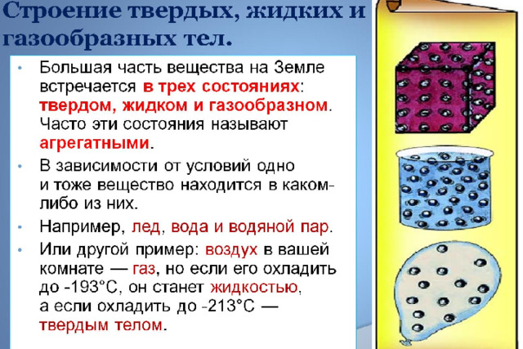
Рисунок 1. Строение твердых, жидких и газообразных тел.
На рисунках 1, 2 и 3 показано расположение молекул в газообразном, жидком и твердом состоянии веществ.
В газообразном состоянии вещества молекулы расположены очень далеко друг от друга, они очень слабо взаимодействуют друг с другом. Газ не имеет формы, занимает весь предоставленный объем, хорошо сжимается.
В жидком состоянии вещества молекулы расположены близко друг к другу, но беспорядочно, сильнее взаимодействуют друг с другом, чем в газах. Жидкости принимают форму сосуда, сохраняют объем, очень мало сжимаются.
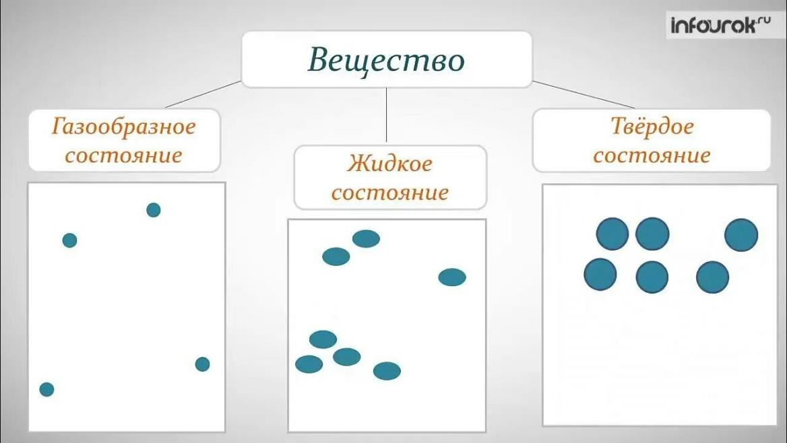
В твердом состоянии вещества молекулы расположены близко друг к другу, упорядоченно, образуют кристаллическую решетку. Твердые вещества сохраняют форму, объем, практически не сжимаются.

Рисунок 2. Агрегатные состояния веществ.
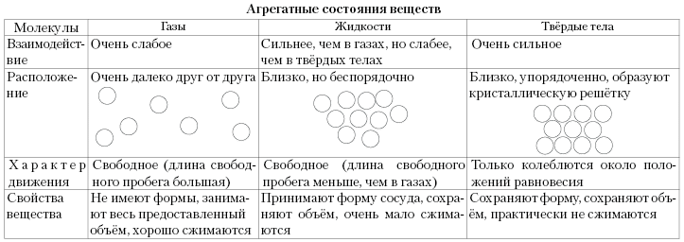
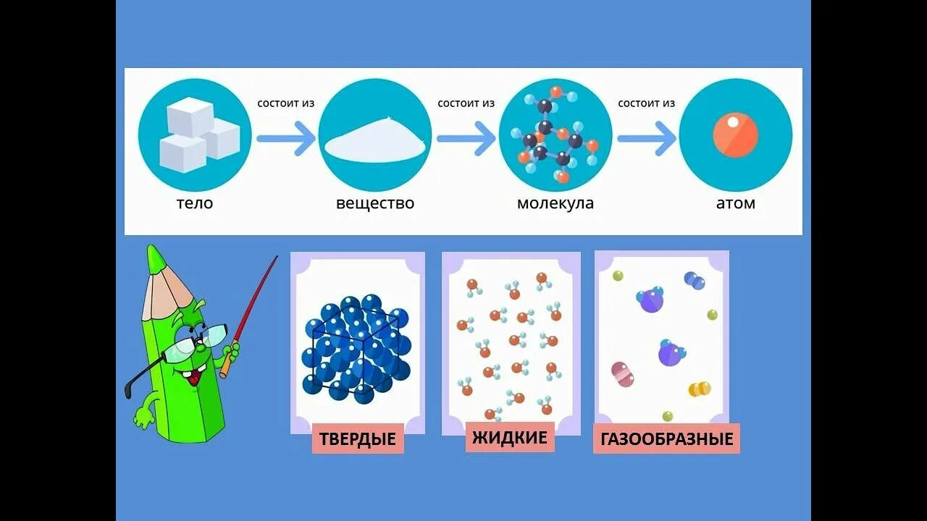

Рисунок 3. Агрегатные состояния веществ

Задания для студентов:
Начертить расположение молекул твердых, жидких и газообразных тел. Записать характеристики твердых, жидких и газообразных веществ.
Ответить на вопросы:
- Как расположены молекулы в газах?
- В каком состоянии вещества молекулы образуют кристаллическую решетку?
- Какие агрегатные состояния веществ вы знаете?
- Запишите пример одного и того же вещества в разных агрегатных состояниях.
- Как расположены молекулы в жидкостях?

2.22.Практическое занятие № 22.
Тема: Температура и ее измерение

Цель занятия:
- повторить и закрепить знания обучающихся о таких понятиях, как температура, абсолютный нуль температуры, шкалы температур;
- научиться переводить температуру из одной шкалы в другую.

Теоретические сведения.

Температура тела- мера средней кинетической энергии хаотического поступательного движения его молекул.

Единица термодинамической (абсолютной) температуры – Кельвин (К) 1К= 1⁰С

Обозначение термодинамической (абсолютной) температуры - Т

В международной системе единиц (СИ) температура измеряется в Кельвинах (К)

Абсолютный нуль температуры (0 К) - температура, при которой должно прекратиться движение молекул

В метеорологии используются разные температурные шкалы. Широкое распространение получили шкалы, которые предложили Фаренгейт в 1715 г., Реомюр – в 1736 г., Цельсий – в 1748 г., Кельвин – в 1848 г. Температура воздуха, а также почвы и воды в метеорологии в большинстве случаях измеряется в единицах шкалы Цельсия (°С). Ноль этой шкалы приходится на температуру, при которой тает лед, а 100°С – на температуру кипения воды (и то и другое при нормальном давлении – 1013 гПа). Наряду со шкалой Цельсия широко распространена, особенно в теоретических работах, абсолютная шкала температур, или шкала Кельвина.

Ноль этой шкалы соответствует полному прекращению теплового хаотического движения молекул, т е. самой низкой температуре. По шкале Цельсия это будет -273,15°С (на практике за абсолютный ноль нередко принимают -273°С). Единица абсолютной шкалы, называемая Кельвином (К), равна единице шкалы Цельсия 1 К= 1°С. По абсолютной шкале температура может быть только положительной, т.е. выше абсолютного нуля. В формулах температура по абсолютной шкале обычно обозначается Т, а температура по Цельсию – t. Переход от температуры по Цельсию к температуре по абсолютной шкале осуществляется по формуле:
Т= t + 273,15.
В США, Англии и некоторых странах бывшей Британской империи до сих пор используется температурная шкала Фаренгейта. Градус температурной шкалы Фаренгейта (ºF) составляет 1/180 интервала между пунктами таяния льда и кипения воды. За ноль в этой шкале принята температура смеси снега и нашатыря, а за 100°F – нормальная температура человеческого тела. По шкале Фаренгейта 0°С соответствует +32°F, а 100°С – +212°F. Таким образом, 100°С = 180°F, отсюда 1°С = (9/5)°F, 1°F = (5/9)°С. Переход от шкалы Фаренгейта к шкале Цельсия и наоборот осуществляется по формулам:
t°С = (5/9) (t°F – 32), t°F = (9/5) t°С + 32.
Отсюда можно определить, что 0°F соответствует примерно – 17,8°С.
Градус температурной шкалы Реомюра (ºR) составляет 1/80 интервала между пунктами таяния льда и кипения воды. Им даны значения соответственно 0ºR и 80ºR. Для перехода от шкалы Реомюра к шкале Цельсия и наоборот применяются следующие формулы: tºR = 4/5 tºC, tºC – 5/4 tºR.
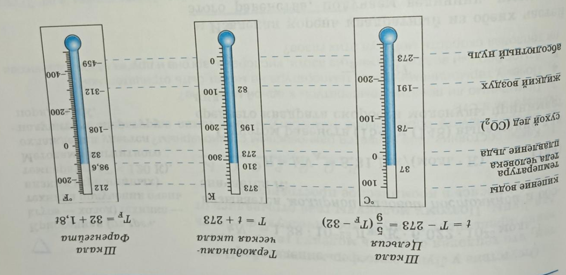
Рисунок 1. Шкалы температур и соотношения для перевода температуры из одной шкалы в другую

Задания для самостоятельной работы:
1.Выразить температуру в градусах шкалы Кельвина (К), Фаренгейта (ºC) , Цельсия (⁰С).
( значения задает преподаватель)

Ответить на вопросы:
- Что такое температура тела?
- Что принимают за абсолютный нуль температуры?
- Чему равна кинетическая молекул при абсолютном нуле температуры?
- В каких единицах измеряется температура в международной системе единиц (СИ)?

2.23.Практическое занятие № 23.
Тема: Изучение газовых законов
Цель занятия:
- повторить и закрепить знания обучающихся о свойствах молекул газов и основных законах молекулярно-кинетической теории газов;
- экспериментально проверить закон Бойля – Мариотта.

Теоретические сведения.
Любое вещество в земных условиях состоит из огромного числа молекул.
Идеальный газ состоит из материальных точек, между которыми отсутствуют силы, действующие на расстоянии, и которые сталкиваются между собой как упругие шары.
Микроскопические параметры – параметры малых масштабов (масса молекулы, ее скорость, кинетическая энергия), характеризующие свойства отдельной молекулы. Макроскопические параметры – параметры больших масштабов (масса газа, объем, температура), характеризующие свойства газа как целого.
Молекулярно-кинетическая теория выясняет взаимосвязь микро – и макроскопических параметров.
Газ равномерно самопроизвольно распределяется по объему сосуда, причем однонаправленно (свойство необратимости самопроизвольного расширения газа).
Вывод основного уравнения молекулярно-кинетической теории: давление газа является результатом удара молекул.
Давление обозначается буквой р или Р. Единица измерения Паскаль ( Па, международное Ра).
1Па = 1 Н ̸ м²р= F ̸ S
Основное уравнение молекулярно-кинетической теории идеального газа:
р = $\frac{1}{3}$nm_{а}$υ$²n – концентрация молекул (число молекул в единице объема)
m_{а} – массамолекулы (атома)$υ$ - скорость молекулы
р = nkТ отсюда n = р ̸ (kТ) k = 1, 38∙10⁻²³ Дж ̸ К - постоянная Больцмана
При нормальных условиях р= 1,01∙10⁵ Па Т = 273 К (или 0⁰С)
n = 2,7∙10²⁵ м⁻³ – постоянная Лошмидта - концентрация молекул идеального газа при нормальных условиях
Уравнение Клайперона- Менделеева: рV = $\frac{m}{M}$RT
R = 8,31 Дж ̸(моль∙К) – молярная газовая постоянная
М – молярная масса m – масса газа
Изотермический процесс - процесс изменения состояния определенной массы газа при постоянной температуре.
Закон Бойля – Мариотта: р₁V₁ = р₂V₂ при Т= соnst
Изобарный процесс - процесс изменения состояния определенной массы газа при постоянном давлении
Закон Гей – Люссака : V₁ ̸ Т₁ = V₂ ̸ Т₂ при р = соnst

Изохорный процесс - процесс изменения состояния определенной массы газа при постоянном объеме
Закон Шарля : р₁ ̸ Т₁ = р ₂ ̸ Т₂ при V = соnst

Задания для обучающихся:
Экспериментальная проверка изотермического процесса.
Оборудование. Стеклянный цилиндр высотой 50 см, стеклянная трубка длиной 50-60 см, закрытая с одного конца, стакан, пластилин, термометр, линейка, барометр-анероид, штатив с лапкой, холодная и горячая вода.
Опытная проверка закона Бойля – Мариотта.
В цилиндр с водой опускают открытым концом вниз трубку (см. рисунок 1.). Если уровень воды в трубке находится ниже уровня воды в сосуде на h, то давление воздуха в трубке равно сумме атмосферного и гидростатического давления столба воды высотой h. Для упрощения расчетов можно измерять давление в миллиметрах ртутного столба. Тогда, с учетом того, что плотность воды в 13,6 раз меньше плотности ртути, для воздуха в трубке можно записать p=H+h/13,6 где Н — атмосферное давление в миллиметрах ртутного столба, h — разность уровней воды в цилиндре и трубке, измеренная в миллиметрах. В трубке заключена постоянная масса воздуха, который можно считать находящимся при постоянной (комнатной) температуре. Объем и давление воздуха, заключенного в трубке, можно изменять, изменяя глубину погружения трубки. Объем воздуха в трубке V = l*S, где l— длина столба воздуха; S — площадь сечения трубки. Поскольку площадь поперечного сечения трубки постоянна, длина столба воздуха в трубке пропорциональна объему воздуха. Поэтому для проверки закона Бойля — Мариотта достаточно проверить справедливость равенства: (H+h/13,6)*l=const
Порядок выполнения работы
- Соберите установку (см. рисунок 1.).
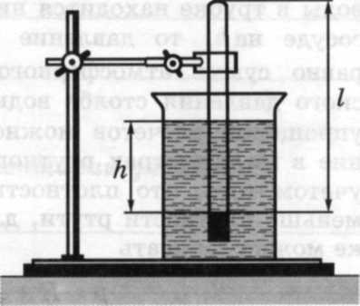
Рисуноок.1. Опытная установка
2. Измерьте барометром атмосферное давление в мм рт. ст.
3. Погружая в воду трубку открытым концом вниз, измерьте h
(повторите опыт не менее трех раз).

Таблица 1
№ опыта | Н мм рт. Ст. | h | l | c =(H+ h/13,6)*l
 |  | мм | см

4. Результаты измерений и вычислений занесите в таблицу.
5. Запишите вывод: что вы измерили, какой получили результат, как вы проверили закон Бойля — Мариотта

2.24. Практическое занятие № 24.
Тема: Работа газа при изопроцессах
Цель занятия:
- повторить и закрепить знания обучающихся о работе, совершаемой силой давления газа;
– научиться применять полученные знания для решения задач по этой теме.

Теоретические сведения.
Работа, совершаемая газом, равна произведению среднего давления газа на изменение его объема: А= р*∆V = р*( V₂ – V₁)
При расширении (∆V ˃ 0) газ совершает положительную работу, отдавая энергию окружающим телам.
При сжатии (∆V ˂ 0) работа, совершаемая газом, отрицательна. Внутренняя энергия газа при сжатии увеличивается.
При изохорном процессе (∆V = 0) работа газом не совершается: А=0.
При изобарном расширении газа от начального объема газа V₁ до конечного V₂ при постоянном давлении р работа равна: А= р*( V₂ – V₁). Графически работа равна площади прямоугольника со сторонами р и ∆V = V₂ – V₁ (рисунок 1) .
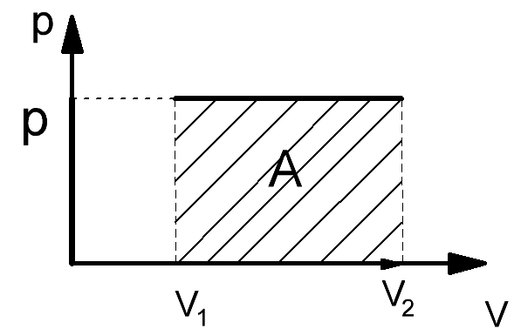
Рисунок 1
При изотермическом процессе (Т= соnst ) А= (m ̸ M )*R*T*ln (V₂ ̸ V₁) где
m –масса газа
М – молярная масса
R = 8,31 Дж ̸ (моль*К) – молярная газовая постоянная
Т – температура, Кельвин
V₂ и V₁ – конечный и начальный объемы газа

Задания для самостоятельной работы:

1. Азот массой 0,28 кг нагревается изобарно от температуры Т₁ = 290 К до Т₂ = 490 К. Найти работу, совершаемую газом.

Решение:

Из уравнения состояния идеального газа: pV=(m ̸ M )*R*T

При р = соnst p ∆V=(m ̸ M )*R*∆T

Работа А= p ∆V

А=(m ̸ M )*R*∆T = ( 0,28 ̸ 0,028)* 8,31* (490-290) = 10*8,31*200 = 16620 Дж = 16,62 кДж

Молярная масса азота М=0,028 кг ̸ моль

2. Один моль одноатомного идеального газа изобарно расширяется, увеличивая объём в 2 раза. Начальная температура газа T1=300 К. Найдите работу газа.
Решение.
При изобарном процессе работа газа: A= p*ΔV

Из уравнения состояния идеального газа: pV= (m ̸ M )*R*T

При р = соnst p ∆V=(m ̸ M )*R*∆T

Так как объём увеличился в 2 раза, а p = const, то и температура увеличилась в 2 раза: T2 = 2T1 =600 К ∆T= T2 - T1 = 600 – 300 = 300 К
Один моль одноатомного идеального газа равен молярной массе, т.е. m ̸ M =1, тогда работа:
А= p ∆V=(m ̸ M )*R*∆T = 1*8,31*300 = 2493 Дж ≈ 2,5 кДж

3. Два моля идеального газа изотермически расширяются от объёма V₁=10л до V₂=30 л при температуре T= 400 К. Определить работу газа.
Решение.
Для изотермического процесса работа газа:
А= (m ̸ M )*R*T*ln (V₂ ̸ V₁) Подставляем значения:
A=2⋅8,31⋅400⋅ln(30 ̸ 10) =2⋅8,31⋅ 400⋅ln3 ≈ 7304 Дж .
ln3≈1,0986, тогда:
Ответ: А ≈ 7304 Дж.

4. Два моля идеального газа сжимаются изотермически при температуре Т=300 К до половины начального объема. Найти работу, совершаемой газом.
Решение.
Для изотермического процесса работа газа:

А= (m ̸ M )*R*T*ln (V₂ ̸ V₁) = 2*8,31 *300*. ln 0,5 = - 3456 Дж ≈ - 3,46 кДж
- При изохорном процессе давление газа увеличилось в 2 раза при изменении температуры в два раза. Найти работу, совершаемой газом (А=0)

2.25. Практическое занятие № 25.
Тема: Решение задач по термодинамике
Цель занятия:
- повторить и закрепить знания обучающихся о законах термодинамики;
– научиться применять законы термодинамики для решения задач по этой теме.

Теоретические сведения.
Термодинамика – раздел физики, изучающий возможности использования внутренней энергии тел для совершения механической работы.

Внутренняя энергия тела- сумма кинетической энергии хаотического теплового движения частиц (атомов или молекул) тела и потенциальной энергии их взаимодействия.

Кинетическая энергия атома: Е_{к} = $\frac{3}{2}$kТ ,где k = 1, 38∙10⁻²³ Дж ̸ К - постоянная Больцмана

Работа газа при расширении и сжатии: работа, совершаемая газом, равна произведению среднего давления на изменение его объема: А= р*(V₂- V₁)

Первый закон термодинамики: количество теплоты, подведенное к системе, идет на изменение ее внутренней энергии (ΔU) и на совершение системой работы (А) над внешними телами: Q = ΔU+А

При изохорном процессе объем постоянный ΔV =0, то А=0, Q = ΔU
Q = $\frac{i}{2}\frac{m}{M}$RΔT. где i – число степеней свободы молекул газа (i=3 для одноатомного газа, i=5 для двухатомного газа)

При изотермическом процессе температура постоянная Q = А . При расширении Q>0.
При сжатииQ< 0.

При изобарном процессе давление постоянное Q = ΔU+А .

Адиабатический процесс – термодинамический процесс в теплоизолированной системе - системе, не обменивающейся энергией с окружающими телами (Q =0).
ΔU+А = 0 . ΔU= -А Резкое нагревание воздуха при адиабатическом процессе используется в дизельных двигателях

ОСНОВНЫЕ ЗАКОНЫ ТЕРМОДИНАМИКИ
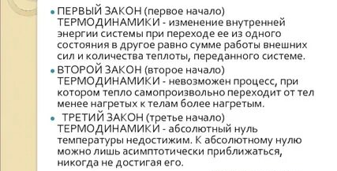

Задания для самостоятельной работы:
- Какова внутренняя энергия гелия, заполняющего аэростат объемом 60м³ при давлении 100 кПа? (Ответ: U=3рV/2 = 9МДж)
- На сколько изменяется внутренняя энергия гелия массой 200г при увеличении температуры на 20⁰С ? (на 12,5 кДж)
- Как изменяется внутренняя энергия одноатомного газа при изобарном нагревании? При изохорном охлаждении? При изотермическом сжатии? (увеличивается, уменьшается, не изменяется)
- При уменьшении объема одноатомного газа в 3,6 раз его давление увеличилось на 20%. Во сколько раз изменилась внутренняя энергия? (уменьшилась в 3 раза).
- Какую работу совершил воздух массой 200 г при его изобарном нагревании на 20 К? Какое количество теплоты ему при этом сообщили? (1,7 кДж; 5,8 кДж).
- Чтобы охладить 200 г воды, имеющей температуру 25⁰С, в нее бросают взятые из холодильника брусочки льда объемом 6,4 см³ , температура которых – 5⁰С. Сколько надо бросить кусочков для охлаждения воды до 5⁰С? (9).
7. Определите, в ходе какого процесса работа, совершаемая телом, равна нулю.
1) изотермического;
2) изохорного;
3) изобарного;
4) адиабатного

2.26. Практическое занятие № 26.
Тема. Решение задач. Тепловые двигатели.

Цель занятия:
- повторить и закрепить знания обучающихся по теме: тепловые двигатели;
– научиться применять полученные знания для решения задач по этой теме.

Теоретические сведения.
Тепловой двигатель – устройство, преобразующее внутреннюю энергию топлива в механическую энергию.
Работа теплового двигателя состоит из периодически повторяющихся процессов расширения и сжатия газа. Легко сжимаемым является вещество в газообразном состоянии, поэтому в качестве рабочего вещества в тепловых двигателях применяется газ или пар.
Полная механическая работа двигателя: А= А_{расш}.- │А_{сж}│
Работа сжатия должна быть меньше работы расширения, чтобы полная механическая работа была положительной.
Или: А= (р_{расш}.- р_{сж})* ΔV
То есть давление газа при сжатии должно быть меньше его давления при расширении. При одном и том же объеме давление газа тем меньше, чем ниже его температура, поэтому перед сжатием газ должен быть охлажден.
Необходимое условие для циклического получения механической работы в тепловом двигателе – наличие нагревателя и холодильника.
КПД двигателя – отношение работы, совершаемой двигателем за цикл, к количеству теплоты, полученному от нагревателя: η = А ̸ Q₁ .
А = Q₁ - │Q₂│
Некоторое количество теплоты Q₂ отдается холодильнику, то
η = ( Q₁- Q₂) ̸ Q₁ КПД всегда меньше единицы.

Цикл Карно — идеальный цикл тепловой машины с максимально возможным КПД. Он состоит из двух изотермических и двух адиабатных процессов. КПД цикла Карно зависит только от температур нагревателя T1​ и холодильника T2​ (в кельвинах):
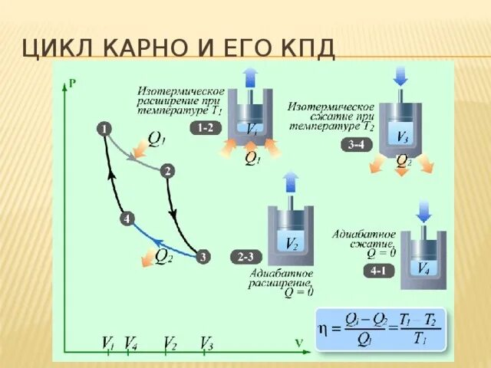
При таком цикле двигатель имеет максимальный кпд, и исключен контакт тел с разной температурой .
η_{Карно} = ( Т₁- Т₂) ̸ Т₁

Задания для самостоятельной работы:

Задача 1
Газ в цикле Карно отдаёт холодильнику 70% теплоты, полученной от нагревателя. Температура нагревателя T1=400 К. Найдите температуру холодильника.
Решение:
Если холодильнику отдаётся 70% тепла, то на работу идёт 30%, значит, КПД η=0,3.
Используем формулу КПД цикла Карно:
η = ( Т₁- Т₂) ̸ Т₁ отсюда
Т₂​ = Т₁(1-η) = 400*(1-0,3) =280 К Ответ: Т₂​ =280 К.

Задача 2
Температура нагревателя в 2,5 раза выше температуры холодильника. Какая доля теплоты, полученной от нагревателя, передаётся холодильнику?
Решение:
- T₁​=2,5T₂ Найдём КПД:
η = ( Т₁- Т₂) ̸ Т₁ = ( 2,5T₂ - Т₂) ̸ 2,5Т₂ = (2,5 – 1) ̸ 2,5 = 0,6
- Доля теплоты, переданной холодильнику:
1−η =1−0,6 =0,4 Ответ: 0,4 или 40%

Задача 3
Тепловая машина с КПД 40% за цикл отдаёт холодильнику 100 Дж. Какое количество теплоты за цикл машина получает от нагревателя?
Решение:
η = ( Q₁- Q₂) ̸ Q₁ , Отсюда

Q₁ = Q₂ ̸ (1- η) = 100 ̸ (1-0,4) ≈ 166,7 Дж Ответ: Q₁≈ 166,7 Дж

Задача 4

Температура холодильника 400 К, температура нагревателя на 600 К больше. Каков максимально возможный КПД машины (в процентах)?
Решение: Т₂ = 400К Т₁ = 1000К
η = ( Т₁- Т₂) ̸ Т₁ = 600 ̸ 1000 = 0,6 или 60%

Задача 5

Идеальный тепловой двигатель Карно с температурой нагревателя 400 К и температурой холодильника 300 К совершает за один цикл работу 16 кДж. Какое количество теплоты получает рабочее тело от нагревателя за один цикл?
Решение:
- η = ( Т₁- Т₂) ̸ Т₁ = 0,25
- η = А ̸ Q₁ . Отсюда Q₁ = А ̸ η =. 16 ̸ 0,25 =64 кДж Ответ: Q₁ = 64 кДж
2.27. Практическое занятие № 27. Тема: Способы определения относительной влажности воздуха
Цель занятия:
-научиться определять абсолютную и относительную влажность воздуха;
-изучить приборы для определения влажности воздуха;
-изучить практическое значение влажности в жизни человека.

Краткие теоретические сведения:
Пар - вещество, находящееся в газообразном состоянии при температуре ниже критической.

Критическая температура – максимальная температура, при которой пар превращается в жидкость. При Т < Т _{кр} газ переходит из газообразного состояния в жидкое (конденсация). Для воды Т _{кр} = 374⁰С

Насыщенным паром называют пар, давление и плотность которого максимальны при данной температуре. Насыщенный пар находится в динамическом (подвижном) равновесии со своей жидкостью.
Насыщенные пары по своим свойством близки к газам, они подчиняются всем основным законам идеальных газов.
Ненасыщенный пар можно перевести в насыщенный, уменьшая его объем (сжимая) и понижая температуру.

Влажность – наличие пара, содержащегося в воздухе.

Относительная влажность воздуха равна отношению концентрации водяного пара в воздухе к концентрации насыщенного пара при той же температуре или отношению давления пара к давлению насыщенного пара при той же температуре. Относительная влажность воздуха выражается в процентах
φ = $\frac{n}{n_{н.п.}}$ ∙ 100 % или φ = $\frac{р}{р_{н.п.}}$ ∙ 100 %
Точка росы - температура, при которой данный ненасыщенный пар становится насыщенным. Т_{росы} – не постоянная, зависит от количества пара в сосуде. Т_{росы} – не является фундаментальной характеристикой пара. Это температура, при которой выпадает роса, т.е. происходит конденсация. Точка росы - температура, при которой данный пар превращается в каплю. (конденсируется)

Приборы для измерения влажности - гигрометры. Один их типов гигрометров- психрометрические гигрометры, или психрометры, состоят из двух термометров – сухого и влажного. Разница их показаний позволяет вычислить влажность по психрометрическим таблицам.

Задания для обучающихся:
- Определение влажности воздуха по показаниям сухого и влажного термометра
Оборудование: Сухой и влажный термометры. Психрометрические таблицы.
По показаниям сухого и влажного термометра и психрометрическим таблицам определить влажность воздуха в пяти кабинетах техникума (на выбор преподавателя).
Данные записать в таблицу 1
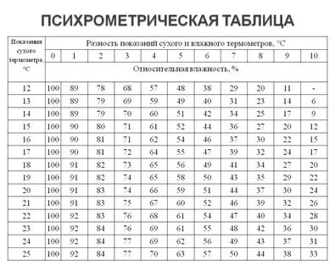
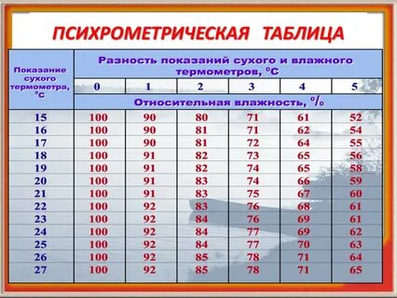

Таблица1
№ | t _{сух.,} ⁰С | t _{влаж.,} ⁰С | t_{сух.}- t_{влаж} ⁰С | φ, %
1
2
3
4
5

Ответить на вопросы:
- Дать определение абсолютной и относительной влажности воздуха.
- Что такое насыщенный пар?
- Что такое точка росы?
- Какому внешнему воздействию нужно подвергнуть ненасыщенный пар, что бы он стал насыщенным?
- Относительная влажность воздуха при температуре 293 К равна 44%. Что показывает влажный термометр психрометра?
- Определить относительную влажность воздуха, если сухой термометр психрометра показывает 294 К, а влажный – 286 К.
- Как изменяется влажность воздуха с повышением температуры?
- Почему вода гасит огонь? Что быстрее потушит пламя – кипяток или холодная вода? Почему?
- Относительная влажность воздуха при 20⁰C равна 58%. При какой максимальной температуре выпадает роса?

2.28. Практическое занятие № 28
Тема: Изучение свойств реального газа
Цель занятия:
- повторить и закрепить знания обучающихся о свойствах реального газа;
– научиться применять полученные знания для решения задач по этой теме.

Краткие теоретические сведения:
Реальные газы – газы, свойства которых зависят от взаимодействия молекул. В обычных условиях, когда средняя потенциальная энергия межмолекулярного взаимодействия много меньше средней кинетической энергии молекул, свойства реальных и идеальных газов отличаются незначительно. Поведение этих газов резко различно при высоких давлениях и низких температурах, когда начинают проявляться квантовые эффекты.
В отличие от идеального газа, где молекулы считаются материальными точками без объёма и не взаимодействуют друг с другом, в реальном газе нужно учитывать два важных фактора:
- Конечный объём молекул. Нельзя пренебречь собственным объёмом частиц — они занимают часть пространства, доступного для движения.
- Силы взаимодействия между молекулами. Между частицами действуют силы притяжения (и отталкивания на очень малых расстояниях). Это влияет на давление: притяжение молекул друг к другу снижает силу ударов о стенки сосуда по сравнению с идеальным газом.
Из-за этих особенностей поведение реального газа сложнее, и для его описания используют специальные уравнения состояния.
Уравнение Ван-дер-Ваальса. Одно из самых известных. Для одного моля оно выглядит так: (p + a/V²)*(V – b) = RT. Здесь a — поправка на внутреннее давление (из-за притяжения молекул), b — поправка на объём самих молекул. Для произвольного количества вещества ν уравнение принимает вид: (p + ν²a / V²)*(V – νb) = νRT.
Где ν – количество молей реального газа
Ещё одна важная характеристика — критическая точка. У каждого газа есть свои критические параметры: температура (Tкр), давление (p_{кр}) и объём (Vкр). В этой точке исчезают различия между жидкостью и паром.

Задания для самостоятельной работы:
Задание 1. Решить задачу
Задача (на уравнение Ван-дер-Ваальса).
В сосуде объёмом 0,1 м³ находятся 2 моля газа при температуре 300 К. Рассчитайте давление, если для этого газа a = 0,5 Па·м⁶/моль²; b = 0,02 м³/моль. Сравните результат с давлением, полученным по уравнению Менделеева — Клапейрона.
Решение:
1.Подставляем данные в уравнение Ван-дер-Ваальса: p = [RT/(V – νb)] – ν²a/V². Производим вычисления.
2.Находим давление этого газа из уравнения Менделеева — Клапейрона: p = νRT/V
Сравниваем полученные результаты. Разница покажет, насколько заметно влияние реальных свойств газа.

Задание 2.
Дать сравнительный анализ свойств идеального и реального газа
Записать отличие реального газа от идеального

2.29. Практическое занятие № 29.
Тема: Изучение поверхностного натяжения и капиллярных явлений
Цель занятия:
- повторить, обобщить и закрепить знания обучающихся о свойствах жидкостей;
-наблюдать явления и делать выводы.

Краткие теоретические сведения:
Поверхностное натяжение – явление молекулярного давления на жидкость, вызванное притяжением молекул поверхностного слоя к молекулам внутри жидкости.
Капиллярность –явление подъема или опускания жидкости в капиллярах (узких сосудах). Смачивающая жидкость поднимается в капилляре; несмачивающая жидкость опускается в капилляре.
Ход занятия:
- Задание 1 Работа в парах (небольших группах).
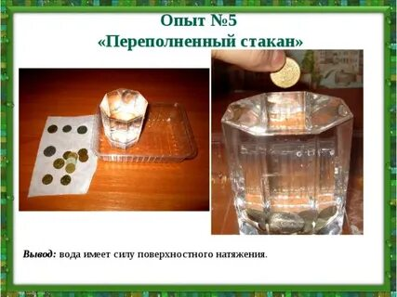
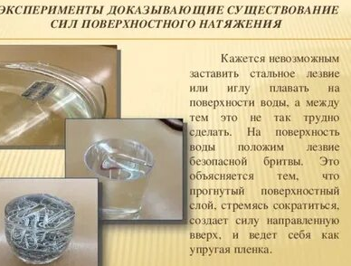
Выполнить несколько экспериментов, доказывающие существование сил поверхностного натяжения.

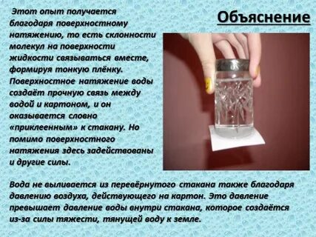

2.Задание 2 Работа в парах (небольших группах).
Выполнить эксперимент, показывающий зависимость высоты подъема жидкости от радиуса
капилляра.


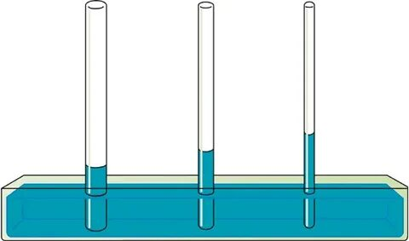
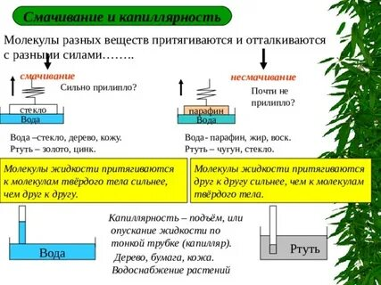
3 Оформите отчет о проделанной работе по образцу:
Название эксперимента | Вывод

Ответить на вопрос: Где применяется свойство капиллярности?

2.30. Практическое занятие № 30.
Тема: Деформация, прочность твердых тел.

Цель занятия:
- повторить и закрепить знания обучающихся о механических свойствах твердых тел;
– научиться применять полученные знания для решения задач по этой теме.

Краткие теоретические сведения
Деформация — это изменение формы и/или объёма твёрдого тела под действием внешних сил.
Различают два вида деформаций - упругую и пластическую.
Упругая деформация обратима: после снятия нагрузки тело восстанавливает форму и размеры. Обусловлена небольшими смещениями атомов в кристаллической решётке.
Пластическая деформация необратима: тело сохраняет изменённую форму. Связана с необратимым перемещением дислокаций и сдвигом слоёв кристаллической решётки.
Материалы по характеру деформации делят на:
- Пластичные (медь, алюминий, низкоуглеродистая сталь) — способны сильно деформироваться перед разрушением.
- Хрупкие (чугун, стекло, керамика) — разрушаются при малых деформациях, почти без пластической стадии.
Прочность — способность материала сопротивляться разрушению под действием нагрузок.
Механическое напряжение (σ) — отношение силы упругости (F) к площади поперечного сечения (S):
σ= F ̸ S​. Единица измерения напряжения — паскаль (Па).
По закону Гука для силы упругости: F= ̸k* Δl где k – жесткость, Δl- изменение длины (удлинение).
Относительная деформация, или относительное удлинение (ε) — отношение изменения длины (Δl) к первоначальной длине l₀: ε =Δl ̸ l₀ ​.
Или механическое напряжение: σ = (k l₀ ̸ S)* ε = Е * ε
Коэффициент пропорциональности Е= k l₀ ̸ S между напряжением σ и относительным удлинением называется модулем упругости, или модулем Юнга (Е).
Е = k l₀ ̸ S . Модуль Юнга измеряется в паскалях (Па). где k – жесткость
Модуль Юнга (модуль упругости) - характеристика материала
Закон Гука. Для упругих деформаций напряжение прямо пропорционально относительному удлинению тела: σ=E⋅ε.
Предел упругости. Максимальное напряжение, после которого деформация остаётся обратимой. Если нагрузку снять до достижения этого предела, тело вернётся к исходной форме.
Предел текучести. Напряжение, при котором начинается пластическая деформация — тело уже не восстанавливает форму после снятия нагрузки.
Предел прочности. Максимальное напряжение, которое материал выдерживает перед разрушением.

Задания для самостоятельной работы:
Задание 1. Решить задачи.
Задача 1. Под действием силы 8 Н пружина удлинилась на 0,02 м. Найдите её жёсткость. Указания: Из закона Гука F= ̸k* Δl Отсюда k=F/ Δl .

Задача 2 Латунная проволока диаметром 0,8 мм и длиной 3,6 м под действием силы 25 Н удлинилась на 2 мм. Определите модуль Юнга для латуни.
Указания: Сначала найдём площадь сечения: S=π⋅d²/4 . Затем используем формулу из закона Гука для твёрдых тел: напряжение σ=E⋅ε , отсюда E = σ / ε , где σ=F/S.
Относительное удлинение ε=Δl/l₀​ . Подставив данные в системе СИ, Находим E =. E = σ / ε (Па).

Задача 3. К проволоке из углеродистой стали подвешен груз массой 100 кг. Длина проволоки 1 м, диаметр 2 мм. Модуль Юнга для стали E=2⋅10¹¹ Па, предел прочности — 330 МПа. На сколько увеличится длина проволоки? Превышает ли приложенное напряжение предел прочности?
Указания: Сначала находим силу (F=m⋅g), затем напряжение (σ=F/S). Сравниваем полученное напряжение с пределом прочности. Если оно меньше — проволока не разрушится.
Из формулы E = σ / ε находим ε . Из формулы ε =Δl ̸ l₀ ​находим Δl – удлинение проволоки.

Задача 4. Какой наибольшей высоты можно выложить башню из кирпича, если предел прочности кирпича σ_{прочн} =6⋅10⁶ Па, плотность ρ =1800 кг/м³, а запас прочности принят равным n = 10?
Указания: .1. Находим напряжение из условия прочности: σ ≤ σ_{прочн} / n , где n — запас прочности. Отсюда σ = σ_{прочн} / n
2.Напряжение (давление) σ=ρ⋅g⋅h отсюда h.= σ / ρ⋅g

Задание 2. Ответить на вопросы.
      - Сформулируйте определение деформации твердого тела
      - Сформулируйте определения упругих и пластических деформаций. Приведите примеры.
      - Сформулируйте закон Гука и определение напряжения. В каких единицах измеряется напряжение?
      - Какое напряжение в материале называют пределом упругости?
      - Что показывает модуль Юнга? В каких единицах измеряется модуль Юнга?
2.31. Практическое занятие № 31.
Тема: Решение задач на закон Кулона.

Цель занятия:
- повторить и закрепить знания обучающихся о свойствах и законе сохранения электрических зарядов, электризации тел;
- умение решать задачи на закон Кулона.

Краткие теоретические сведения
Электрический заряд – физическая величина, определяющая силу электромагнитного взаимодействия. Обозначается буквой Q или q
Единица измерения заряда – Кулон ( Кл , международное – С)
Наименьший электрический заряд имеют элементарные частицы: протон обладает минимальным положительным зарядом (+е): электрон - минимальным отрицательным зарядом (-е). е = 1,6∙10⁻¹⁹ Кл.
Электризация – процесс получения электрически заряженных тел из электронейтральных. Знак заряда тел в результате электризации определяется тем, что одни вещества при трении отдают электроны, а другие их присоединяют.
Закон сохранения заряда: алгебраическая сумма зарядов электрически изолированной системы постоянна.
Закон Кулона: Сила взаимодействия между двумя неподвижными точечными зарядами прямо пропорциональна произведению модулей зарядов, обратно пропорциональна квадрату расстояния между ними.
F=k$\frac{{q_{1}q}_{2}}{ԑr^{2}}$(H) k = 1 ̸ (4πԑ₀) = 9∙10⁹ Н∙м² ̸ Кл²

ԑ₀ = 8, 85 ∙ 10 ⁻¹² Кл² ̸ (Н∙м²)
ԑ - относительная диэлектрическая проницаемость среды. Для вакуума ԑ =1

Задания для обучающихся
Задачи
- Найти силу взаимодействия двух одинаковых точечных зарядов по 1 мкКл, находящихся на расстоянии 30 см друг от друга в вакууме (0,1 Н)
- Сила взаимодействия в вакууме двух одинаковых точечных зарядов, находящихся на расстоянии 0,5 м друг от друга, равна 3,6 Н. Найти величины этих зарядов (10⁻⁵ Кл)
- С какой силой взаимодействуют в воде два заряда по 3 Кл, находящихся на расстоянии 3 м друг от друга ? Относительная диэлектрическая проницаемость воды ԑ = 81
- Во сколько раз надо изменить расстояние между зарядами при увеличении одного из них в 4 раза, чтобы сила взаимодействия осталась прежней ? (Увел.в 2 раза)
- Во сколько раз изменится сила взаимодействия между двумя зарядами при увеличении расстояния в 2 раза?
- Сформулировать закон Кулона для любой среды.
2.32. Практическое занятие № 32.
Тема: Напряженность электрического поля от двух зарядов.
Цель занятия: Определение напряженности электрического поля от двух зарядов, исходя из принципа суперпозиции полей.

Краткие теоретические сведения
Напряженность электростатического поля – векторная физическая величина, равная отношению силы Кулона на заряд. Е = F ̸ $q$

Единица напряженности – Ньютон на Кулон (Н ̸ Кл) , или Вольт на метр (В ̸ м)
Е =k$\frac{Q}{ԑr^{2}}$(H ̸ Кл) ; k = 1 ̸ (4πԑ₀) (1) ; ε₀ = 8,85·10 ⁻¹² Ф/м Подставим ε₀ в формулу (1) ,
Получим k = 9∙10⁹ Н∙м² ̸ Кл²

Линии напряженности электростатического поля, созданного точечным положительным зарядом, направлены радиально от заряда.
Линии напряженности электростатического поля, созданного точечным отрицательным зарядом, направлены радиально к заряду (рисунок 1)

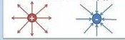.

Рисунок 1. Линии напряженности точечного положительного и отрицательного зарядов

Принцип суперпозиции электростатических полей:
Напряженность поля системы зарядов в данной точке равна геометрической (векторной) сумме напряженностей полей, созданных в этой точке каждым зарядом в отдельности (рисунок 2).

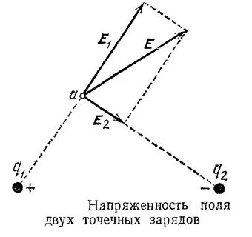
Рисунок 2. Напряженность поля в точке а от двух зарядов

Задание: Определить в точке А аналитическим и графическим методами напряженность электрического поля, образованного двумя зарядами, находящимися в воздухе (рисунок 3).
Округление производить до десятых долей.

№ вар. | 1 | 2 | 3 | 4 | 5 | 6 | 7 | 8 | 9 | 10 | 11 | 12
Q₁·10⁻¹³  Кл | + 2 | +4 | +5 | +7 | +12 | +15 | +20 | +15 | +10 | -11 | -22 | -15
Q₂·10⁻¹³  Кл | -20 | -10 | -7 | -8 | -9 | + 8 | +5 | +6 | -7 | -4 | -5 | +15
r₁, см | 4 | 5 | 5 | 6 | 7 | 8 | 9 | 7 | 6 | 7 | 8 | 9
r₂, см | 10 | 8 | 7 | 6 | 5 | 5 | 4 | 4 | 5 | 4 | 5 | 6
φ ₁ | 30⁰ | 40⁰ | 45⁰ | 50⁰ | 55⁰ | 60⁰ | 70⁰ | 80⁰ | 35⁰ | 65⁰ | 50⁰ | 75⁰
φ₂ | 55⁰ | 60⁰ | 70⁰ | 30⁰ | 40⁰ | 45⁰ | 30⁰ | 40⁰ | 45⁰ | 50⁰ | 30⁰ | 40⁰

Формулы для вычисления:
Так как для воздуха ε =1 , то Е =k$\frac{Q}{r^{2}}$(H ̸ Кл) k = 1 ̸ (4πԑ₀) = 9∙10⁹ Н∙м² ̸ Кл²
Е₁ = k*׀Q₁׀/ r₁²; Е₂ =k*׀Q₂׀ / r₂²;

Для одноименных зарядов: Е_{А}=$\sqrt{{Е1}^{2}+{Е2}^{2}+2Е1Е2соsφ1}$ В/м (Н ̸ Кл)
Для разноименных зарядов: Е_{А}=$\sqrt{{Е1}^{2}+{Е2}^{2}-2Е1Е2соsφ1} В/м (Н ̸ Кл)$

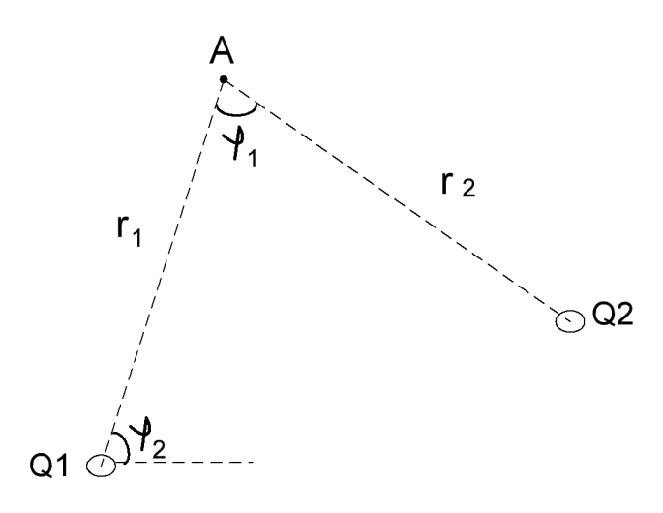

Рисунок 3. Расположение зарядов
Сформулировать принцип суперпозиции полей. Сделать выводы по работе.

2.33. Практическое занятие № 33.
Тема: Определение емкости нескольких конденсаторов.
Цель занятия:
- Изучить устройство, работу и применение конденсаторов.
- Научиться решать задачи, применяя формулы ёмкости конденсатора и энергии заряжённого конденсатора.
Краткие теоретические сведения
Электрическая ёмкость – способность элемента накапливать электрические заряды.
Обозначение ёмкости – С. Единица измерения в системе СИ– Фарад (Ф, международное – F)
С = Q/ U – Емкость конденсатора
Энергия электростатического поля, запасенная в конденсаторе: W= CU²/ 2
Часто применяются внесистемные единицы измерения емкости:
- микрофарад (мкФ, международное – μF) 1мкФ= 10⁻⁶ Ф
- нанофарад (нФ, международное – nF) 1нФ= 10⁻⁹ Ф
- пикофарад - (пФ, международное – рF) 1рФ= 10⁻¹² Ф

Емкость плоского конденсатора определяется по формуле: С = ε ε₀ S / dε₀ = 8,85·10 ⁻¹² Ф/м
При параллельном соединении нескольких конденсаторов общая емкость равна сумме емкостей конденсаторов.
При последовательном соединении двух конденсаторов общая емкость определяется по формуле: С_{1,2} = С₁*С₂ ̸ (С₁+С₂)

Задания для обучающихся
Задание №1

1. Определить емкость плоского конденсатора. Диэлектрик – слюда. Для слюды ε =7;
Данные взять из таблицы 1
Таблица 1
№ вар | 1 | 2 | 3 | 4 | 5 | 6 | 7 | 8 | 9 | 10 | 11 | 12 | 13
S, м² | 0,001 | 0,002 | 0,003 | 0,004 | 0,005 | 0,006 | 0,007 | 0,008 | 0,009 | 0,01 | 0,02 | 0,03 | 0,04
d, мм | 15 | 17 | 18 | 20 | 22 | 24 | 26 | 28 | 30 | 32 | 34 | 38 | 40

Задание №2
1. Определить общую емкость при последовательном соединении трех конденсаторов. (Данные взять из таблицы 2) . .
2. Начертить схему включения конденсаторов.
Таблица 2
№ вар | 1 | 2 | 3 | 4 | 5 | 6 | 7 | 8 | 9 | 10 | 11 | 12 | 13
С_{1,} мкФ | 1500 | 300 | 800 | 400 | 900 | 150 | 3000 | 550 | 150 | 200 | 300 | 500 | 700
С_{2,} мкФ | 100 | 200 | 300 | 500 | 700 | 800 | 900 | 1000 | 1000 | 500 | 700 | 800 | 900
С_{3,} мкФ | 200 | 300 | 400 | 500 | 600 | 700 | 800 | 900 | 400 | 200 | 100 | 400 | 600

Задание №3

1. Определить общую емкость при параллельном соединении трех конденсаторов.
(Данные взять из таблицы 2)
2. Начертить схему включения конденсаторов ..

Решите задачи самостоятельно:
- Конденсатор ёмкостью 20 мкФ заряжен до напряжения 300 В. Определите заряд конденсатора и энергию, сосредоточенную в нём.
- Ёмкость конденсатора 0,25 мкФ, а разность потенциалов между пластинами 400 В. Какой заряд имеет этот конденсатор?
- Какова ёмкость конденсатора, если при его зарядке до напряжения 1,4 кВ он получает заряд 28 нКл?
- Наибольшая ёмкость конденсатора 58 мкФ. Какой заряд он получит при его подключении к полюсам источника постоянного напряжения 50 В?

Ответить на вопросы:
- Что такое конденсатор? Из чего он состоит?
- От чего зависит емкость конденсатора?
- Как изменяется общая емкость при параллельном и последовательном соединении конденсаторов?
- Какие бывают типы конденсаторов?
- Какую роль играют конденсаторы в технике? Где они применяются?

2.34. Практическое занятие № 34.
Тема: Решение задач на закон Ома
Цель занятия: Научиться рассчитывать параметры электрической цепи по закону Ома
Задание 1
Перевести в систему СИ следующие величины токов и напряжений и сопротивлений:
Таблица 1
№ вар | Электрические величины
1 | 481 мВ | 5,7 кВ | 0,4кВ | 23 мВ | 45 мкА | 6,4 кА | 40 мА | 0,3 кА | 0,8 мА | 4 МОм | 0,3 кОм
2 | 57 кВ | 54 кВ | 70мВ | 0,9 кВ | 32 кА | 400 мкА | 3,8 мА | 4,5 мА | 3,4 кА | 4,5кОм | 51 кОм
3 | 4,8 мВ | 6,75 кВ | 1,4кВ | 230 мВ | 5 мкА | 35 кА | 400мА | 1,3 кА | 25 мА | 0,4 мОм | 0,4 кОм
4 | 5,7 кВ | 4,4 мВ | 61 мВ | 78 мкА | 151кА | 0,8 мА | 45 мА | 5,1 кА | 0,4 кА | 0,4 кОм | 320 кОм
5 | 481 мВ | 5,7 кВ | 0,4кВ | 23 мВ | 45 мкА | 6,4 кА | 40 мА | 0,3 кА | 0,8 мА | 1 МОм | 300мОм
6 | 518 мВ | 0,75 кВ | 4 кВ | 1,45 кВ | 2,3 мВ | 125 мкА | 1,8 кА | 79 мА | 2,5 мА | 9МОм | 0,83 кОм
7 | 5,7мВ | 1,4кВ | 0,5кВ | 105 мВ | 4,5мкА | 48 мА | 0,1 кА | 0,3 мА | 80мкА | 44 мОм | 0,45 кОм
8 | 481 мВ | 40кВ | 0,4кВ | 23 мВ | 45 мкА | 6,4 кА | 40 мА | 0,3 кА | 0,8 мА | 4МОм | 0,4 кОм
9 | 5.8 мВ | 50кВ | 1,5кВ | 789 мВ | 70мкА | 35 кА | 790мА | 935кА | 1,5 мА | 5,4 кОм | 320 кОм
10 | 1,8 мВ | 254 кВ | 1,5кВ | 23 мВ | 15 мкА | 18 кА | 35мкА | 179мА | 2,5 кА | 4 МОм | 0,32 кОм

Задание 2 Найти напряжение на резисторе, округление произвести до 0,1.
Параметры электрической цепи Таблица 2
№ вар | 1 | 2 | 3 | 4 | 5 | 6 | 7 | 8 | 9
Сопр., | 20 кОм | 40 Ом | 1,5КОм | 2 МОм | 40 кОм | 35 Ом | 5 МОм | 500мОм | 20 Ом
Ток | 0,25 А | 120 мА | 300мкА | 2 мкА | 5 А | 5 мА | 3 мкА | 4 А | 0,8 кА

Задание 3. Найти сопротивление резистора, округление произвести до 0,1.
Параметры электрической цепи: Таблица 3
№ вар | 1 | 2 | 3 | 4 | 5 | 6 | 7 | 8 | 9
U | 20 кВ | 40 В | 1,8 МВ | 2 мВ | 40 кВ | 35 В | 5 МВ | 500мВ | 24 В
I | 0, 5 А | 20 мА | 900мкА | 2 мкА | 5 А | 5 мА | 2,5 мкА | 4 А | 0,8кА

Задание 4.Найти силу тока, проходящего через резистор, округление произвести до 0,1.
Параметры электрической цепи: Таблица 4
№ вар | 1 | 2 | 3 | 4 | 5 | 6 | 7 | 8 | 9
U | 20 кВ | 40 В | 1,8 МВ | 2 мВ | 40 кВ | 35 В | 5 МВ | 500мВ | 24 В
R | 0, 5 кОм | 20 кОм | 900 кОм | 2 Ом | 5 кОм | 5 кОм | 2,5 кОм | 4 кОм | 0,8 Ом

Ответить на вопросы:
- Что такое электрический ток, какой буквой он обозначается?
- Что такое постоянный электрический ток, чем он отличается от переменного тока?
- Сформулировать закон Ома для участка цепи, записать формулу закона Ома
- Записать формулу нахождения напряжения, если известен ток в цепи и сопротивление.
- Записать формулу нахождения сопротивления, если известен ток в цепи и напряжение на участке цепи.
2.35. Профессионально-ориентированное практическое занятие № 35
Тема: Действие электрического тока на человека. Электрические измерения мультиметром.
Цель занятия:
- Приобрести знания о действии электрического тока на человека и мерах первой помощи при поражении электрическим током;
- Научиться производить измерения с помощью мультиметра.

Краткие теоретические сведения
Электрический ток может оказывать разнообразное воздействие на организм человека. Тело человека — проводник электрического тока, но проводимость живой ткани обусловлена не только физическими свойствами, но и сложными биохимическими и биофизическими процессами.

Виды воздействия
Некоторые виды воздействия электрического тока на человека:
- Термическое — ожоги отдельных участков тела, нагрев кровеносных сосудов, нервов и других тканей.
- Электролитическое — разложение биологических жидкостей, в том числе крови, что нарушает их физико-химический состав.
- Механическое — расслоение и разрыв тканей организма в результате электродинамического эффекта.
- Биологическое — раздражение и возбуждение тканей организма, нарушение жизненно важных биологических процессов, в результате чего возможны остановка сердца и прекращение дыхания.
На тяжесть поражения электрическим током влияют, например:
- Интенсивность тока — минимальные уровни тока, достаточные для вызова заметных эффектов на здоровье, стартуют с нескольких миллиампер. Показатели свыше 100 мА представляют угрозу для жизненно важных функций, таких как сердечный ритм и дыхание.
- Длительность экспозиции — постоянный контакт с даже слабым током может вызвать серьёзные последствия, вплоть до критических сбоев в работе сердечно-сосудистой и дыхательной систем.
- Маршрут прохождения тока — электричество, протекающее через критически важные для жизни органы, такие как сердце или мозг, может привести к летальному исходу даже при сравнительно небольшой силе тока.
- Влажность и состояние кожного покрова — уровень влажности кожи и окружающей среды снижает электрическое сопротивление, повышая вероятность более тяжёлого поражения.
- Возрастные и физиологические особенности человека — маленькие дети, пожилые люди и лица, страдающие хроническими заболеваниями, подвержены повышенному риску увечий от электротока.

Первая помощь при поражении электрическим током
При поражении человека электрическим током необходимо освободить пострадавшего от действия тока. Для этого можно использовать подручные непроводящие ток сухие предметы (канат, палка, доска
Некоторые меры первой помощи:
- Если пострадавший в сознании, уложить его и вызвать скорую помощь.
- Если пострадавший находится в тяжёлом положении, без сознания, необходимо контролировать его состояние: измерять пульс и слушать сердцебиение.
- Если произошла остановка сердца, немедленно приступить к искусственному дыханию «рот в рот» и делать непрямой массаж сердца.
- На обожжённые места наложить стерильные повязки, нельзя мазать ожоги мазями, присыпать порошками или брызгать аэрозолями.
- Если у пострадавшего имеются переломы, сломанную конечность следует неподвижно зафиксировать с помощью шины.
Важно: последствия от удара током могут проявиться не сразу, а спустя несколько часов или даже дней, поэтому некоторое время пострадавший должен находиться под обязательным медицинским наблюдением. .
Задание для обучающихся
Задание 1
Составить краткий конспект о действии электрического тока на человека и мерах первой помощи при поражении электрическим током
Задание 2
Под руководством преподавателя произвести измерения напряжения на источниках питания и измерение сопротивления заданных резисторов с помощью мультиметров разных марок.

2.36. Лабораторно - практическое занятие № 36.
Тема: Изучение законов последовательного соединения элементов
Цель занятия: Научиться составлять схемы и рассчитывать параметры электрической при последовательном соединении резисторов
Краткие теоретические сведения
Если несколько элементов электрической цепи, например, резисторов, соединены один за другим и между ними нет никаких ответвлений (узлов), то такое соединение резисторов называется последовательным соединением (Рис.1)
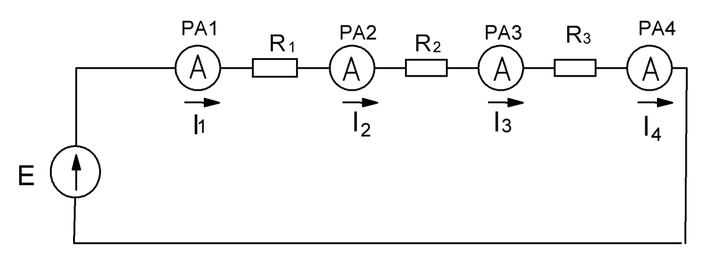
Рисунок 1. Последовательное соединение элементов
Свойства последовательного соединения элементов электрической цепи.
- Через все резисторы проходит одинаковый ток I (I₁= I₂ = I₃ =I₄ – рисунок 1)
- Общее напряжение, приложенное к резисторам, равно сумме напряжений, приложенных к отдельным резисторам. Напряжение распределяется прямо пропорционально сопротивлениям резисторов, т.е. чем большее сопротивление резистора, тем большее напряжение на него падает:
U = U₁ + U₂ + U₃
- Общее (эквивалентное) сопротивление равно сумме сопротивлений резисторов:
R_{общ} = R₁ + R₂ + R₃
- Общая потребляемая мощность равна сумме мощностей всех резисторов:
Р = Р _{R1} + Р _{R2} + Р _{R3} = U₁*$I$ + U₂*$I$ + U₃*$I$ = $I$² R₁ + $I$² R₂ + $I$² R₃
Ход работы
Оборудование: Стенд для сборки схем.
Порядок выполнения работы:
  - Собрать на стенде схему Рис.1
  - Записать показания амперметров в таблицу 1.
  - Измерить напряжение на выходе источника питания и на каждом резисторе, данные занести в таблицу 1
  - При выключенном источнике питания измерить мультиметром сопротивление резисторов, данные занести в таблицу 1.
Рассчитать:
- общее напряжение ;
- общее сопротивление по закону Ома;
- эквивалентное сопротивление цепи;
- сопротивление и мощность каждого резистора по закону Ома;
- общую потребляемую мощность всех резисторов;
- мощность источника питания; Рассчитанные данные занести в таблицу 2
Рисунок 1. Последовательное соединение резисторов
Измеренные данные Таблица 1.
I₁  А | I₂  А | I₃  А | I₄  А | U  B | U₁  B | U₂  B | U₃  B | R₁  Ом | R₂  Ом | R₃  Ом | R_{общ}  Ом

Расчетные данные Таблица 2.
U  B | R_{общ}  Ом | R_{э}  Ом | R₁  Ом | R₂  Ом | R₃  Ом | Р₁  Вт | Р₂  Вт | Р₃  Вт | Р_{потр}  Вт | Р_{ист}  Вт

Формулы для расчета:
- U =U1+ U2+ U3
- R_{общ} = U/ I; R_{э} = R1+ R2+ R2
- R1= U1/ I₁ ; R2= U2/ I2; R3= U3/ I3
- Р1= U1* I₁ ; Р2= U2* I2; Р3= U3* I3
- Р_{потр} = Р1+ Р2+ Р3; Р_{ист} = U* I

Сделать выводы по работе.

2.37. Лабораторно - практическое занятие № 37.
Тема: Изучение законов параллельного соединения элементов
Цель занятия: Научиться составлять схемы и рассчитывать параметры электрической при параллельном соединении резисторов
Краткие теоретические сведения
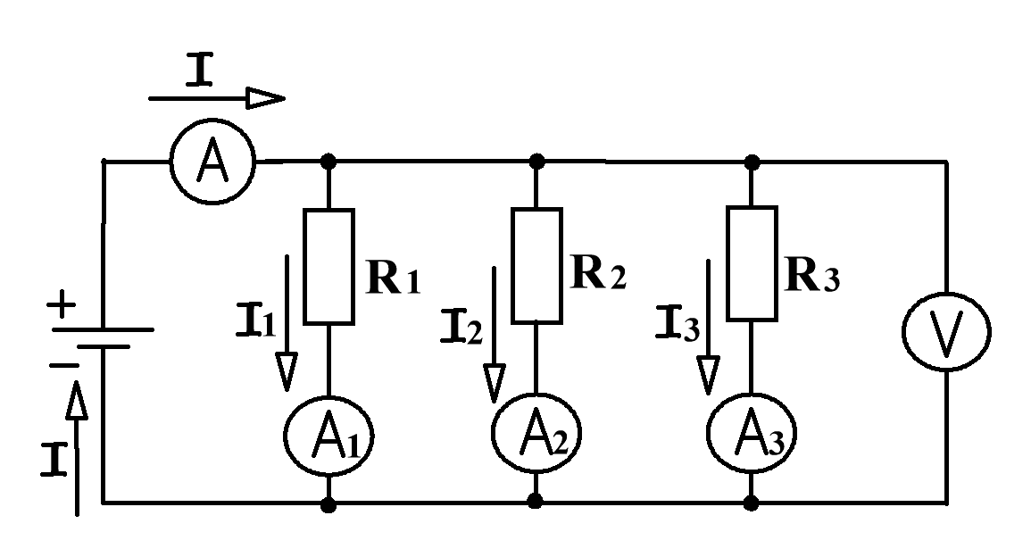
При параллельном соединении элементов один зажим каждого элемента, например, резистора, присоединен к одному узлу, а другой зажим каждого резистора подсоединен к другому узлу (рисунок 1)

Рисунок 1. Параллельное соединение элементов
Свойства параллельного соединения элементов электрической цепи:
- Напряжение U на каждом из резисторов одинаковое. Это напряжение является также общим напряжением для всего параллельного участка цепи.
U = U₁ = U₂ = U₃

- Через каждый резистор потечет отдельный ток. Сила данного тока будет обратно пропорциональна сопротивлению резистора, т.е. чем больше сопротивление резистора, тем меньше будет ток, протекающий по этому резистору. Общий ток будет равен сумме токов, протекающих по каждому резистору:
$I$ = $I$₁ + $I$₂ + $I$₃
- Общее сопротивление нескольких резисторов, соединенных параллельно, определяется по следующей формуле:
1/ R_{общ} = 1/ R₁ + 1/R₂ + 1/R₃ + … + 1/ R_{n}
Или: g_{э} = g₁ + g₂ + g₃ + … + g_{n}
т.е. при параллельном соединении общая проводимость равна сумме проводимостей отдельных резисторов.
Таким образом, при параллельном подсоединении резисторов с разным сопротивлением, общее сопротивление будет всегда меньше значения самого маленького отдельного резистора.

Для двух резисторов, соединенных параллельно, общее сопротивление будет определяться по следующей формуле:
R_{1,2} = $\frac{R1*R2}{R1+R2}$
Если включено параллельно n одинаковых резисторов, общее сопротивление равно сопротивлению одного из резисторов, деленное на количество резисторов (n):
R_{общ} =$\frac{R1}{n}$
- Общая потребляемая мощность равна сумме мощностей всех резисторов:
Р = Р_{R1} + Р_{R2} + Р_{R3} = U*$I$₁+ U*$I$₂+ U*$I$₃= $I$₁² * R₁ + $I$₂² * R₂ + $I$₃² * R₃

Ход работы:

- Собрать на стенде схему Рис.2
- Записать показания амперметров в таблицу 1.
- Измерить напряжение на выходе источника питания и на каждом резисторе, данные занести в таблицу 1
- При выключенном источнике питания измерить мультиметром сопротивление резисторов, данные занести в таблицу 1.
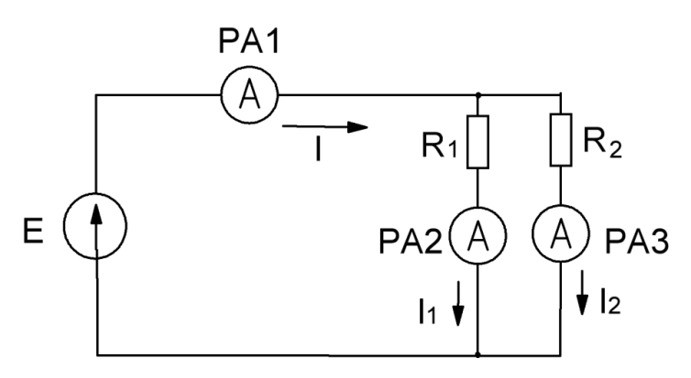

Рис.2. Параллельное соединение резисторов

Измеренные данные Таблица 1.
I, А | I₁, А | I₂, А | U, B | U₁, B | U₂, B | R₁ , Ом | R₂, Ом | R_{общ}, Ом

Рассчитать:
- Общий ток I₁ ;
- общее сопротивление по закону Ома;
- эквивалентное сопротивление цепи;
- сопротивление каждого резистора по закону Ома;
- мощность каждого резистора ;
- общую потребляемую мощность всех резисторов;
- мощность источника питания;
- Рассчитанные данные занести в таблицу 2
Расчетные данные Таблица 2.
I  B | R_{общ}  Ом | R_{э}  Ом | R₁  Ом | R₂  Ом | Р₁  Вт | Р₂  Вт | Р_{потр}  Вт | Р_{ист}  Вт

Формулы для расчета:
- I = I₁ + I₂
- R_{общ} = U/ I ; R_{э} = (R1* R2) /(R1+R2)
- R1= U1/ I₁ ; R2= U₂/ I₂
- Р1= U1* I₁ = I₁² * R1 ; Р2= U2* I2 = I₂² * R2
- Р_{потр} = Р1+ Р2 ; Р_{ист} = U* I

Вопросы для контроля :

  - Чему равен общий ток при параллельном соединении элементов.
  - Какое напряжение на каждом элементе при параллельном их соединении.
  - Определение эквивалентного сопротивления при параллельном соединении элементов электрической цепи.
- Определить общее сопротивление трех резисторов, сопротивление каждого из которых равно 3 кОм, если они соединены: а) последовательно; б) параллельно.
- Четыре резистора, имеющих сопротивления 1 кОм, 2кОм, 500 Ом и 3 Ом, соединены параллельно. При вычислении эквивалентного сопротивления у студента оказался результат: R_{э} = 4 Ом. Можно ли, не вычисляя эквивалентного сопротивления, судить о правильности (или неправильности) результата и каким образом.

2.38.Практическое занятие № 38.
Тема: Сопротивление проводника

Цель занятия:
- повторить и закрепить знания обучающихся о сопротивлении металлических проводников;
– научиться применять полученные знания для решения задач по этой теме.

Краткие теоретические сведения
Сопротивление проводника зависит от нескольких факторов:
- Длины проводника (l). Сопротивление прямо пропорционально длине: чем длиннее проводник, тем больше его сопротивление.
- Площади поперечного сечения (S). Сопротивление обратно пропорционально площади сечения: чем толще проводник, тем меньше его сопротивление.
- Материала проводника. У каждого материала есть своё удельное сопротивление (ρ), которое характеризует способность вещества препятствовать прохождению тока. Например, у меди ρ≈0,017 Ом⋅мм²/м, а у железа — больше, поэтому медный провод имеет меньшее сопротивление при тех же размерах.
- Температуры. Для большинства металлов сопротивление растёт с повышением температуры: из-за усиления колебаний атомов электронам сложнее двигаться через кристаллическую решётку. У полупроводников и некоторых других материалов зависимость может быть обратной.
Сопротивление однородного проводника рассчитывают по формуле:
R= ρ ⋅ $\frac{l}{S}$
где:
- R — сопротивление (Ом),
- ρ — удельное сопротивление материала (Ом · м или Ом · мм²/м),
- l — длина проводника (м),
- S — площадь поперечного сечения (м² или мм²).
Сопротивление проводника прямо пропорционально его длине и обратно пропорционально площади его поперечного сечения.
Удельное сопротивление (ρ) — это характеристика материала, показывающая, насколько он препятствует прохождению электрического тока. Его единица измерения в СИ — Ом·м (часто используют Ом·мм²/м).

Задания для самостоятельной работы:
Задание 1. Решить задачи.
1. Определите сопротивление медного провода длиной 50 м и площадью поперечного сечения 2 мм² . Удельное сопротивление меди ρ = 0,017 Ом⋅мм²/м
2. Алюминиевый провод имеет сопротивление 2,8 Ом и площадь сечения 2 мм².
Найдите длину провода. Удельное сопротивление алюминия ρ = 0,028 Ом⋅мм² /м.
3.Сопротивление цилиндрического алюминиевого провода диаметром 1 мм равно 4 Ом. Найти его длину. (112 м)
4. Какая масса меди требуется для изготовления электропровода длиной 1 км, чтобы его сопротивление составляло 10 Ом? Плотность меди 8,9 ⋅ 10³ кг /м³ (15,1 кг)
5. Провод длиной 10 м и сечением 0,5 мм² имеет сопротивление 4,4 Ом. Определите удельное сопротивление материала провода.
Задание 2. Ответить на вопросы
      - От чего зависит электрическое сопротивление проводника?
      - Что такое удельное сопротивление проводника?
      - В каких единицах измеряется удельное сопротивление проводника в системе СИ? В каких еще единицах оно может измеряться?
      - Как изменяется сопротивление проводника при увеличении его сечения?
      - Как изменяется сопротивление проводника при увеличении его длины?
      - Как изменяется сопротивление проводника при понижении температуры?

2.39. Практическое занятие № 39.
Тема: Изучение электролиза
Цель занятия:
- закрепить знания обучающихся о прохождении электрического тока в растворах электролитов;
– научиться применять полученные знания для решения задач по этой теме.

Краткие теоретические сведения.

При прохождении тока через некоторые растворы, например, через раствор серной кислоты, происходит разложение воды на составные части – водород и кислород, которые выделяются на пластинах, соединенных соответственно с отрицательным и положительным полюсами батареи.
Такого рода растворы, разлагающиеся химически при прохождении через них тока, называются электролитами, а сам процесс разложения вещества электрическим током – электролизом.
Проводники, погруженные в электролит для подведения к нему тока, называются электродами: положительный электрод – анод, отрицательный электрод – катод. Продукты разложения электролита, например, водород и кислород, в опыте, выделяются на электродах все время, пока идет ток.
Электролиты – вещества, растворы и расплавы которых обладают ионной проводимостью.
Растворы электролитов являются проводниками электрического тока.
Электролиз — процесс выделения веществ на электродах при прохождении тока через раствор или расплав электролита.
На катоде (отрицательный электрод) происходит восстановление (катионы принимают электроны), на аноде (положительный) — окисление (анионы отдают электроны).
Закон Фарадея: масса вещества, выделившегося на электроде, прямо пропорциональна силе тока и времени прохождения тока через раствор (расплав) электролита:
m =.= kIt = kQ, где Q – заряд. k – электрохимический эквивалент вещества (кг / Кл)
Коэффициент k равен массе вещества, выделяемого зарядом в 1 Кл, или иначе массе вещества, выделяемого током 1А за 1 с. Исследования Фарадея показали, что величина k является характерной для каждого вещества. Величина k называется электрохимическим эквивалентом данного вещества. Электрохимический эквивалент численно равен массе этого вещества, выделившегося на электроде при прохождении через электролит заряда один Кулон (1Кл).
Единица электрохимического эквивалента – килограмм на кулон (кг/Кл )
Электрохимические эквиваленты веществ даются в справочных данных.
Электрохимические эквиваленты различных веществ существенно отличны один от другого. Ответ на вопрос – от каких свойств вещества зависит его химический эквивалент, дает следующий важный закон, который также был установлен Фарадеем на опыте: электрохимические эквиваленты различных веществ пропорциональны их молярным массам и обратно пропорциональны числам, выражающим их химическую валентность.
k = M / (Fn) - , где n — валентность химического элемента, М- молярная масса элемента
F = 9,65 • 10⁴ = 96 500 Кл / моль – постоянная Фарадея
Тогда: m = M•I•t / (F•n).

Задания для самостоятельной работы
Задание 1. Решить задачи.
1. Какая масса серебра выделится на катоде при электролизе раствора нитрата серебра за 30 минут при силе тока 2 А? Электрохимический эквивалент серебра 1,12 • 10⁻⁶ кг / Кл
2. При электролизе раствора сульфата меди (CuSO4​) через электролит пропускали ток силой 2 А в течение 30 минут. Какая масса меди выделилась на катоде? Валентность меди n=2 . (1,18 г)
3. При электролизе раствора медного купороса за 1ч выделилось 10 г меди (электрохимический эквивалент меди 3,28 • 10⁻⁷ кг / Кл). Найти силу тока через электролит. (8,47А)
4.При электролизе воды, происходившем 1 час при силе тока 5 А, на аноде выделился 1л кислорода при давлении 10⁵ Па. Электрохимический эквивалент кислорода 8,29 • 10⁻⁸ кг / Кл. Найти температуру кислорода.
Указание:
1. Находим массу кислорода m =. kIt (1,5г)
2. Находим количество вещества кислорода ν = m / М = 1,5/ 32 ≈ 0,047 моль
3. Уравнение Менделеева - Клапейрона для идеального газа: рV = νRТ
(V=1л=0,001м³, R=8,31Дж / (моль•К) находим Т = рV / (νR) (≈256 К)

Задание 2. Ответить на вопросы.

1. Какие вещества называются электролитами?
2. Сформулируйте закон Фарадея.
3.Что такое электрохимический эквивалент вещества?
4. От чего зависит электрохимический эквивалент вещества?
5. Какой из электродов называется анодом, а какой катодом?
6. Что такое электролиз, где он применяется в промышленности ?

2.40. Практическое занятие № 40.
Тема: Виды газовых разрядов и их применение.
Цель занятия:
- систематизировать и закрепить знания обучающихся о возникновении электрического тока в газах;
– изучить виды газовых разрядов..

Краткие теоретические сведения.

При обычных условиях газы — хорошие диэлектрики, потому что состоят из электрически нейтральных атомов и молекул, и в них почти нет свободных зарядов, которые могли бы переносить ток. Но если создать в газе достаточно свободных зарядов — ионов и электронов — и приложить к нему электрическое поле, в нём возникнет направленное движение заряженных частиц, то есть электрический ток. Такое протекание тока через газ называют газовым разрядом.

Ионизация в газах
Ионизация — это процесс, при котором нейтральные атомы или молекулы газа расщепляются на положительные ионы, электроны и иногда отрицательные ионы. Для отрыва электрона от атома требуется затратить определённую энергию — энергию ионизации.
Ионизация может происходить под действием разных факторов, которые называют ионизаторами:
Термическая ионизация. При сильном нагреве молекулы движутся быстрее и при столкновениях могут распадаться на ионы.
Фотоионизация. Воздействие коротковолнового излучения — ультрафиолетового, рентгеновского или излучения радиоактивных веществ.
Ударная ионизация. Происходит при столкновении атомов или молекул с быстрыми электронами, если их кинетическая энергия достаточна для отрыва электрона.
Одновременно с ионизацией идёт и обратный процесс — рекомбинация. Это воссоединение ионов и электронов в нейтральные частицы. В результате устанавливается динамическое равновесие: сколько частиц ионизируется, столько же и рекомбинирует.
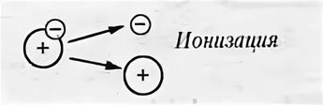

Виды газовых разрядов
В зависимости от того, требуется ли для поддержания тока внешний ионизатор, различают два вида разрядов:
Несамостоятельный разряд. Возникает и существует только при наличии внешнего ионизатора. Если убрать ионизатор, ток прекратится.
Самостоятельный разряд. После прекращения действия внешнего ионизатора разряд продолжается за счёт процессов, которые он сам поддерживает в газе (например, ударная ионизация, при которой электроны, разогнанные полем, ионизируют другие частицы).

Плазма
Плазма — это частично или полностью ионизованный газ, в котором плотности положительных и отрицательных зарядов практически одинаковы. Благодаря этому плазма в целом электрически нейтральна (такое свойство называют квазинейтральностью).
Плазма — самое распространённое состояние вещества во Вселенной (звёзды, верхние слои атмосферы Земли). Её свойства (высокая электропроводность, коллективное взаимодействие частиц) сильно отличаются от свойств обычного газа.
Степень ионизации — ключевая характеристика: чем она выше, тем лучше плазма проводит ток. По степени ионизации плазму делят на частично и полностью ионизованную, а по температуре — на низкотемпературную (порядка тысяч градусов) и высокотемпературную (порядка миллиона градусов).

Примеры газовых разрядов
- Несамостоятельный разряд: свечение неоновой лампы, где ток поддерживается внешним ионизатором.
- Самостоятельный разряд: молния (гигантский самостоятельный разряд), тлеющий разряд в трубках дневного света.
Основные виды газовых разрядов
Тлеющий разряд. Возникает при низком давлении газа (доли мм рт. ст.) и сравнительно небольших токах (десятки миллиампер), напряжение при этом — десятки или сотни вольт. Характеризуется неоднородной структурой: есть тёмные и светящиеся области.
Применение:
газосветные трубки для рекламы и декораций;
люминесцентные (в том числе лампы дневного света) и неоновые лампы;
стабилитроны тлеющего разряда для стабилизации напряжения;
газоразрядные индикаторы и панели.

Дуговой разряд. Формируется при высоких токах (десятки–сотни ампер) и относительно низком напряжении (порядка десятков вольт). Это яркий светящийся столб сильно ионизованного газа (низкотемпературной плазмы) с очень высокой температурой в канале разряда.

Применение:
электросварка и резка металлов;
дуговые лампы для освещения (в т. ч. прожекторы, кинопроекторы);
электропечи для плавки стали и других материалов;
ртутные вентили и другие силовые газоразрядные приборы.

Искровой разряд.
Кратковременный разряд, возникающий при высоком напряжении, когда напряжённость поля превышает пробивную способность газа. Сопровождается яркой вспышкой и звуком (треском). В природе классический пример — молния.
Применение:
искровые разрядники для защиты оборудования от перенапряжений (в т. ч. грозовых);
системы зажигания в двигателях внутреннего сгорания;
спектральный анализ (искровая спектроскопия для определения состава веществ);
электроэрозионная обработка металлов.

Коронный разряд
Возникает в сильно неоднородном электрическом поле у заострённых или тонких проводников при атмосферном давлении. Выглядит как слабое голубоватое свечение («корона») и часто сопровождается тихим потрескиванием.
Применение:
электрофильтры для очистки промышленных газов от пыли и аэрозолей;
счётчики Гейгера (некоторые типы детекторов ионизирующего излучения);
генераторы озона.
При этом коронный разряд на высоковольтных ЛЭП — нежелательное явление: он вызывает потери энергии и радиопомехи, поэтому конструктивно его стараются подавлять.
Все перечисленные выше виды (тлеющий, дуговой, искровой, коронный) обычно рассматривают как самостоятельные газовые разряды .
Плазменные и высокочастотные разряды. В современных технологиях используют также ВЧ- и СВЧ-разряды, а также разряды в парах металлов (например, в натриевых лампах).

Задание для обучающихся:
На основе полученных теоретических знаний составить презентацию
на тему: Виды газовых разрядов и их применение.

2.41. Лабораторно -практическое занятие № 41.
Тема: Изучение полупроводникового диода
Цель занятия:
- обеспечить повторение и закрепление знаний обучающихся о полупроводниках;
- изучить устройство и свойства полупроводникового диода.
Краткие теоретические сведения
Полупроводник — материал, по удельной проводимости занимающий промежуточное место между проводниками и диэлектриками, и отличающийся от проводников (металлов)сильной зависимостью удельной проводимости от концентрации примесей, температуры и воздействия различных видов излучения. Основным свойством полупроводников является увеличение электрической проводимости с ростом температуры.
К полупроводникам относятся многие химические элементы (германий, кремний, селен, теллур, мышьяк и другие), а также сплавы и химические соединения (арсенид галлия и др.).
Проводимость полупроводников зависит от температуры. Вблизи температуры абсолютного нуля полупроводники имеют свойства диэлектриков.
Проводимость чистых полупроводников называется собственной проводимостью.
В чистом полупроводнике всегда имеется поровну свободных электронов и так называемых дырок (положительных зарядов). Поэтому проводимость чистых полупроводников наполовину дырочная и наполовину электронная. Такая проводимость называется собственной проводимостью полупроводников.
Примесная проводимость - проводимость полупроводников с примесью посторонних химических элементов, которые внесены в основной проводник. Различают донорные и акцепторные примеси.
Полупроводник с донорной примесью называют полупроводником n – типа (от лат. отрицательный) , так как он обладает электронной проводимостью.
Полупроводник с акцепторной примесью называют полупроводником р – типа (от лат. положительный) , так как он обладает дырочной проводимостью (дырка имеет положительный заряд).
В месте контакта примесных полупроводников образуется особый слой, называется р – n - Переход, или электронно – дырочный переход.
р – n – Переход – это контактный слой двух примесных проводников р- и n- типа.
Характерной особенностью р – n – перехода является его односторонняя проводимость: он пропускает ток только в одном направлении: от полупроводника р – типа к полупроводнику n – типа.

Включение р – n – перехода на постоянное напряжение (рисунок 1)
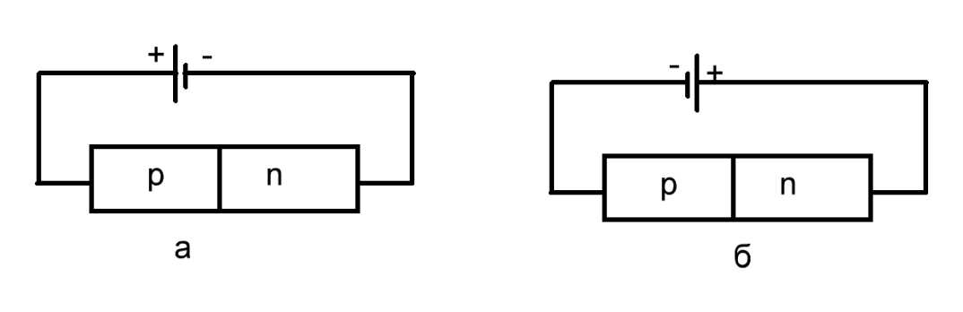
Рисунок 1. Включение р – n – перехода на постоянное напряжение
Свойства р – n – перехода:
Если к р – n – переходу подвести напряжение как на рисунке 1.а , то в цепи возникнет так называемый прямой ток, который возрастает с увеличением источника питания
Если к р – n – переходу подвести напряжение как на рисунке 1.б , то в цепи возникнет так называемый обратный ток, который во много раз меньше прямого.
3. Полупроводниковый диод
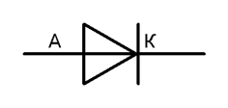
Полупроводниковый диод – это полупроводниковый элемент с одним р – n - переходом и двумя выводами: А – анод и К – катод .

В прямом направлении, от анода к катоду, диод проводит ток.
В обратном направлении, от катода к аноду, диод ток почти не проводит, т.е. обратный ток очень мал.
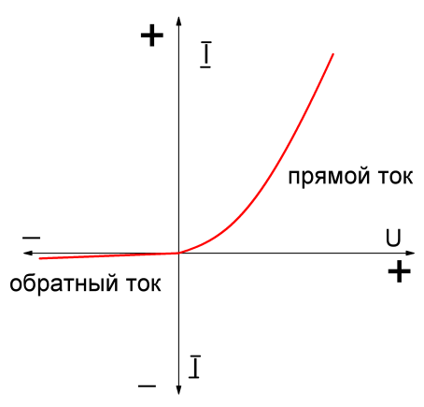
Вольт - амперная характеристика диода показывает зависимость напряжения на диоде от силы тока , проходящего через диод (рисунок 2)

Рисунок 2. Вольт - амперная характеристика диода

Ход занятия:
Оборудование: Стенд для сборки схем.

Задание 1. Исследование работы полупроводникового диода.
Опыт 1
- Начертить и собрать схему прямого включения диода, включив в цепь резистор для ограничения тока (рисунок 3).
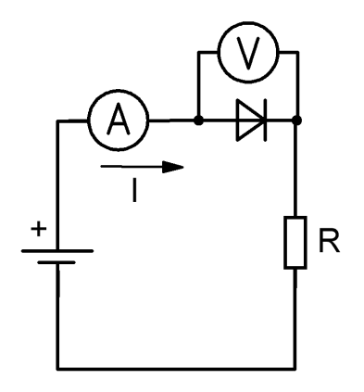

Рисунок 3. Прямое включение диода

- Изменяя напряжение на источнике питания от 1В до 10В, записать показания вольтметра и амперметра в таблицу №1.

Опыт 2. 1.Начертить и собрать схему обратного включения диода (рисунок 4).
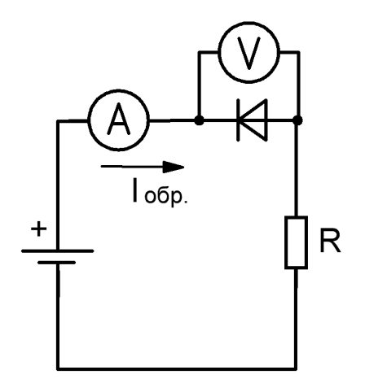
Рисунок 4. Обратное включение диода
2 Изменяя напряжение на источнике питания от 1В до 10В, записать показания вольтметра и амперметра в таблицу № 2.

Таблица №1. Прямое включение диода
Uи.п.. В | 1 | 2 | 3 | 4 | 5 | 6 | 7 | 8 | 9 | 10
U_{диод.} В
I мА

Таблица №2. Обратное включение диода
Uи.п., . В | 1 | 2 | 3 | 4 | 5 | 6 | 7 | 8 | 9 | 10
U_{диод.} В
I μА

3 Построить вольт - амперную характеристику диода по данным таблиц 1 и 2 .
Дать определение диода, объяснить принцип его работы.

2.42. Практическое занятие № 42.
Тема: Изучение силовых линий магнитного поля
Цель занятия:
- обеспечить закрепление знаний обучающихся о характеристиках магнитного поля;
- изучить силовые линии магнитного поля .
Краткие теоретические сведения
Магнитное поле — это особый вид материи, посредством которого осуществляется взаимодействие между движущимися электрически заряженными частицами.
Силовой характеристикой магнитного поля является магнитная индукция — векторная величина, являющаяся силовой характеристикой магнитного поля и которая полностью характеризует магнитное поле.
Силовые линии магнитного поля (линии магнитной индукции) – это условные линии, которые визуализируют направление вектора магнитной индукции в каждой точке пространства.

Постоянные магниты – это тела, которые длительное время сохраняют намагниченность.
Полюс – место магнита, где обнаруживается наиболее сильное действие.
N – северный полюс магнита S – южный полюс магнита

Ход занятия (работа в парах или небольшими группами).
Задание 1.
Взаимодействие постоянного магнита с разными материалами.
Оборудование: магнит, несколько тел, изготовленных из разных материалов.
Поднесите магнит к предметам, изготовленным из различных материалов, установите, все ли из них притягиваются магнитом.
Сделайте вывод.
Вывод. Хорошо притягиваются магнитом чугун, сталь, железо и некоторые сплавы, не притягиваются магнитом медь, алюминий.
Задание 2
Изучение магнитных взаимодействий.
Оборудование: один магнит подвесить, другой подносить к нему. Зарисуйте результаты.
Вывод. Одноименные полюсы магнита отталкиваются, разноименные — притягиваются
Задание 3.
Наблюдение картины силовых линий магнитного поля магнитов.
Оборудование: магниты (полосовой и дуговой), стаканчики с металлическим порошком.
Накройте полосовой магнит бумагой, насыпьте порошок. Слегка постучите по ней пальцем. Рассмотрите и зарисуйте силовые линии магнитного поля постоянного магнита. Сделайте вывод.
Повторите опыт для дугового магнита.
Рисунки, которые у вас получились, дают представление о картине магнитного поля полосового и дугообразного магнитов. Силовые линии магнитного поля магнита — замкнутые линии. Вне магнита магнитные линии выходят из северного полюса магнита и входят в южный, замыкаясь внутри магнита.
Задание 4.
Наблюдение картины силовых линий магнитного поля двух полосовых магнитов.
Оборудование: два магнита, стаканчики с металлическим порошком.
Накройте магнит бумагой, насыпьте на неё опилки, легко постучите. Рассмотрите и зарисуйте силовые линии магнитного поля двух магнитов, обращенных друг к другу:
- одноименными полюсами;
- разноименными полюсами. Сделайте вывод

Ответить на вопросы:
1.Чем отличается постоянный магнит от электромагнита?
2.Из каких элементов состоит электромагнит?
3. Можно ли отделить северный полюс от южного для постоянных магнитов?

2.43. Практическое занятие № 43.
Тема: Действие магнитного поля на проводник с током

Цель занятия:
- обеспечить повторение и закрепление знаний обучающихся о свойствах магнитного поля;
– научиться применять полученные знания для решения задач по этой теме.

Краткие теоретические сведения.

На проводник с током, помещённый в магнитное поле, действует сила Ампера. Это фундаментальное явление лежит в основе работы электродвигателей, громкоговорителей и многих других устройств.
Формула силы Ампера
Модуль силы Ампера F_{A}, действующей на прямой проводник длиной l с током I в однородном магнитном поле с индукцией B, вычисляется по формуле:
F_{A}= I ⋅B⋅l⋅sinα
где:
B — модуль вектора магнитной индукции (в теслах, Тл);
I — сила тока в проводнике (в амперах, А);
l — длина участка проводника, находящегося в магнитном поле (в метрах, м);
α — угол между направлением вектора магнитной индукции B и направлением тока в проводнике.

Если проводник расположен перпендикулярно линиям магнитной индукции (α=90⁰, sinα=1), сила максимальна: F_{A}= IBl
Если проводник параллелен линиям индукции (α=0, sinα=0), сила равна нулю: F_{A}=0.

Направление силы Ампера: правило левой руки

Чтобы определить направление силы Ампера, используют правило левой руки:
Расположите левую руку так, чтобы линии магнитного поля входили в ладонь (вектор B направлен перпендикулярно ладони внутрь).
Четыре вытянутых пальца направьте по направлению тока в проводнике (от «+» к «−», то есть по направлению движения положительных зарядов).
Отогнутый на 90⁰ большой палец покажет направление силы Ампера F_{А\}​, действующей на проводник (рисунок 1).
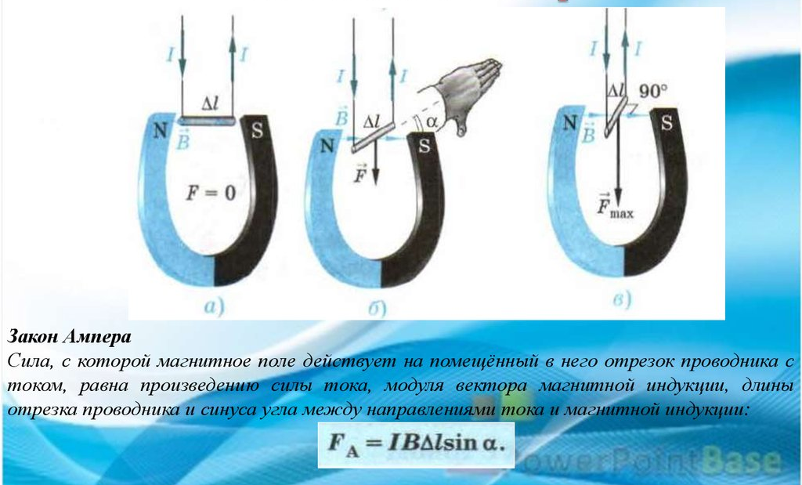
Рисунок 1. Действие магнитного поля на проводник с током. Закон Ампера.
Задания для самостоятельной работы
Задание 1. Решить задачи.
1. Проводник длиной 20 см находится в магнитном поле с индукцией 0,5 Тл. По нему течёт ток 4 А. Проводник расположен под углом 30∘ к линиям магнитной индукции. Найдите силу, действующую на проводник. (0,2 Н)

2. На проводник с током 10 А в магнитном поле индукцией 0,8 Тл действует сила 1,6 Н Проводник перпендикулярен линиям индукции. Определите длину проводника.
3. Горизонтальный проводник длиной 0,4 м и массой 40 г подвешен на двух нитях. Он находится в однородном горизонтальном магнитном поле с индукцией 0,5 Тл, перпендикулярном проводнику. Какой ток нужно пропустить по проводнику, чтобы натяжение нитей стало равным нулю?
Указание: Сила тяжести: 1.Fтяж=m⋅g 2. Чтобы натяжение стало нулевым, сила Ампера должна уравновесить силу тяжести: F_{A}= Fтяж 3. F_{A}= I⋅B⋅l . Отсюда найдем I (1,96А)

- Проводник длиной 10 см и массой 10г подвешен горизонтально на двух легких проводящих нитях в однородном магнитном поле с индукцией 0,1 Тл. Линии индукции поля направлены вертикально. На какой угол отклоняются нити от вертикали, если тока в проводнике 9,8А ?
Указания: F_{A} = I ⋅B⋅l⋅sin α = 9,8*0,1*0,1* sin 90⁰ = 0,098 Н Fтяж=m⋅g =0,01*9,8= 0,098 Н
Сила тяжести направлена вниз, а сила Ампера под углом 90⁰ к вектору магнитной индукции. Найдем угол результирующей силы. tg α =0,098 ̸ 0,098 =1 отсюда α =45⁰

Задание 2. Ответить на вопросы:
  - Сформулируйте закон Ампера, запишите его математическое выражение.
  - В каком случае сила Ампера равна нулю?
  - В каком случае сила Ампера максимальна?
  - Как определить направление силы Ампера?
  - В каких единицах измеряется магнитная индукции, какой буквой обозначается?
2.44. Практическое занятие № 44.
Тема: Применение силы Лоренца
Цель занятия:
- повторить и закрепить знания обучающихся о действии магнитного поля на движущиеся заряженные частицы;
- решение задач .
Краткие теоретические сведения
Сила Лоренца - сила, действующая на движущуюся заряженную частицу со стороны магнитного поля.
Fл = qυ В sin а
а – угол м6ежду скоростью заряженной частицы и вектором магнитной индукции
Сила Лоренца Fл перпендикулярна векторам υ и В. Направление сила Лоренца определяется по правилу левой руки.
Заряженная частица, влетающая в однородное магнитное поле параллельно линиям магнитной индукции, движется равномерно вдоль этих линий.
Заряженная частица, влетающая в однородное магнитное поле в плоскости, перпендикулярной линиям магнитной индукции, движется в этой плоскости по окружности.
радиус окружности: R= mυ / (q В)
Период обращения частицы: Т = 2π R/ υ = 2π m / (q В)
Применение силы Лоренца:
- ускорители частиц;
- масс- спектрометрия;
- магнитные ловушки;
- циклотроны;
- электронно – лучевые трубки;
- электрические двигатели, генераторы.

Пример решения задач.

Задача 1. Протон влетает в однородное магнитное поле со скоростью 1000 м/с под углом 60⁰ к линиям магнитной индукции. Определите радиус и шаг винтовой линии, по которой будет двигаться протон, если магнитная индукция поля равна 10 мТл.
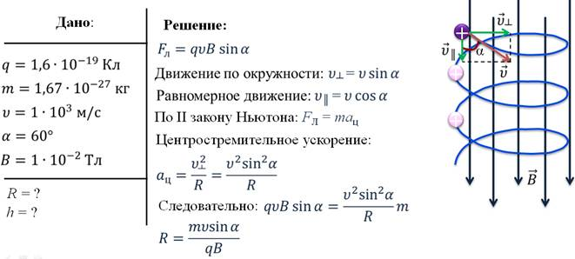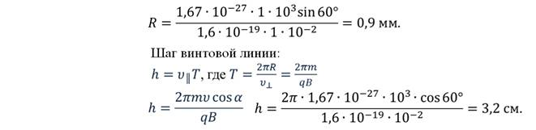
Выделим общие этапы решения задач данного типа. При решении задач о силовом действии магнитного поля на движущиеся в нем заряженные частицы необходимо:
1) Сделать чертеж, указав на нем линии индукции магнитного поля, начальную скорость частицы и отметить знак ее заряда;
2) Если скорость частицы направлена под углом к линии индукции магнитного поля, ее следует разложить на две составляющие, одна из которых должна быть перпендикулярна магнитной индукции, вторая параллельна ей. Такое разложение позволяет представить сложное движение в виде двух более простых и в значительной мере упрощает задачу, поскольку при движении частицы вдоль линии магнитного поля сила Лоренца на частицу не действует;
3) Изобразить силы, действующие на заряженную частицу. При нахождении направления силы Лоренца по правилу левой руки следует обратить особое внимание на знак заряда частицы;
4) Указав силы, нужно попытаться определить вид траектории частицы;
5) записать основное уравнение динамики, выбрать оси координат и спроецировать векторные величины на оси х и у;
6) используя формулу силы Лоренца, подставить в полученные уравнения значения сил, добавить при необходимости к уравнениям динамики еще формулы кинематики и решить полученную систему уравнении относительно искомой величины.
Задание 1.
Решить задачи.
1. Какая сила действует на протон, движущийся со скоростью 10⁶м/с в однородном магнитном поле с индукцией 0.2 Тл перпендикулярно линиям индукции? (заряд протона q= 1,6∙ 10 ⁻¹⁹ Кл)
2. В однородное магнитное поле с индукцией 0.085 Тл влетает электрон со скоростью 4, 6∙10 ⁷ м/с, направленной перпендикулярно к линиям индукции. Найти силу, действующую на электрон в магнитном поле, и радиус дуги окружности, по которой он движется. (6,3∙ 10 ⁻¹³ Н)
3. Какова скорость заряженного тела, перемещающегося в магнитном поле с индукцией 2 Тл, если на него со стороны магнитного поля действует сила 32 Н. Скорость и магнитное поле взаимно перпендикулярны. Заряд тела равен 0,5 мКл.
4. Электрон движется в однородном магнитном поле в вакууме перпендикулярно к линиям индукции по окружности радиусом 10 см. Напряженность поля Н = 1,6∙10² А/м . Найти скорость движения электрона. (3,5∙10⁶ м/с )
Указания:: В = μ₀ μН где μ₀ = 12,57∙10⁻⁷ Гн/м– магнитная постоянная. Магнитная проницаемость для вакуума μ = 1
Задание 2
(самостоятельно).
Сделать презентацию на тему : «Применение силы Лоренца в технике»

2.45..Практическое занятие № 45.
Тема: Изучение магнитных свойств разных материалов.
Цель занятия:
- повторить и закрепить знания о классификации веществ в зависимости от их магнитных свойств;
- изучить магнитные свойства разных материалов.

Краткие теоретические сведения
Разная магнитная восприимчивость веществ определяет различие их магнитных свойств.
Магнитная проницаемость среды ( μ ) – физическая величина, показывающая, во сколько раз индукция магнитного поля среды отличается от магнитной индукции внешнего (намагничивающего) поля в вакууме. μ = В / В₀

Существуют три основных класса веществ с резко отличающимися магнитными свойствами: диамагнетики, парамагнетики и ферромагнетики.
Диамагнетик – вещество, которое намагничивается противнаправления внешнего магнитного поля. Магнитная проницаемость μ чуть меньше 1. (μ < 1, μ ≈ 1).
К диамагнетикам относятся: инертные газы, азот (N₂ ) , водород (Н₂ ) , кремний (Si) , фосфор (Р) , висмут (Вi) , цинк (Zn) , медь (Сu) , золото (Аu) , серебро ( Аg) , вода (Н₂О) , графит (С) , нафталин, поваренная соль (NaCl) , ацетон, глицерин, стекло, алмаз, пластики и др.

Парамагнетик – вещество, которое намагничивается внаправлении внешнего магнитного поля. Относятся к слабомагнитным веществам. Магнитная проницаемость μ чуть больше 1, незначительно отличается от единицы. (μ > 1, μ ≈ 1).
К парамагнетикам относятся: металлы - алюминий, платина, вольфрам, литий, магний, натрий; газы- кислород, окись азота; соединения – оксид марганца, хлорное железо и др.
Ферромагнетик – вещество, которое намагничивается внаправлении внешнего магнитного поля. В ферромагнетике внешнее магнитное поле значительно усиливается, μ >> 1.
К ферромагнетикам относятся: железо, кобальт, никель и их сплавы, редкоземельные элементы.

Магнитные бури – это сильные возмущения магнитного поля Земли, которые вызываются выбросами намагниченных частицв результате вспышек на Солнце.Магнитные бури длятся от нескольких часов до нескольких суток.
Ход занятия
Задание 1. Взаимодействие постоянного магнита с разными материалами.
Оборудование: магнит, несколько тел, изготовленных из разных материалов.
Поднесите магнит к предметам, изготовленным из различных материалов, установите, все ли из них притягиваются магнитом. Сделайте вывод. Вывод. Хорошо притягиваются магнитом чугун, сталь, железо и некоторые сплавы, почти не притягиваются алюминий, платина.
Задание 2. Все ли точки магнитов обладают одинаковой силой?
Оборудование: металлические скрепки, магниты (полосовой и дуговой).
Возьмите полосовой магнит, поднесите несколько скрепок точно к середине магнита, где проходит граница между красной и синей половинками. Притягивает ли магнит скрепки?
Приближайте скрепки к разным местам магнита, начиная от середины. Какие места обнаруживают наиболее сильное магнитное действие? Повторите то же с дуговым магнитом.
Сделайте вывод. (Учащиеся делают вывод.)
Вывод. Линия посередине магнита, называемая нейтральной, не обнаруживает магнитных свойств. Наиболее сильное магнитное действие обнаруживают полюса магнита.
Задание 3
Оборудование: гвоздь, скрепки, магнит.
Возьмите иголку и поднесите её к скрепкам. Прилипают ли скрепки к иголке?
Потрите иголку о магнит в одном направлении, а затем поднесите к скрепкам. Прилипают ли скрепки?
Сделайте вывод.
В первом случае иголка не прилипла к скрепкам. Стоило иголке «пообщаться» с магнитом, как она сама стала магнитом.
Вывод. Железо, сталь, никель, кобальт и некоторые другие сплавы в присутствии магнитного железняка приобретают магнитные свойства.
Если магнитную стрелку приблизить к другой такой же стрелке, то они повернутся и установятся друг против друга противоположными полюсами (показать на опыте).
Задание 4 (самостоятельно).
Сделать презентацию на тему : «Магнитные бури и их влияние на человека»
Ответить на вопросы:
  - Какие вещества называются диа-, пара- и ферромагнетиками?
  - Какая физическая величина называется магнитной проницаемостью?
  - Какие значения принимает магнитная проницаемость для диа-, пара- и ферромагнетиков?
  - Почему магнитное поле в парамагнетике усиливается по сравнению с приложенным к нему внешним магнитным полем?

2.46. Лабораторно -практическое занятие № 46.
Тема: Изучение явления электромагнитной индукции
Цель занятия:
- изучить условия возникновения индукционного тока, ЭДС индукции.

Краткие теоретические сведения
Взаимная связь электрических и магнитных полей была установлена выдающимся английским физиком М. Фарадеем в 1831 г. Он открыл явление электромагнитной индукции.
Многочисленные опыты Фарадея показывают, что с помощью магнитного поля можно получить электрический ток в проводнике.
Явление электромагнитной индукции заключается в возникновении электрического тока в замкнутом контуре при изменении магнитного потока, пронизывающего контур.
Ток, возникающий при явлении электромагнитной индукции, называют индукционным.
В электрической цепи (рисунок 1) возникает индукционный ток, если есть движение магнита относительно катушки, или наоборот. Направление индукционного тока зависит как от направления движения магнита, так и от расположения его полюсов. Индукционный ток отсутствует, если нет относительного перемещения катушки и магнита.
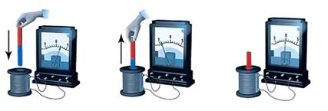
Рисунок 1.
Строго говоря, при движении контура в магнитном поле генерируется не определенный ток , а определенная э. д. с.
Фарадей экспериментально установил, что при изменении магнитного потока в проводящем контуре возникает ЭДС индукции E_{инд} , равная скорости изменения магнитного потока через поверхность, ограниченную контуром, взятой со знаком минус:
E_{инд} = - $\frac{ΔФ}{Δt}$
Эта формула выражает закон Фарадея: э. д. с. индукции равна скорости изменения магнитного потока через поверхность, ограниченную контуром.
Знак минус в формуле отражает правило Ленца.
В 1833 году Ленц опытным путем доказал утверждение, которое называется правилом Ленца: индукционный ток, возбуждаемый в замкнутом контуре при изменении магнитного потока, всегда направлен так, что создаваемое им магнитное поле препятствует изменению магнитного потока, вызывающего индукционный ток.
При возрастании магнитного потока Ф>0, а Е_{инд} < 0, т.е. э. д. с. индукции вызывает ток такого направления, при котором его магнитное поле уменьшает магнитный поток через контур.
При уменьшении магнитного потока Ф<0, а ε_{инд} > 0, т.е. магнитное поле индукционного тока увеличивает убывающий магнитный поток через контур.
Правило Ленца имеет глубокий физический смысл – оно выражает закон сохранения энергии: если магнитное поле через контур увеличивается, то ток в контуре направлен так, что его магнитное поле направлено против внешнего, а если внешнее магнитное поле через контур уменьшается, то ток направлен так, что его магнитное поле поддерживает это убывающее магнитное поле.
ЭДС индукции зависит от разных причин. Если вдвигать в катушку один раз сильный магнит, а в другой — слабый, то показания прибора в первом случае будут более высокими. Они будут более высокими и в том случае, когда магнит движется быстро. В каждом из проведённых в этой работе опыте направление индукционного тока определяется правилом Ленца. Порядок определения направления индукционного тока показан на рисунке 2.
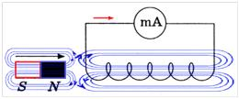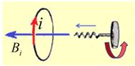
Рисунок 2. Определение направления индукционного тока.

На рисунке синим цветом обозначены силовые линии магнитного поля постоянного магнита и линии магнитного поля индукционного тока. Силовые линии магнитного поля всегда направлены от N к S – от северного полюса к южному полюсу магнита.
По правилу Ленца индукционный электрический ток в проводнике, возникающий при изменении магнитного потока, направлен таким образом, что его магнитное поле противодействует изменению магнитного потока. Поэтому в катушке направление силовых линий магнитного поля противоположно силовым линиям постоянного магнита, ведь магнит движется в сторону катушки. Направление тока находим по правилу буравчика: если буравчик (с правой нарезкой) ввинчивать так, чтобы его поступательное движение совпало с направлением линий индукции в катушке, тогда направление вращения рукоятки буравчика совпадает с направлением индукционного тока.
Поэтому ток через миллиамперметр течёт слева направо, как показано на рисунке 1 красной стрелкой. В случае, когда магнит отодвигается от катушки, силовые линии магнитного поля индукционного тока будут совпадать по направлению с силовыми линиями постоянного магнита, и ток будет течь справа налево.
Ход работы.
Оборудование: катушка, два полосовых магнита, миллиамперметр
Подготовьте для отчета таблицу и по мере проведения опытов заполните её.
№  п/п | Действия с магнитом и катушкой | Показания  милли- амперметра,  мА | Направления отклонения стрелки миллиампер-метра  (вправо, влево или не отклоняется) | Направление движения магнита  или катушки
1 | Быстро вставить магнит в катушку северным полюсом |  |  | 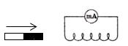
2 | Оставить магнит в катушке неподвижным  после опыта 1 |  |  | 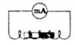
3 | Быстро вытащить магнит из катушки |  |  | 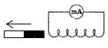
4 | Быстро приблизить катушку к северному полюсу магнита |  |  | 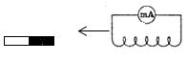
5 | Оставить катушку неподвижной после опыта 4 |  |  | 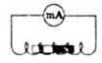
6 | Быстро вытащить катушку от северного полюса магнита |  |  | 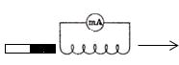
7 | Медленно вставить в катушку магнит северным полюсом |  |  | 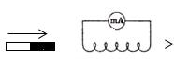
8 | Медленно вытащить магнит из катушки |  |  | 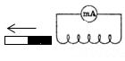
9 | Быстро вставить в катушку 2 магнита северными полюсами |  |  | 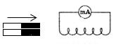
10 | Быстро вставить магнит в катушку южным полюсом |  |  | 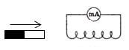
11 | Быстро вытащить магнит из катушки после опыта 10 |  |  | 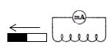
12 | Быстро вставить в катушку 2 магнита южными полюсами |  |  | 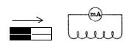

Записать общий вывод по работе на основе проведённых наблюдений.

КОНТРОЛЬНЫЕ ВОПРОСЫ.
- В чем заключается явление электромагнитной индукции?
- Какой ток называют индукционным?
- Сформулируйте закон электромагнитной индукции. Какой формулой он описывается?
- Как формулируется правило Ленца?

2.47. Лабораторно - практическое занятие № 47.
Тема: Изучение трансформатора
Цель занятия:
- изучить принцип действия и основные параметры трансформатора;
- научиться составлять схемы включения трансформатора, измерять и вычислять его параметры.
Краткие теоретические сведения
Явление электромагнитной индукции используется в многочисленных технических устройствах. Одним из таких устройств является трансформатор.
Трансформатор - статический электромагнитное устройство, которое преобразует переменное напряжение одной величины в переменное напряжение другой величины той же частоты.
Трансформатор состоит из двух или более обмоток из медного провода и сердечника, собранного из листов электротехнической стали. Листы изолированы друг от друга лаком или тончайшим слоем окалины. Это делается для уменьшения потерь на вихревые токи в сердечнике и потерь на гистерезис.
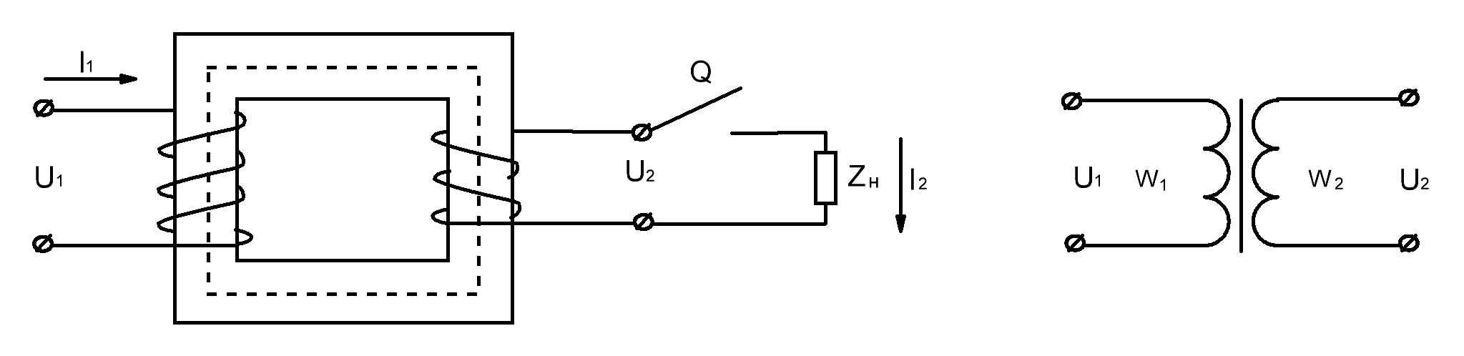
Однофазный двухобмоточный трансформатор состоит из двух обмоток:: первичной обмотки с числом витков N₁ и вторичной обмотки с числом витков N₂. (рисунок 1).

Рисунок 1. Устройство и схема трансформатора
Принцип действия трансформатора основан на явлении электромагнитной индукции.
Первичную обмотку подключают к источнику переменного напряжения, по ней протекает ток I₁ , который создает в сердечнике переменный магнитный поток Ф. Этот поток пронизывает также вторичную обмотку и индуцирует во вторичной обмотке ЭДС Е₂, т.е. на выходе вторичной обмотки будет напряжение U₂.
Таким образом, электрическая энергия, передается из первичной цепи в вторичную.
Параметры трансформатора.
Все параметры, относящиеся к первичной обмотке, обозначаются с индексом 1 (I₁).
Все параметры, относящиеся к вторичной обмотке, обозначаются с индексом 2 (I₂).
Коэффициент трансформации: К_{ТР.} = U₁/U_{2 XX} = N₁/N₂$≈$I_{2Н}/ I_{1Н} = Е₁/ Е₂
Все трансформаторы делятся на три типа:
- Понижающие трансформаторы, с параметрами: U₁> U₂; N₁>N₂; I₁>I₂ в К_{ТР} раз;
- Повышающие трансформаторы, с параметрами: U₂> U₁; N ₂>N ₁; I₂>I₁;
- Разделительные трансформаторы, с параметрами: U₁ = U₂; N ₁ = N ₂.
На щитке трансформатора указаны номинальные параметры трансформатора → U_{1H}, U_{2H}, S_{H}, I_{2H}, f.
Основные формулы для расчета трансформатора.
Мощность трансформатора: S₁ ₌ U₁* I_{1H} . S₂ ₌ U_{2Н}* I_{2H} ; считаем S₁$≈$ S_{2 .}U_{2H} = U₁/ К_{ТР}.

Порядок выполнения работы.

- Собрать электрическую цепь, изображенную на схеме (рисунок 2) и показать преподавателю.

- Изменяя положение движка на автотрансформаторе, записывать показание приборов. Сделать пять замеров. Данные занести в таблицу 1.

- Произвести вычисления и ответить на вопросы

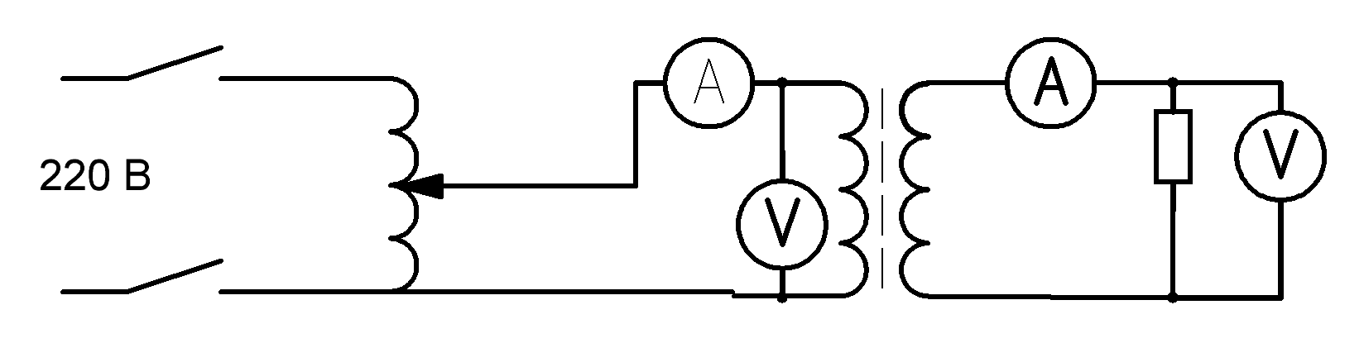)
рисунок 2. Схема включения трансформатора
Таблица 1
Измеренные величины Вычисленные величины
№ | U₁  В | U ₂  В | I₁  А | I₂  А | Ктр | S₁  ВА | S₂  ВА
1
2
3
4
5

Ответить на вопросы:
1. Принцип действия трансформатора
2. Устройство трансформатора
3. Типы трансформаторов.
4. Что показывает коэффициент трансформации трансформатора.

2.48. Лабораторно - практическое занятие № 48.
Тема: Определение ускорения свободного падения с помощью математического маятника.

Цель занятия: вычислить ускорение свободного падения аналитическим методом с использованием математического маятника.

Оборудование: штатив с муфтой и лапкой, математический маятник, секундомер, линейка.

Порядок выполнения работы:
- Измерить длину нити ( l), данные занести в таблицу 1
- Отклонить маятник на небольшой угол, и измерить время t двадцати полных колебаний.
- Определить период (Т= t / N)
- Рассчитать ускорение свободного падения. Для этого используем формулу периода колебаний математического маятника Т=2π$\sqrt{\frac{l}{g}}$(1).
Из формулы (1) находим ускорение свободного падения: g =4π²l / Т²
- Изменяя длину нити, повторить опыты п.п.1и2, данные занести в таблицу 1.
- Вычислить среднее значение g_{ср} и сравнить с табличным g=9,8 м/с².
- Сделать вывод
Таблица 1
№ опыта | Длина нити  l  м | Время колебаний  t  с | Число колебаний  N | Период колебаний  Т = t / N  с | g  м/с² | g_{ср}  м/с²
1
2
3

Ответить на вопросы:
- Что такое математический маятник?
- Что такое период колебаний маятника? Единица измерения периода.
- Что такое амплитуда колебаний маятника?
- Что такое частота колебаний маятника? Единица измерения частоты.
- От чего зависит период колебаний математического маятника?
2.49. Практическое занятие № 49.
Тема: Ультразвук и инфразвук
Цель занятия:
-повторить и закрепить знания обучающихся об основных параметрах ультразвуковых и инфразвуковых волн;

- сформировать представление о мерах защиты от вредного воздействия ультразвука и инфразвука.
Краткие теоретические сведения
Человек способен воспринимать звуки в диапазоне частот от 16 Гц до 20 кГц при передаче колебаний по воздуху. Диапазон называется слуховым, или звуковым диапазоном.
Ультразвук
Ультразвук — это звуковые волны, частота которых превышает 20 кГц (выше порога слышимости человеческого уха). По физической природе ультразвук представляет собой упругие волны, и в этом он не отличается от звука, поэтому частотная граница между звуковыми и ультразвуковыми волнами условна. Ультразвук может распространяться в газах, жидких и твёрдых средах.
Все основные свойства ультразвуковой волны и ее взаимодействие с веществами определяется длиной ультразвуковой волны, которая меньше, чем у звуковой волны.
Основные свойства ультразвуковых волн:
1. Распространяются узким пучком.
2. Легко фокусируются.
3. Несут высокую энергию (до 10⁴ В/м².
4. Хорошо отражаются от твердых тел, жидкостей.
5. Сильно поглощаются газами.

Некоторые свойства ультразвука.
Частота и длина волны обратно пропорциональны. Высокая частота (например, 15 МГц) имеет короткую длину волны, что даёт детализацию, но такая волна быстро затухает в тканях и не может проникнуть глубоко. Низкая частота (например, 2 МГц) имеет длинную волну, которая легко проникает на большую глубину, но «видит» только крупные объекты, давая размытую картинку.
Направленность — ультразвуковые волны, благодаря короткой длине, можно легко сфокусировать и излучать в виде узконаправленного луча. Это свойство — основа УЗИ-диагностики и промышленной дефектоскопии.
Распространение в средах:
Сильное затухание в газах — ультразвук плохо проходит через газы, в воздухе затухает почти мгновенно.
Малое затухание в жидкостях и твёрдых телах — в жидкостях и твёрдых телах (включая мягкие ткани человека) ультразвук распространяется отлично, проникая на большую глубину.
Отражение — часть волны отражается обратно к датчику. Именно на анализе этого «эха» построена УЗИ-диагностика и дефектоскопия.
Поглощение — часть энергии волны поглощается средой и переходит в тепло. Это свойство используется в физиотерапии для глубокого прогрева тканей.

Источниками ультразвука могут быть:
Естественные явления — шум ветра, водопады, морской прибой.
Искусственные устройства — УЗ-излучатели (генераторы ультразвука). Например, воздушные и жидкостные свистки, сирены.
Животные — некоторые виды животных (летучие мыши, дельфины, некоторые виды птиц и насекомых и др.) используют ультразвуковые волны для обнаружения препятствий, ориентировки в пространстве и общения.

Применение ультразвука.
Ультразвук используется в различных областях, например:
Медицина — для диагностики, терапевтического и хирургического лечения. Например, ультразвуковая диагностика (УЗИ) — метод лучевой диагностики, при котором используются высокочастотные звуковые волны для получения изображения внутренних органов человеческого тела.
Промышленность — ультразвук используется для очистки от загрязнений мелких и крупных производственных деталей, для приготовления однородных смесей (гомогенизации).
Гидроакустика — на принципе отражения ультразвуковых импульсов от препятствий,
возникающих на пути их распространения, строится работа таких приборов, как эхолот, гидролокатор.

Меры безопасности

Для снижения риска от вредного воздействия ультразвука необходимо соблюдать определённые меры
- Использовать защитные средства — наушники или беруши, специальные шумопоглощающие конструкции в помещениях с высокими уровнями ультразвука.
- Экранировать источники ультразвука — все ультразвуковые устройства должны быть оснащены экранами или защитными барьерами, которые минимизируют распространение ультразвуковых волн в рабочую среду.
- Ограничить время воздействия — должны быть установлены ограничения по времени нахождения работников в зонах с высокими уровнями ультразвука, а также регулярные перерывы для предотвращения накопления вредного воздействия.
- Контролировать уровень ультразвука — важно проводить регулярный мониторинг уровня ультразвука в производственных помещениях с целью обеспечения безопасности.
При работе с ультразвуком рекомендуется:
- Использовать спецодежду и индивидуальные защитные средства (перчатки, наушники).
- Устраивать перерывы при систематической работе с контактным ультразвуком в течение более 50% рабочего времени.
- Исключать контакт рук со средой, в которой возбуждены ультразвуковые колебания.
- Запрещать при включённом аппарате касаться рабочей части ультразвукового излучателя.
Ультразвук может быть вреден для человека, особенно при неконтролируемом или длительном воздействии. Это зависит от контекста: в медицине, на производстве или в быту.
Некоторые потенциальные риски:
- Повреждение слуха — высокочастотные колебания могут вызывать повреждения клеток внутреннего уха, что приводит к нарушению слуха.
- Воздействие на нервную систему — длительное воздействие ультразвуковых волн может вызывать головные боли, головокружение, раздражительность, бессонницу.
- Механическое воздействие на ткани — ультразвук может вызывать микро- и макро-механические колебания в тканях организма, что приводит к их повреждению.
- Влияние на внутренние органы — ультразвуковые волны могут воздействовать на органы, такие как печень, почки и лёгкие, приводя к их повреждениям.

Приборы, которые используют ультразвук в быту.
- Ультразвуковые мойки. С их помощью очищают предметы из стекла, металла и пластика, в том числе ювелирные изделия, маникюрные и медицинские инструменты.
- Ультразвуковые увлажнители воздуха. Такие приборы повышают влажность воздуха в помещении, за счёт того что ультразвуковая мембрана вибрирует с высокой частотой, разбивая воду на мельчайшие капли.
- Ультразвуковые ванны. В них можно мыть, например, столовое серебро, вещи из силикона, печатные платы. Но в такую ванну нельзя погружать деревянные изделия, батарейки и аккумуляторы, электрические устройства.

Инфразвук
Инфразвук (от лат. infra — «ниже, под») — звуковые волны, имеющие частоту ниже порога чувствительности человеческого уха. Поскольку обычно человеческое ухо способно слышать звуки в диапазоне частот 16–20 000 Гц, за верхнюю границу частотного диапазона инфразвука обычно принимают 16 Гц, нижняя граница условно определена как 0,001 Гц
В вакууме инфразвук не распространяется
Некоторые особенности инфразвука:
Имеет большие амплитуды колебаний в сравнении с равномощным слышимым человеком звуком.
Дальше распространяется в воздухе, поскольку поглощение инфразвука атмосферой незначительно.
Благодаря большой длине волны для инфразвука характерно явление дифракции, вследствие чего он легко проникает в помещения и огибает преграды, задерживающие слышимые звуки.
Вызывает вибрацию крупных объектов, так как входит с ними в резонанс.
Характер и выраженность изменений в организме зависят от диапазона частот, уровня звукового давления и длительности воздействия.

Методы защиты
Для защиты от инфразвука используются, например:
Акустическая изоляция — установка специальных звукопоглощающих материалов на стенах и потолках, использование шумопоглощающих перегородок между рабочими зонами.
Улучшение вентиляции и конструкции оборудования — применение современных систем вентиляции, оптимизация конструкции и выбор материалов для производственного оборудования.
Регулярное обслуживание оборудования — неполадки в работе оборудования и его износ могут способствовать увеличению уровня инфразвуков.
Организационные меры — сокращение рабочего времени, предоставление дополнительных перерывов и обеспечение должного отдыха.
Как инфразвук влияет на человека.
Инфразвук оказывает негативное воздействие на человека, особенно на психоэмоциональную сферу.
Физическое воздействие: вибрация грудной и брюшной стенок, нарушение ритма дыхания.
Проблемы с дыхательной системой: заложенность в ушах, резкие головные боли, приступы головокружения, тошнота.
Проблемы с глотанием, спутанность речи, тремор в руках, озноб.
Приступы страха, беспокойства, общая усталость и бессилие, вялость и рассеянность.
Нарушения в работе сердца: нарушение частоты сердечных сокращений, в частности, брадикардия, увеличение диастолического давления.
Негативное влияние на зрение: ухудшение зрительных функций, снижение остроты зрения, сужение поля зрения.
Характер и выраженность изменений в организме зависит от диапазона частот, уровня звукового давления и длительности воздействия инфразвука.
При больших интенсивностях инфразвука (порядка 180 дБ) может наступить паралич со смертельным исходом.
Какие существуют уровни воздействия инфразвука
90 дБ — инфразвук с таким уровнем принят за допустимый для окружающей среды, так как он не вызывает изменений физиологических показателей в организме человека.
105 дБ — при воздействии инфразвука с таким уровнем отмечены психофизиологические реакции в форме повышения тревожности и неуверенности, эмоциональной неустойчивости.
110–115 дБ — инфразвук такого уровня субъективно воспринимается как раздражающий фактор.
120 дБ — неприятные ощущения начинаются с такого уровня, а травмирующие — со 130 дБ.
180–190 дБ — при таком уровне действие инфразвука смертельно вследствие разрыва лёгочных альвеол.
Согласно СанПиН 2.2.4.3359-16 «Санитарно-эпидемиологические требования к физическим факторам на рабочих местах», уровни инфразвука на рабочих местах не должны превышать 95–100 дБ
Как инфразвук влияет на нервную систему
Инфразвук оказывает неблагоприятное действие на центральную и периферическую нервную систему.
Отрицательное влияние на высшую нервную деятельность. Это проявляется в снижении величины условного рефлекса, удлинении его скрытого периода, снижении подвижности нервных процессов в коре головного мозга.
Нарушение уравновешенности и подвижности процессов внутреннего торможения в ЦНС. Об этом свидетельствует снижение условных рефлексов (иногда до полного исчезновения), увеличение латентного периода простых и сложных зрительно- и слухомоторных реакций, изменение биоэлектрической активности мозга.
Возбуждение в коре головного мозга, которое распространяется в подкорковую область и сопровождается отклонением вегетативных функций от нормы.
Чем выше уровень инфразвука и продолжительнее его воздействие, тем ярче проявляются симптомы.

Источники инфразвука могут быть природными и техногенными.
Природные:
В условиях города — ветровые потоки между зданиями.
Метеорологические, сейсмические и вулканические явления. Инфразвук генерируется атмосферными и океаническими турбулентными флуктуациями давления, ветром, морскими волнами (в том числе приливными), водопадами, землетрясениями, обвалами.
В море — «голос моря» — инфразвуковые волны, возникающие при завихрении ветра на гребнях морских волн.
Техногенные:
Работа оборудования при колебаниях поверхностей больших размеров, мощных турбулентных потоках жидкостей и газов, при ударном возбуждении конструкций, вращательном и возвратно-поступательном движении больших масс.
тяжёлые станки, ветрогенераторы, вентиляторы;
электродуговые печи, поршневые компрессоры, турбины; виброплощадки, сабвуферы;
водосливные плотины; реактивные двигатели, судовые двигатели.
земные, подводные и подземные взрывы.
Задание для обучающихся.

На основе изученного теоретического материала ответить на вопросы:

- Что называется слуховым или звуковым диапазоном для человека?
- Что такое ультразвук?
- Как распространяется ультразвук в средах: в газах, жидкостях, твердых телах?
- Какие знаете источники ультразвука?
- Где применяется ультразвук?
- Меры безопасности при работе с ультразвуковыми устройствами.
- Какие последствия могут быть у человека при длительном воздействии на него ультразвука?
- Что такое инфразвук?
- Распространяется ли в вакууме инфразвук?
- Какие знаете источники инфразвука?
- Как инфразвук влияет на человека?
- Какие существуют уровни воздействия инфразвука?
- Как инфразвук влияет на человека?
- Какие используются методы защиты от инфразвука?
- Какие знаете источники инфразвука ?

2.50. Практическое занятие № 51
Тема: Основные параметры переменного тока
Цель занятия:
- закрепить знания об основных параметрах переменного тока;
- научиться составлять схему электрической цепи исходя из векторной диаграммы.

Краткие теоретические сведения
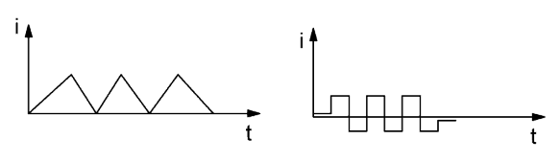
Переменный называется ток, который изменяется по времени (рисунок 1)

Рисунок 1. Переменный ток.
Ток, который изменяется по синусоидальному закону, называется синусоидальный ток.
В нашей промышленности используется переменный синусоидальный ток.
Простейший генератор синусоидального тока представляет собой рамку, вращающуюся с постоянной угловой скоростью$ω$ в одном магнитном поле.
Синусоидальную величину можно представить тремя способами:
- Уравнением
- Графиком
- Радиус-вектором, вращающимся против часовой стрелки с угловой скоростью $ω$
- Представление синусоидальной величины в виде уравнения.
Синусоидальные ЭДС, ток, напряжение можно записать в виде уравнения:
е = Е_{m} *Sin($ω$t + $φ_{u}$); Уравнение изменение тока: i = I_{m}* Sin($ω$t + $φ_{i}$)
u = U_{m} *Sin($ω$ t + $φ_{u}$);
- Представление синусоидальной величины в виде графика.
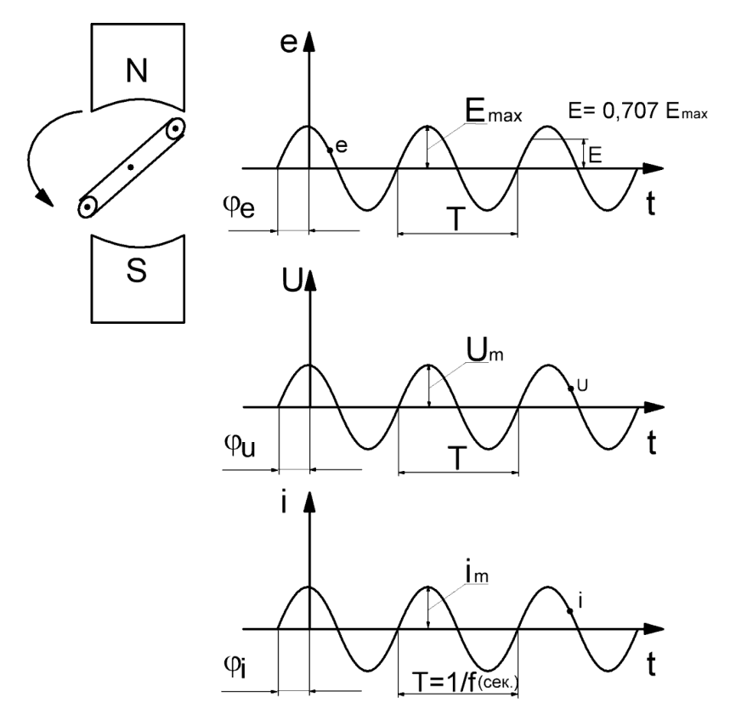
Графики синусоидальных величин ЭДС, тока, напряжения (рисунок 2):

Рисунок 2. Графики синусоидальных величин.
I_{m}, E_{m} – амплитуда синусоидальной величины – наибольшая величина, которую принимает периодически изменяющееся значение ЭДС или тока.
Т – период – промежуток времени, в течение которого завершается один полный цикл синусоидальной величины (в секундах).
Частота f = 1/T –число периодов в 1 секунду. Единица измерения частоты (1/с = Гц)
В России промышленная частота f = 50 Гц, т.е. в 1 секунду синусоидальный ток совершит 50 колебаний (периодов) . Лампочка мигает с частотой 50 Гц, но наш глаз этого не замечает.
e, i, u – мгновенное значение синусоидальной величины в определенный момент времени.
$φ$_{е}, $φ$_{I}, $φ$_{U} – начальная фаза ЭДС, тока или напряжения.
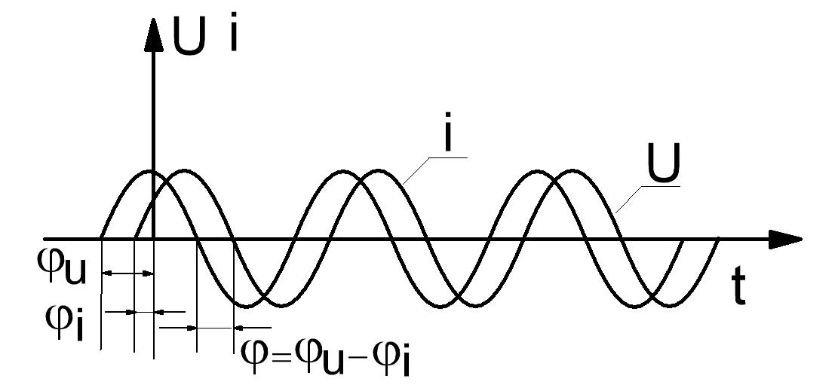
Разность фаз между напряжением и током $φ$=$φ$_{U} - $φ$_{I} – угол сдвига фаз между напряжением и током, измеряется в градусах.

Рисунок 3. График синусоидального тока и напряжения от времени t
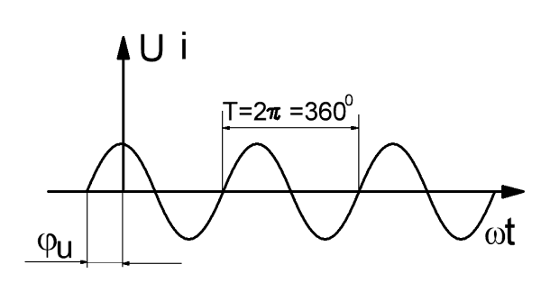
$π=$3,14 в радианах,$π$ = 180⁰ – в градусах.

Рисунок 4. График синусоидального тока и напряжения от ωt .

Рисунок 4. График синусоидальной величины от ωt (радианы),
. $π=$3,14 в радианах,$π$ = 180⁰ – в градусах.
$ω$ – угловая частота – скорость изменения фазы тока или напряжения. $ω=$2$π$f (рад/с).
Действующее, или эффективное значение синусоидальной величины – это среднеквадратичное значение этой величины за период. Обозначается большой буквой Е,U,I без значков, в отличии от Е_{m}, U_{m}, I_{m.} Действующее значение синусоидальной величины в $\sqrt{2}$ раз меньше амплитудного значения этой величины: Е = Е_{m}/$\sqrt{2}$ ; I = I_{m}/$\sqrt{2}$; U = U_{m}/$\sqrt{2}$.
Шкалы электроизмерительных приборов для измерения переменного тока или напряжения проградуированы в действующих значениях напряжения или тока.Максимальное значение напряжения можно измерить только осциллографом.
- Синусоидальную величину также можно представить в виде вектора, вращающегося против часовой стрелки с угловой скоростью $ω (Рисунок$5)
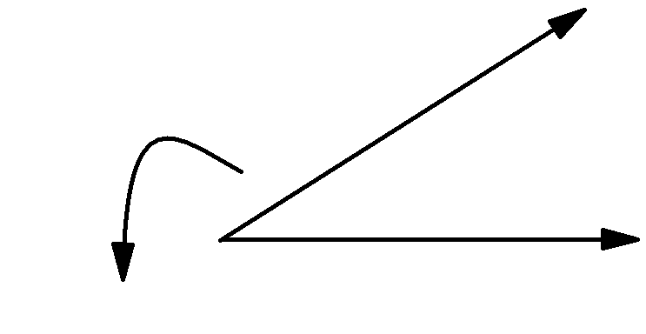
Векторные диаграммыприменяются для расчета цепей синусоидального тока.
U

I

$Рисунок$5 . Векторная диаграмма тока и напряжения
Задание
Начертить схему неразветвленной цепи однофазного переменного тока исходя из векторной диаграммы. (по вариантам). Определить характер всей цепи.
Пример.
Дана векторная диаграмма (рисунок 1).
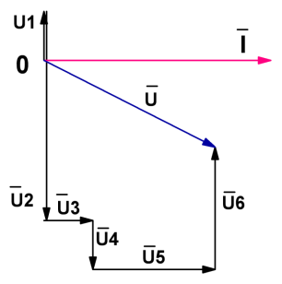Рисунок 1.Векторная диаграмма.
Характер всей цепи активно – емкостный, так как общий ток опережает общее напряжение..
Правила построения векторной диаграммы:
На активном сопротивлении ток и напряжение совпадают по фазе; на емкостном – ток опережает напряжение на 90⁰ , на индуктивном – ток отстает от напряжения на 90⁰. Диаграмма вращается против часовой стрелки.
Ток задает направление, так как он общий для всех элементов цепи.
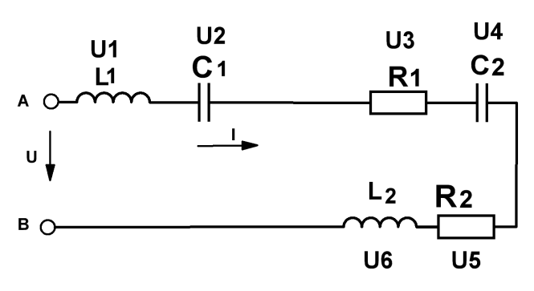
Рисунок 2. Схема электрической цепи.
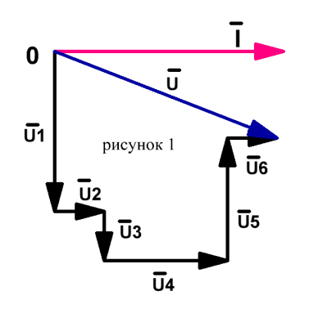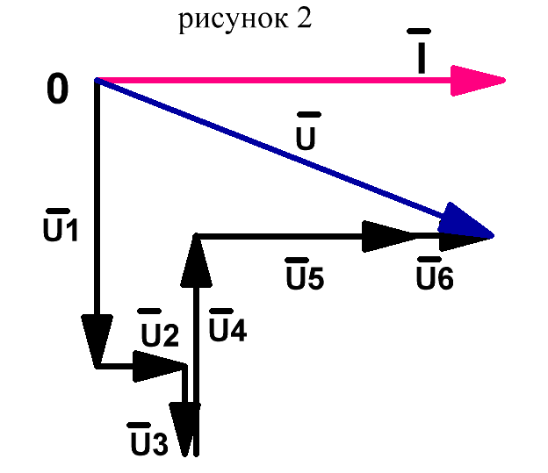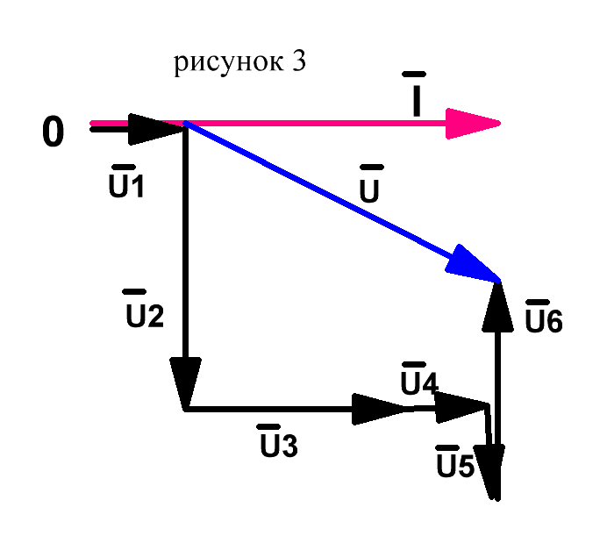
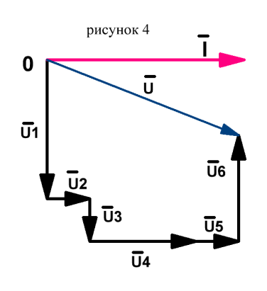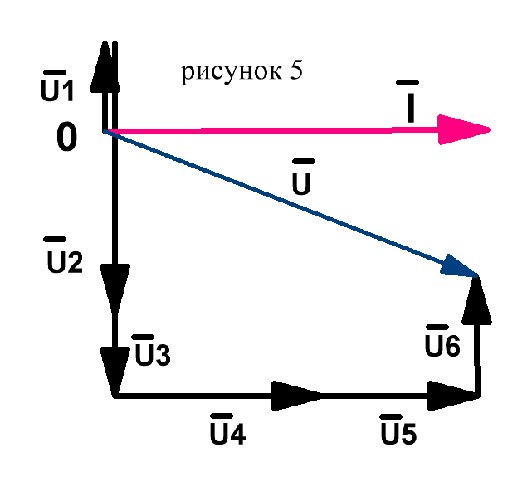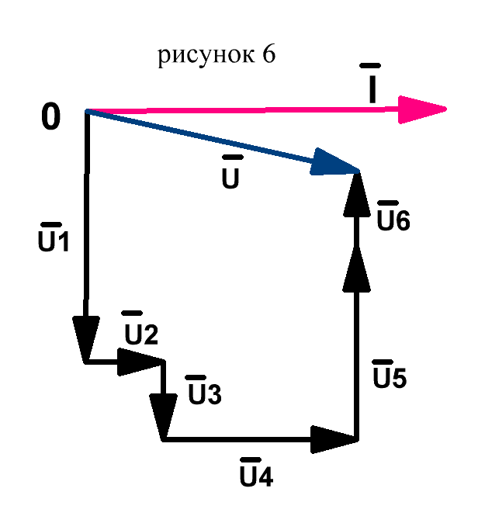
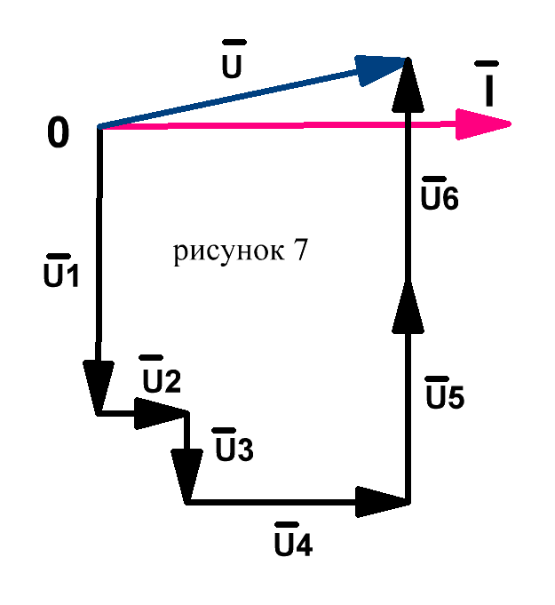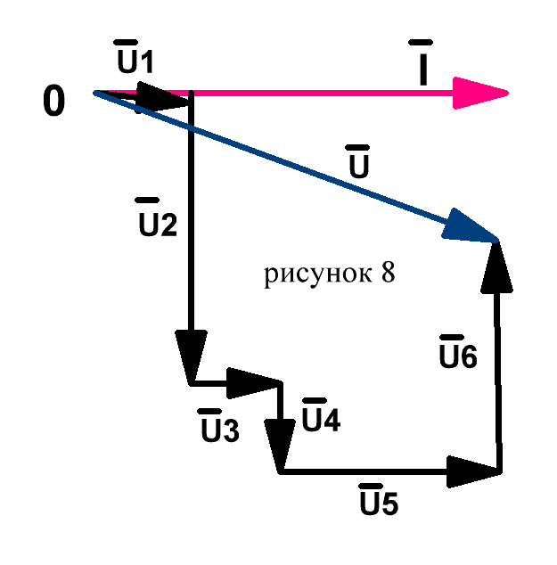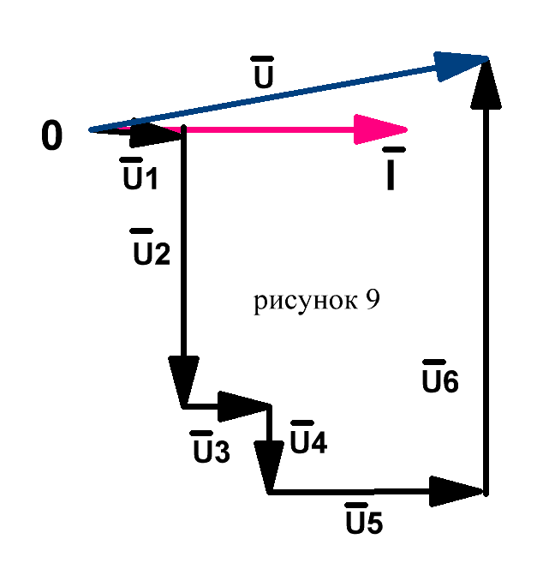
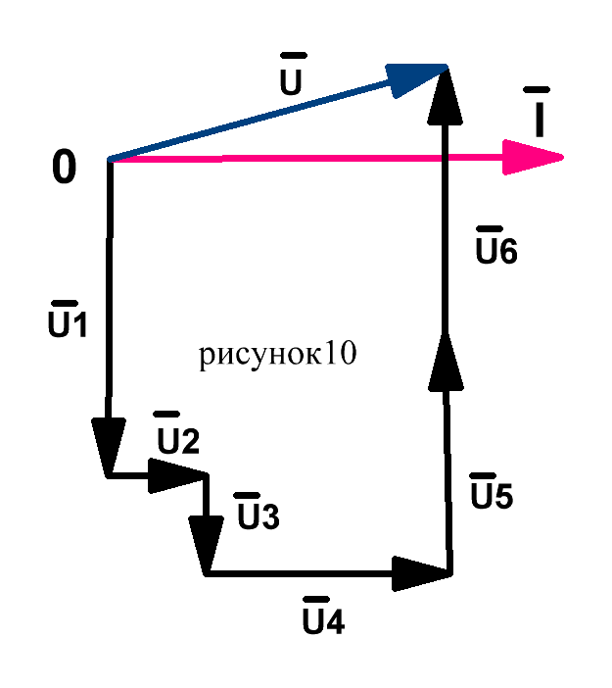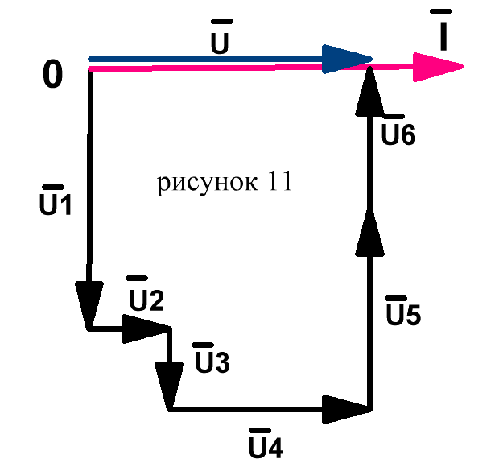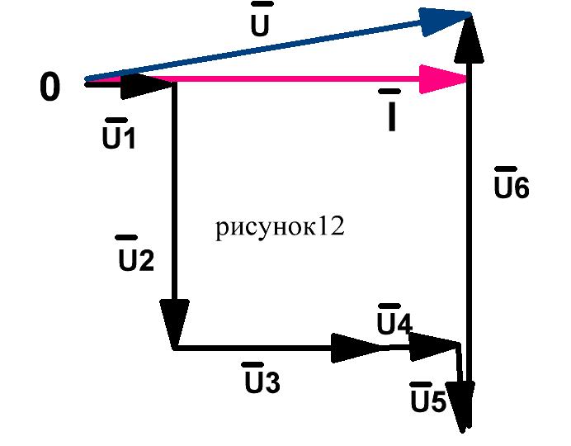
Ответить на вопросы:
1.Что такое переменный ток?
2. Как вращается векторная диаграмма?
3. Какой буквой обозначается активное сопротивление?
4 . Как обозначается емкостное сопротивление?
5. Как обозначается индуктивное сопротивление?
. 2.51. Практическое занятие № 51
Тема: Изучение явления резонанса в колебательном контуре
Цель занятия:
- закрепить знания обучающихся о явлениях, происходящих в колебательном контуре;
- изучить физическое явление резонанса в колебательном контуре
- знать применение явления резонанса в технике.
Краткие теоретические сведения
Существует замкнутая электрическая цепь – колебательный контур, в котором могут возникать свободные электромагнитные колебания.
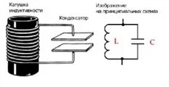
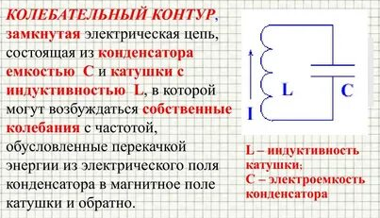
Колебательный контур- замкнутая электрическая цепь, состоящая из конденсатора емкостью С и катушки индуктивностью L (рисунок 1).

Рисунок 1 . Колебательный контур
В такой цепи могут возбуждаться собственные колебания. При этом происходит обмен энергией между электрическим полем конденсатора и магнитным полем катушки индуктивности.
Период собственных колебаний определяется по формуле Томсона: Т₀= 2π $\sqrt{LC}$ (с)
Частота колебаний: f₀ = $\frac{1 }{Т}$ = $\frac{1 }{2π \sqrt{LC}}$(Гц)
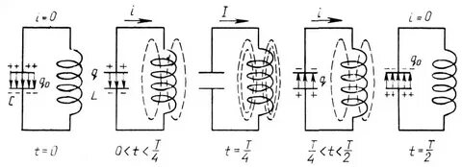
Рассмотрим последовательные стадии колебательного процесса в L –С контуре (рисунок 2)

Рисунок 2. Процесс обмена энергией между емкостью С и индуктивностью L
- Для возбуждения колебаний в контуре конденсатор предварительно заряжают. Тогда в начальный момент времени (t=0) между обкладками конденсатора возникает электрическое поле.
- При замыкании ключа в контуре возникает возрастающий со временем ток. Конденсатор разряжается, в результате энергия электрического поля конденсатора уменьшается, а энергия магнитного поля катушки (LI²/2) возрастает.
- В момент времени t = Т/4, когда конденсатор полностью разрядится, энергия электрического поля равна нулю, а энергия магнитного поля катушки достигает максимального значения ток максимальный.
- Далее сила тока убывает, конденсатор начинает перезаряжаться, энергия электрического поля конденсатора возрастает, а энергия магнитного поля катушки уменьшается. Общая энергия электрического и магнитного поля всегда остается постоянной.
- В момент времени t = Т/2 ток равен нулю, энергия электрического поля достигает максимального значения, но заряд на конденсаторе противоположного знака. Энергия магнитного поля катушки равна нулю.
- Далее те же процессы начнут протекать в обратном направлении, и через промежуток времени t = Т/2 система вернется в первоначальное состояние.
- После этого начнется самопроизвольное повторение рассмотренного цикла.
Резонанс в колебательном контуре - физическое явление резкого возрастания амплитуды колебаний тока в контуре при совпадении частоты f вынужденных колебаний с частотой f₀собственных колебаний в контуре. То есть при резонансе
f = $\frac{1 }{2π \sqrt{LC}}$ - условие резонансной частоты
Явление резонанса широко используется в радиотехнике – в схемах радиоприемников, усилителей, генераторов высокочастотных колебаний. На рисунке 3 показана входная цепь простейшего радиоприемника . Настройка приемника на нужную станцию происходит изменением емкости конденсатора С
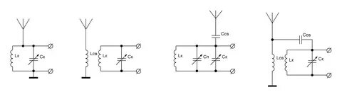

Рисунок 3. Входная цепь простейшего радиоприемника.

Задание: Изучить теоретический материал и ответить на вопросы:
1.Определить резонансную частоту последовательного колебательного контура с параметрами: L = 1 Гн, С=100 мкФ
2. Что называется колебаниями контура? 3. Нарисуйте схему колебательного контура и объясните все стадии процесса превращения энергии при свободных электрических колебаниях в течение периода колебаний. 4. Запишите формулу Томсона. 4. Из чего состоит конденсатор? 5. Что такое катушка индуктивности? 6. Как настраивается колебательный контур простейшего приемника на нужную станцию? 7. Определить период собственных колебаний колебательного контура с параметрами:
L = 150 мГн, С= 300 мкФ 8..Найти емкость конденсатора колебательного контура для настройки на резонансную частоту f= 40 кГц . Индуктивность контура L = 300 мГн
2.52. Практическое занятие № 52.
Тема: Шкала электромагнитных излучений.
Цель занятия:
- обеспечить повторение основных законов, свойств электромагнитных волн;
-систематизировать и углубить материал по теме, осуществить коррекцию знаний.
Краткие теоретические сведения
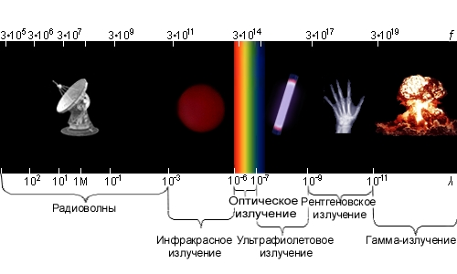
Рисунок 1. Виды электромагнитного излучения.
Длина электромагнитных волн бывает самой различной: от значений порядка 1013 м (низкочастотные колебания) до 10 -10 м (g- лучи). Свет составляет ничтожную часть широкого спектра электромагнитных волн. Тем не менее, именно при изучении этой малой части спектра были открыты другие излучения с необычными свойствами.
Принято выделять низкочастотное электромагнитное излучение, радиоизлучение, инфракрасные лучи, видимый свет, ультрафиолетовые лучи, рентгеновские лучи и g-излучение. Самое коротковолновое g-излучение испускают атомные ядра.
Принципиального различия между отдельными излучениями нет. Все они представляют собой электромагнитные волны, порождаемые заряженными частицами. Обнаруживаются электромагнитные волны, в конечном счете, по их действию на заряженные частицы. В вакууме излучение любой длины волны распространяется со скоростью 300 000 км/с. Границы между отдельными областями шкалы излучений весьма условны.
Излучения различной длины волны отличаются друг от друга по способу их получения (излучение антенны, тепловое излучение, излучение при торможении быстрых электронов и др.) и методам регистрации.
Все перечисленные виды электромагнитного излучения порождаются также космическими объектами и успешно исследуются с помощью ракет, искусственных спутников Земли и космических кораблей. В первую очередь это относится к рентгеновскому и g-излучениям, которые сильно поглощаются атмосферой.
По мере уменьшения длины волны количественные различия в длинах волн приводят к существенным качественным различиям.
Излучения различной длины волны очень сильно отличаются друг от друга по поглощению их веществом. Коротковолновые излучения (рентгеновское и особенно g-лучи) поглощаются слабо. Непрозрачные для волн оптического диапазона вещества прозрачны для этих излучений. Коэффициент отражения электромагнитных волн также зависит от длины волны. Но главное различие между длинноволновым и коротковолновым излучениями в том, что коротковолновое излучение обнаруживает свойства частиц.

Шкала электромагнитных излучений
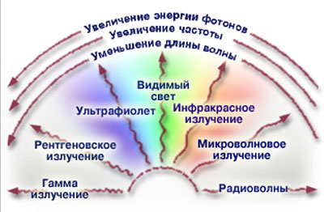

Низкочастотные колебания
Длина волны(м) | 10¹³ - 10 ⁵
Частота(Гц) | 3∙ 10 ⁻³ - 3 ∙ 10 ⁵
Энергия(ЭВ) | 1 – 1,24∙ 10 ⁻¹⁰
Источник | Реостатный альтернатор, динамомашина,  Вибратор Герца,  Генераторы в электрических сетях (50 Гц)  Машинные генераторы повышенной ( промышленной) частоты ( 200 Гц)  Телефонные сети ( 5000Гц)  Звуковые генераторы ( микрофоны, громкоговорители)
Приемник | Электрические приборы и двигатели
История открытия | Лодж ( 1893 г.), Тесла ( 1983 )
Применение | Кино, радиовещание( микрофоны, громкоговорители)

Радиоволны
Длина волны(м) | 10 ⁵ - 10 ⁻³
Частота(Гц) | 3 ∙ 10⁵ - 3 ∙ 10 ¹¹
Энергия(ЭВ) | 1,24∙ 10⁻¹⁰ - 1,24 ∙ 10 ⁻²
Источник | Колебательный контур  Макроскопические вибраторы
Приемник | Искры в зазоре приемного вибратора  Свечение газоразрядной трубки, когерера
История открытия | Феддерсен ( 1862 г.), Герц ( 1887 г.), Попов , Лебедев, Риги
Применение | Сверхдлинные- Радионавигация, радиотелеграфная связь, передача метеосводок  Длинные – Радиотелеграфная и радиотелефонная связь, радиовещание, радионавигация  Средние- Радиотелеграфия и радиотелефонная связь радиовещание, радионавигация  Короткие- радиолюбительская связь  УКВ- космическая радио связь  ДМВ- телевидение, радиолокация, радиорелейная связь, сотовая телефонная связь  СМВ- радиолокация, радиорелейная связь, астронавигация, спутниковое телевидение  ММВ- радиолокация

Инфракрасное излучение
Длина волны(м) | 2 ∙ 10 ⁻³ - 7,6 ∙ 10 ⁻⁷
Частота(Гц) | 3∙ 10¹¹ - 3∙ 10 ¹⁴
Энергия(ЭВ) | 1,24∙ 10 ⁻² – 1,65
Источник | Любое нагретое тело: свеча, печь, батарея водяного отопления, электрическая лампа накаливания  Человек излучает электромагнитные волны длиной 9 10 ⁻⁶ м
Приемник | Термоэлементы, болометры, фотоэлементы, фоторезисторы, фотопленки
История открытия | Рубенс и Никольс ( 1896 г.),
Применение | В криминалистике, фотографирование земных объектов в тумане и темноте, бинокль и прицелы для стрельбы в темноте, прогревание тканей живого организма ( в медицине), сушка древесины и окрашенных кузовов автомобилей, сигнализация при охране помещений, инфракрасный телескоп,

Видимое излучение
Длина волны(м) | 6,7 ∙ 10⁻⁷ - 3,8 ∙ 10 ⁻⁷
Частота(Гц) | 4 ∙ 10¹⁴ - 8∙ 10¹⁴
Энергия(ЭВ) | 1,65 – 3,3 ЭВ
Источник | Солнце, лампа накаливания, огонь
Приемник | Глаз, фотопластинка, фотоэлементы, термоэлементы
История открытия | Меллони
Применение | Зрение  Биологическая жизнь

Ультрафиолетовое излучение
Длина волны(м) | 3,8 ∙ 10 ⁻⁷ - 3 ∙ 10 ⁻⁹
Частота(Гц) | 8 ∙ 10¹⁴ - 10 ¹⁶
Энергия(ЭВ) | 3,3 – 247,5 ЭВ
Источник | Входят в состав солнечного света  Газоразрядные лампы с трубкой из кварца  Излучаются всеми твердыми телами , у которых температура больше 1000 ° С, светящиеся ( кроме ртути)
Приемник | Фотоэлементы,  Фотоумножители,  Люминесцентные вещества
История открытия | Иоганн Риттер, Лаймен
Применение | Промышленная электроника и автоматика,  Люминисценнтные лампы,  Текстильное производство  Стерилизация воздуха

Рентгеновское излучение
Длина волны(м) | 10 ⁻⁹ - 3 ∙ 10 ⁻¹²
Частота(Гц) | 3 ∙ 10¹⁷ - 3 ∙ 10 ²⁰
Энергия(ЭВ) | 247,5 – 1,24 ∙ 10⁵ ЭВ
Источник | Электронная рентгеновская трубка ( напряжение на аноде – до 100 кВ. давление в баллоне – 10⁻³ – 10⁻⁵ н/м2, катод – накаливаемая нить . Материал анодов W,Mo, Cu, Bi, Co, Tl и др.  Η = 1-3%, излучение – кванты большой энергии)  Солнечная корона
Приемник | Фотопленка,  Свечение некоторых кристаллов
История открытия | В. Рентген , Милликен
Применение | Диагностика и лечение заболеваний ( в медицине), Дефектоскопия ( контроль внутренних структур, сварных швов)

Гамма - излучение
Длина волны(м) | 3,8 ∙ 10 ⁻⁷ - 3 ∙ 10 ⁻⁹
Частота(Гц) | 8 ∙ 10¹⁴ - 10 ¹⁷
Энергия(ЭВ) | 9,03 ∙ 10³ – 1, 24 ∙ 10¹⁶ Эв
Источник | Радиоактивные атомные ядра, ядерные реакции, процессы превращения вещества в излучение
Приемник | счетчики
История открытия
Применение | Дефектоскопия;  Контроль технологических процессов;  Терапия и диагностика в медицине

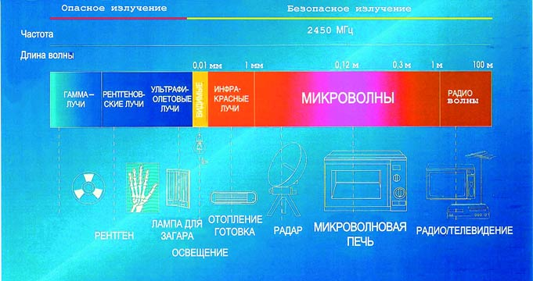

Задание.
На основе изученного теоретического материала составить таблицу:
Вид излучения | Частота  (Гц) | Длина волны (м) | Источник | История  открытия | Применение
Низкочастотные колебания
Радиоволны
Инфракрасное излучение
Видимое излучение
Ультрафиолетовое излучение
Рентгеновское излучение
Гамма - излучение

2.53. Лабораторно - практическое занятие № 53.
Тема: Определение показателя преломления стекла
Цель занятия:
- изучение законов отражения и преломления света

Краткие теоретические сведения
Свет при переходе из одной среды в другую меняет своё направление, т. е. преломляется.
Абсолютный показатель преломления среды (n ) – безразмерная физическая величина, равная отношению скорости света в вакууме к скорости света в данной среде n = $\frac{с}{υ}$. Для вакуума n =1, для воздуха n ≈1. Для любой другой среды n ˃1.
Закон преломления света:
Отношение синуса угла падения α к синусу угла преломленияβ равно отношению абсолютных показателей преломления второй среды относительно первой:
$\frac{Sin}{Sin}$= $\frac{n_{2}}{n_{1}}$
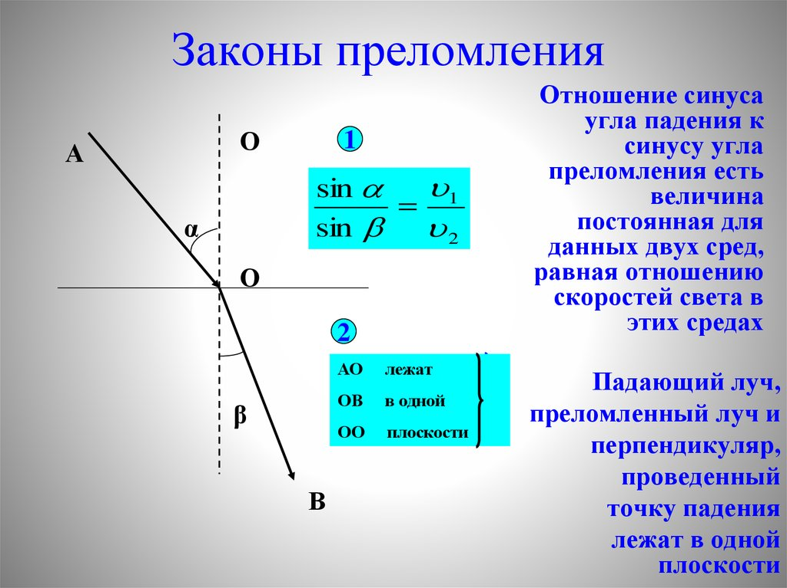

Относительный показатель преломления второй среды относительно первой (n₂₁) равен отношению абсолютных показателей преломления первой и второй сред:
n₂₁ = $\frac{n_{2}}{n_{1}} =\frac{Sin}{Sin}$
Если свет падает из воздуха в другую среде, например, стекло, можно примерно определить абсолютный показатель преломления стекла, измерив угол падения α и угол преломления β , так как для воздуха n _{воз}≈1. При этом n _{стекла} = $\frac{Sin}{Sin}$

Лабораторно - практическое занятие. Определение показателя преломления стекла

Последовательность выполнения занятия:
- Положить стеклянную пластинку на лист бумаги, обвести хорошо отточенным карандашом её контуры.
- Щель экрана направить на источник света. Экран перемещать, пока луч света не попадёт в среднюю точку на грань пластины (рисунок 1).

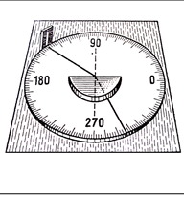
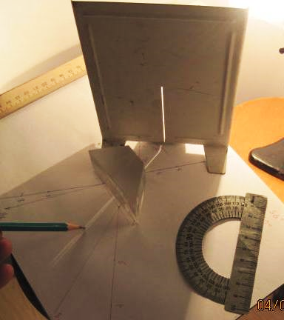
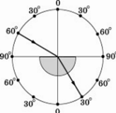

Рисунок 1. Опыт для определения показателя преломления стекла

- Отметить точками 1, 2, 3, 4 падающий луч на пластину и вышедший луч из неё.
- Снять пластину (рисунок1) через точки 1, 2, 3, 4 провести прямые до пересечения с противоположными гранями. Через точку 2 провести перпендикуляр к границе сред воздух – стекло.
- Отметить угол падения α и угол преломления β, транспортиром измерить эти углы и по таблице значений синусов определить синусы измеренных углов.
- Опыт повторить не менее трех раз, меняя каждый раз угол α.
- Вычислить коэффициент преломления n _{стекла} = $\frac{Sin}{Sin}$ для каждого опыта.
- Найти его среднее значение методом среднего арифметического.
- .Определить погрешность измерения, приняв показатель преломления стекла n_{ст} =1,5. Результаты измерений, вычислений записать в таблицу №1
Таблица №1
№ опыта | Угол падения светового луча α ,  градус | Угол преломления β  градус | вычисленный  коэффициент преломления  n_{выч} | Среднее значение вычисленногокоэффициента преломления  стекла  n_{выч} _{ср}. | Абсолютная погрешность  ∆n = n_{ст} - n_{выч} _{ср}  ( взять коэффициент преломления  стекла n_{ст} =1,5) | Относительная погрешность  δ= $\frac{∆n}{nст}*$100%
1
2
3
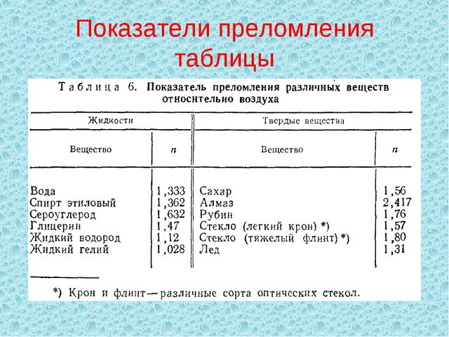

Ответить на вопросы:
- В чём сущность явления преломления света и какова причина этого явления?

- В каких случаях свет на границе раздела двух прозрачных сред не преломляется?

- Что называется абсолютным коэффициентом преломления?

- Что называется абсолютным коэффициентом преломления?

- Зависит ли показатель преломления стекла от угла падения луча света на пластину? Где в вашем опыте это видно?
- Чему соответствует ваш показатель преломления стекла по таблице? Что это за вещество или какой вид оптического стекла?

2.54. Лабораторно - практическое занятие № 54
Тема: Определение длины световой волны с помощью дифракционной решетки
Цель занятия: Познакомиться на опыте с явлением многолучевой интерференции световых волн. Используя решётку с известным расстоянием между штрихами измерить длину волны светового излучения.
Краткие теоретические сведения
Дифракция волн - огибание волнами различных препятствий (неоднородностей).
Препятствия нарушают прямолинейность распространения фронта волны.
Дифракция волн свойственна всякому волновому движению; проявляется особенно отчетливо в случаях, когда размеры препятствий меньше длины волны или сравнимы с ней, однако проявляется всегда. Для увеличения яркости дифракционной картины нужно пропускать свет через несколько параллельных щелей. В этом случае кроме явления дифракции будет происходить ещё и явление интерференции, т.к. лучи, идущие от всех лучей, оказываются когерентными.
Когерентными называются волны, имеющие одинаковую частоту и постоянную разность фаз.
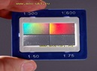
Дифракционная решетка – оптический прибор, представляющий собой большое число параллельных и очень близко расположенных узких щелей, которые пропускают или отражают свет.
Дифракционные решетки с различным числом щелей на 1 мм:

Параллельный пучок света с длиной волны λ, проходя через дифракционную решётку, вследствие дифракции за решёткой, распространяется по всевозможным направлениям и интерферирует. На экране, установленном на пути интерферирующего света, можно наблюдать интерференционную картину:

Максимумы света наблюдаются в точках экрана, для которых выполняется условие максимума: Условие максимума: на разности хода волн укладывается четное число полуволн (целое число длин волн): Δ=k·λ, (1) где Δ=АС - разность хода волн; λ - длина световой волны; k - номер максимума.
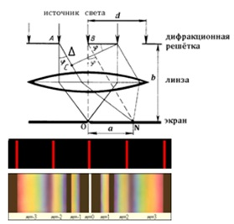
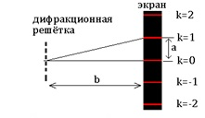

Центральный максимум (в точке О) называют нулевым; для него Δ=0. Слева и справа от него располагаются максимумы высших порядков.
Условие возникновения максимума можно записать иначе:
d·sinφ=k·λ где k=0; ± 1; ± 2; ± 3...
Здесь d - период дифракционной решётки в мм, φ - угол, под которым виден световой максимум k-го порядка в точке N на расстоянии а от нулевого максимума, а λ - длина волны.
Так как углы дифракции малы, то для них можно принять: sinφ ≈ tgφ, а tgφ=a/b.
Поэтому: ·λ = d$\frac{a}{b}$ , отсюда искомая длина световой волны равна λ = $\frac{d∙a}{ k∙b}$ (2)
Из условия максимума следует sinφ=(k·λ)/d .
Пусть k=1, тогда sinφ_{кр}=λ_{кр}/d и sinφ_{ф}=λ_{ф}/d.
Известно, что λ_{кр}>λ_{ф} , следовательно sinφ_{кр}>sinφ_{ф}. Т.к. y= sinφ_{ф} - функция возрастающая, то φ_{кр}>φ_{ф}
Поэтому фиолетовый цвет в дифракционном спектре располагается ближе к центру.
Между максимумами расположены минимумы освещенности. Чем больше общее число щелей и чем ближе друг к другу они расположены, тем более широкими промежутками разделены максимумы.
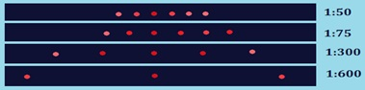
Картина дифракции лазерного излучения красно цвета на решётках с различным числом щелей на 1 мм:

. Лабораторно - практическое занятие.
Определение длины световой волны с помощью дифракционной решетки
- Оборудование: штатив, дифракционная решётка 100 штрихов на мм. , измерительная лента.
Ход работы
- Перенести рисунок в тетрадь.

- Подготовить таблицу для записи результатов измерений:
Порядок спектра,  цвет  k | Постоянная  решётки,  d  мм | Расстояние от решётки до экрана,  b  мм | Расстояние от нулевого максимума до максимума k-порядка  а , мм | Длина волны,  нм | Средняя длина волны  нм | Относительная погрешность  измерения  δ  %
1-ый, красный | 1:100=0,001
2-ой, красный | 1:100=0,001
1-ый, фиолетовый | 1:100=0,001
2-ой, фиолетовый | 1:100=0,001
- Укрепить в штативе линейку с экраном и закрепить на направляющей линейки дифракционную решётку.
- Установить расстояние от решётки до экрана 40 см (b).Результат записать в таблицу.
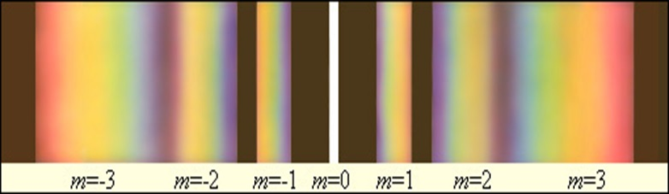
- Смотря через дифракционную решётку, направить прибор на источник света. Пронаблюдать спектр:

Измерить на экране расстояние а между нулевым максимумом и максимумом 1-го порядка для красного света. Результат записать в таблицу.
- Измерить на экране расстояние а между нулевым максимумом и максимумом 2-го порядка для красного света. Результат записать в таблицу.
- Повторить опыт, измерив на экране расстояние а между нулевым максимумом и максимумом 1-го и 2-го порядка для фиолетового света. Результат записать в таблицу.
- По формуле λ = $\frac{d∙a}{ k∙b}$ рассчитать длину волны излучения.
- Найти среднее значение длины волны светового излучения для красного света λкр ср=( λкр1+λкр2)/2
и фиолетового света λф ср=( λф1+λф2)/2
Зная истинное значение длины волны лазерного излучения, рассчитать относительную погрешность измерений:
δ=( λкр ср - λкр табл)/λкр табл *100% и δ=( λф ср - λф табл)/λф табл *100%
Диапазон длин волн, нм
Красный 625—740 нм (λ_{кр табл}= 680 нм)
Фиолетовый 380—440 нм (λ_{ф табл} = 410 нм)
- Записать вывод по результатам выполненной работы.
- Ответить письменно на контрольные вопросы.
Контрольные вопросы
- Какие волны называются когерентными?
- В чём заключается явление дифракции?
- Какие свойства света подтверждает дифракция света?
- При каких условиях наблюдается дифракция света?
- Как образуется дифракционный спектр?
- Почему максимумы располагаются как слева, так и справа от нулевого максимума?
- В чём разница в дифракционных картинах решёток с 50 и 300 штрихами на одном миллиметре?

2.55. Практическое занятие № 55.
Тема: Определение параметров линзы
Цель занятия:
- закрепление изученного материала. Виды и свойства линз
Краткие теоретические сведения
Линза — деталь из прозрачного однородного материала, имеющая две преломляющие полированные поверхности, например, обе сферические или одну плоскую, а другую — сферическую.
В качестве материала линз обычно используются оптические материалы: стекло, оптическое стекло, кристаллы, оптически прозрачные пластмассы и другие. Существуют и инфракрасные линзы, изготовленные из материала, прозрачного для инфракрасного излучения.
В зависимости от формы различают два типа линз: В зависимости от формы различают два типа линз (рисунок 1):
- Собирающие — линзы, у которых середина толще краёв.
- Рассеивающие — линзы, края которых толще середины.
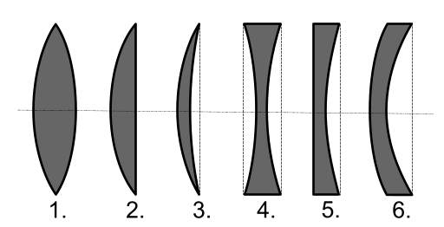
Рисунок 1 . Виды линз
Собирающие: 1-двояковыпуклая; 2- плоско-выпуклая; 3- вогнуто-выпуклая
Рассеивающие: 4-двояковогнутая; 5- плоско-вогнутая; 6 - выпукло - вогнутая

Некоторые свойства оптических линз:
Оптическая ось — прямая линия, проходящая через центры сферических поверхностей, ограничивающих линзу.
Оптический центр — точка, которая у двояковыпуклых или двояковогнутых линз находится на
оптической оси внутри линзы (в её центре).
Фокус — если на собирающую линзу пустить пучок света параллельно главной оптической оси, то после прохождения лучей через линзу они пересекутся в одной точке, которая называется фокусом.
Фокусное расстояние — расстояние от оптического центра линзы до фокуса. Основной параметр линзы: оптическая сила линзы D. Единица измерения оптической силы линзы - диоптрия (дптр) D=1/F , где F - Фокусное расстояние (м) дптр = $\frac{1}{м}=$м⁻¹
Оптическая сила собирающей линзы - положительная величина, а рассеивающей -отрицательная

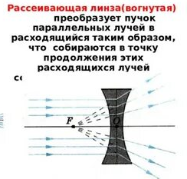
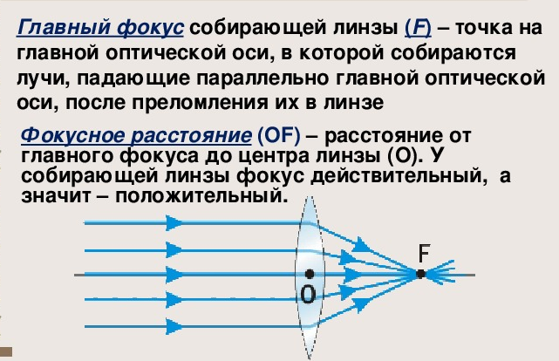
Геометрические свойства линз

Области применения линз.
Линзы — один из основных элементов оптических систем.
Области применения линз: камеры, телескопы и бинокли для фокусировки световых лучей; микроскопы для увеличения крошечных биологических структур, телескопы для наблюдения за далёкими астрономическими объектами; очки и контактные линзы для коррекции зрения; лазерные резаки, геодезическое оборудование (теодолиты) для точного измерения углов и расстояний.
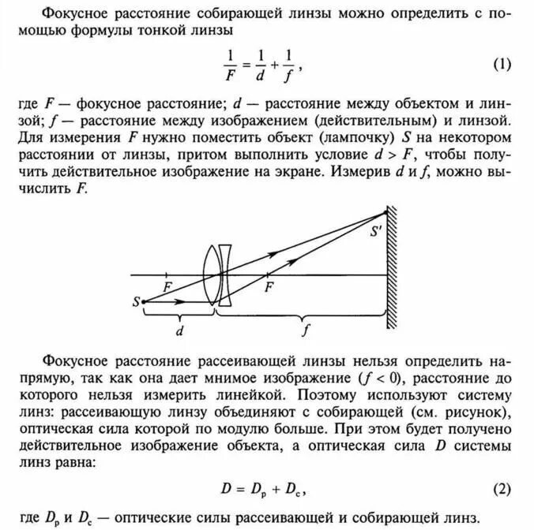

. Лабораторно - практическое занятие.
Экспериментальное определение оптической силы линз
Оборудование: источник света, линейка, экран, три собирающие линзы.

Задание:
Для определения фокусного расстояния собирающей линзы, в качестве источника света используйте свет от удаленного окна. Изображение удаленного источника (окна) формируется практически в фокальной плоскости (рисунок 1).
Передвигая экран, добейтесь четкого изображения окна.
Измерьте расстояние от центра линзы до экрана (фокуса) . Это будет фокусное расстояние, главный фокус линзы (F в метрах).
Вычислить оптическую силу линзы в диоптриях (D=1/F ). Данные занести в таблицу.
Таким же способом определить оптическую силу двух других линз.
Сделать выводы, ответить на вопросы.

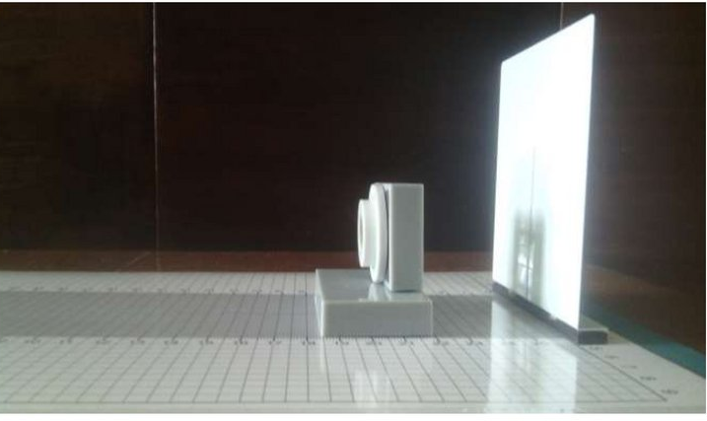
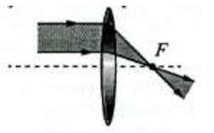
Рисунок 1. Определение фокусного расстояния собирающей линзы.

Рисунок 2.Главный фокус собирающей линзы
Таблица
№ опыта | Фокусное расстояние  F , ( м) | оптическая сила линзы  D (дптр)
1
2
3
Ответить на вопросы:
- Какие типы линз вы знаете?
- Что такое оптический центр линзы?
- Что такое фокусное расстояние линзы?
- Что такое оптическая сила линзы ?
- В каких единицах измеряется оптическая сила линзы ?
- Как называется фокус рассеивающей линзы? Где он находится?

2.56. Практическое занятие № 56
Тема: Изучение строения глаза
Цель занятия:
- закрепление изученного материала. Человеческий глаз как оптическая система.
Краткие теоретические сведения
Глаз человека — парный сенсорный орган зрительной системы, обладающий способностью воспринимать электромагнитное излучение в световом диапазоне длин волн и обеспечивающий функцию зрения. Максимум дневной чувствительности человеческого глаза оптимально приходится на максимум непрерывного спектра солнечного излучения, расположенный в «зелёной» области 550 (556) нм. При переходе от дневного освещения к сумеречному происходит перемещение максимума световой чувствительности по направлению к коротковолновой части спектра, и предметы красного цвета (например, мак) кажутся чёрными, синего (василёк) — очень светлыми (феномен Пуркинье).
Человеческий глаз – сложная оптическая система (рисунок 1)
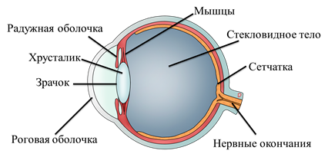
Рисунок 1. Строение глаза человека.
Глаз снаружи окружен плотной гибкой роговой оболочкой, которая состоит из прозрачной внешней оболочки – роговицы и непрозрачной – склеры. Роговица обладает наибольшей оптической силой среди других оптических элементов глаза. Коэффициент преломления роговицы n₁ ≈ 1, 376. Пройдя роговицу, свет попадает в полость, заполненную водянистой влагой с коэффициентом преломления роговицы n₂ ≈ 1, 336. В водянистую влагу погружена радужная оболочка с отверстием - зрачком.
Радужная оболочка (радужка) – это подвижная мышечная кольцевая диафрагма. Сжимаясь и растягиваясь, она изменяет размер зрачка и тем самым световой поток, попадающий в глаз. При ярком свете кольцевые мышцы радужки сокращаются, а радиальные расслабляются, при этом зрачок сужается, и количество света, попадающего на сетчатку, уменьшается, это предохраняет её от повреждения. При слабом свете, наоборот, сокращаются радиальные мышцы, и зрачок расширяется, пропуская в глаз больше света.
Через зрачок свет попадает на хрусталик – эластичную двояковыпуклую линзу диаметром около 9 мм и толщиной около 4 мм. Циллиарная мышца, управляющая хрусталиком с помощью поддерживающей связки, может изменять его кривизну и соответственно оптическую силу глаза.
Роговица, водянистая влага, хрусталик и стекловидное тело образуют оптическую систему, аналогичную собирающей линзе. Оптический центр О такой линзы находится на расстоянии f=17,1 мм от сетчатки. Сетчатка преобразует падающее на нее видимое излучение в электрические импульсы, передаваемые по зрительному нерву в головной мозг. На сетчатке возникает перевернутое изображение всех предметов, но мозг воспринимает изображение как прямое.
Разрешающая способность глаза характеризуется минимальным углом зрения, под которым две точки А и В видны раздельно ( а_{min}≈ 1´ )
Аккомодация – способность глаза к изменению его оптической силы. ( Понятие «аккомодация» приспособление ткани или органа к изменению внешних условий).
Расстояние f от изображения предмета на сетчатке до оптического центра О оптической системы глаза фиксировано (f=17,1 мм). Поэтому единственный способ четко видеть предметы, находящиеся от глаза на различных расстояниях d, изменение оптической силы линзы (или её фокусного расстояния).
Механизм аккомодации сводится к следующему. Резкое изображение предмета, находящегося на расстоянии d₁ от глаза, на сетчатке возникает при определенной оптической силе линзы:
D₁= $\frac{1}{F_{1}} = \frac{1}{d_{1}}$ + $\frac{1}{f}$(формула тонкой линзы)
При переводе взгляда на другой предмет, находящийся на расстоянии d₂<d₁, нарушается резкость изображений на сетчатке. Сигнал об этом поступает в мозг. Корректирующий сигнал поступает из мозга к цилиарной мышце, которая, сокращаясь, сжимает хрусталик, увеличивая его оптическую силу, пока не получится четкое изображение на сетчатке. Если человек переводит взгляд на предмет, находящийся на расстоянии d₂ ˃ d₁, то цилиарная мышца расслабляется, хрусталик растягивается, уменьшая оптическую силу глаза.

Дальняя точка – наиболее удаленная от глаза точка расположения объекта, четко видимая глазом. Минимальная оптическая сила нормального глаза равна 58,5 дптр

Ближняя точка - наименее удаленная от глаза точка расположения объекта, четко видимая глазом. Для нормального глаза расстояние наилучшего зрения принимают равным d_{н} = 25 см. Для получения четкого изображения предмета, находящегося на таком расстоянии, нужна оптическая сила глаза 62, 5 дптр.

Дефекты зрения.
При наличии более длинной внутренней оси глазного яблока лучи света после преломления в глазном яблоке собираются в фокусе впереди сетчатки. При этом хорошо видеть предметы возможно только на близком расстоянии, — близорукость, миопия. Для коррекции близорукости используют очки с рассеивающими (выпукло-вогнутыми) линзами.
Если внутренняя ось глазного яблока относительно короткая, то лучи света после преломления собираются в фокусе позади сетчатки. В этом случае видение вдаль лучше, чем вблизи, — дальнозоркость, гиперметропия. Для коррекции дальнозоркости используют очки с собирающими (вогнуто -выпуклыми) линзами.
Астигматизм – дефект зрения, связанный с несферичностью роговицы, то есть различной её кривизной в разных плоскостях. В результате этого человек не может одновременно четко видеть вертикальные и горизонтальные переплеты окна. Астигматизм корректируется с помощью цилиндрических линз.
Существует множество заболеваний, при которых происходит поражение органа зрения, например, сахарный диабет.
Возможно также развитие заболеваний глаз при негативных внешних воздействиях физических и/или химических факторов. В частности, это возможно при длительном воздействии таких современных энергосберегающих источников света, спектр которых из-за неудачной конструкции заметно отличается от спектра естественного освещения.

Задание. Ответить на вопросы:
  - Из каких элементов состоит глаз человека?
  - Что из себя представляет радужная оболочка? Её назначение.
  - Что из себя представляет хрусталик?
  - За счет чего изменяется оптическая сила глаза?
  - Аналогично какой линзе представляет собой оптическая система глаза?
  - Одинаков ли размер глазного яблока у разных людей?
  - Какое изображение возникает на сетчатке?
  - Чем характеризуется разрешающая способность глаза?
  - Что называется аккомодацией? Каким образом она реализуется?
  - Дать определение дальней и ближней точек.
  - Перечислите основные дефекты зрения и укажите способы их коррекции.
  - После чтения книги, находящейся на расстоянии 25 см, человек переводит взгляд на небо. Как изменится при этом оптическая сила глаза? (4 дптр).
  - Школьник читает книгу на расстоянии 20 см от глаз. Очки какой оптической силы ему нужно для чтения книги на расстоянии наилучшего зрения? (-1 дптр)

2.57. Практическое занятие № 57.
Тема: Изучение законов теплового излучения
Цель занятия:
- закрепить знания об основных законах равновесного теплового излучения.
- освоить методы измерения температуры нагретых тел..
- экспериментально проверить справедливость законов.

Краткие теоретические сведения
Тепловое излучение — электромагнитное излучение, испускаемое нагретым телом за счёт его внутренней энергии.
Абсолютно чёрное тело (АЧТ) — тело, поглощающее всю энергию падающего на него электромагнитного излучения любой частоты при произвольной температуре.
По закону классической физики энергия излучения пропорциональна квадрату частоты электромагнитных волн. С ростом частоты (в сторону ультрафиолета) мощность теплового излучения должна неограниченно возрастать, до бесконечности. Но этого не происходит, иначе все вокруг сгорело бы. Это расходилось с экспериментом, поэтому расхождение результатов классической волновой теории с экспериментом в конце Х1Х в. получило название «ультрафиолетовая катастрофа». Эту проблему в 1900 году разрешил Макс Планк. Он предположил, что при тепловом излучении энергия испускается и поглощается не непрерывно, а отдельными квантами (порциями). Теория теплового излучения, разработанная Планком, прекрасно согласовывалась с экспериментом.
Законы теплового излучения:
Формула Планка. Энергия излучения кванта абсолютно чёрного тела прямо пропорциональна частоте ν излучения:
Е = h• ν (Дж), где h = 6,626 •10⁻³⁴ Дж•с . h - постоянная Планка
Закон смещения Вина. Длина волны, на которую приходится максимум излучения, обратно пропорциональна температуре:
λmax = b ̸ T (м), где b = 3000 мкм • К . b – постоянная Вина
λ = 𝐯 ̸ ν , где 𝐯 – скорость (м ̸ с), ν – частота волны (1 ̸ с, или Гц) ,
Закон Стефана-Больцмана. Энергетическая (интегральная) светимость абсолютно чёрного тела пропорциональна четвёртой степени его температуры:
R= σ •T⁴, где
R - энергетическая (интегральная) светимость - это поток энергии (мощность излучения) испускаемый единицей площади поверхности тела. Единица измерения энергетической светимости - Вт ̸ м²
σ = 5,67• 10⁻⁸ Вт ̸ (м² • К⁴ ) - постоянная Стефана – Больцмана.
T - термодинамическая (абсолютная) температура, измеряется в кельвинах (К).
Поток излучения Ф = R• S, где R - светимость (Вт ̸ м²); S – площадь (м²)
Единица измерения потока излучения (Ф) – Ватт (Вт)
Мощность излучения Р= R• S (Вт)
Задания для самостоятельной работы.
Задание 1. Решить задачи
1. Абсолютно чёрное тело (АЧТ) имеет температуру T=1500 К. Определите его энергетическую светимость R и поток излучения Φ, если площадь поверхности тела S=20 см².
Указания: S=20 см2 =20⋅10⁻⁴ м2 Ответ: R≈287 кВт/м2 Φ=574 Вт.
2. Температура нити накала лампы накаливания T=2400 К. Найдите длину волны λmax​, на которую приходится максимум испускательной способности, считая нить абсолютно чёрным телом. (λmax ≈1,208⋅10⁻⁶ м).
3. Во сколько раз увеличится поток теплового излучения АЧТ, если его температура возрастёт от T1=1000 К T2=3000 К? (81)
4. Серое тело с коэффициентом поглощения α=0,7 имеет температуру T=1200 К и площадь поверхности S=10 см². Найдите его полную излучаемую мощность (Р).
Указания: Для серого тела энергетическая светимость: Rсерое=α⋅σ⋅T⁴ ; Р = Rсерое ⋅ S
(P≈823 Вт)
5. Определить мощность, необходимую для того, чтобы поддерживать температуру расплавленной платины (1773⁰ С ) неизменной, если площадь ее поверхности 1 см² . Считать платину абсолютно черным телом. Чему равна длина волны в спектре излучения платины, на которую приходится максимальная энергия? Считать, что вся мощность нагревателя расходуется на нагрев платины. (P = 99,4 Вт; λmax = 1,4мкм =1400 нм )

Ответить на вопросы:
      - Какое излучение называют тепловым?
      - Какое тело называют абсолютно черным?
      - Что такое ультрафиолетовая катастрофа? Сформулируйте квантовую теорию Планка.
      - Сформулируйте законы излучения черного тела: законы Вина и Стефана – Болцмана.

2.58. Практическое занятие № 58.
Тема: Фотоэффект и его применение .
Цель занятия:
- обеспечить повторение основных законов фотоэффекта;
-систематизировать и углубить материал по теме, осуществить коррекцию знаний.
Краткие теоретические сведения
Эта история началась в 1886 году с замеченного Г. Герцем странного поведения электрических зарядов под действием светового излучения. Цинковая пластинка, получившая отрицательный электрический заряд, под действием света его теряет. Положительный заряд, который сообщили такой же пластинке, не покидает ее под действием света. Не находите ли вы это странным?
Предположим, что электроны могут быть вырваны из вещества световым излучением.
Это явление получило название фотоэлектрический эффект (фотоэффект).
Фотоэффект — явление вырывания электронов с поверхности тел под действием светового излучения. Вырванные электроны называются фотоэлектронами.
Если вырванные электроны вылетают за пределы вещества, фотоэффект называется внешним.
Включить телевизор при помощи пульта, запустить двигатели, открыть двери, можно просто направляя невидимые лучи на специальное фотореле.
Фотореле запускает в действие электрические устройства потоком электронов, вырванных из вещества под действием инфракрасного излучения.
Любая гипотеза может стать теорией только в том случае, если получит экспериментальное подтверждение. Рассмотрим, как исследовали фотоэффект.
Опыты Столетова. Фототок насыщения
Эстафету исследования фотоэффекта подхватил в 1888 году профессор МГУ А.Г. Столетов.
Изучить явление и установить закономерности его протекания профессор Столетов решил при помощи установки, в которую была включена специальная вакуумная лампа: два электрода, впаянные в стеклянный корпус на некотором расстоянии друг от друга разрывали цепь, в которую подключили потенциометр. Гальванометр позволял фиксировать наличие тока, созданного потоком электронов, вырванных с поверхности катода.
Катод, расположенный перед кварцевым окошком, способным пропускать ультрафиолетовое излучение, подключался к отрицательной клемме потенциометра, значит, на нем накапливался отрицательный заряд.
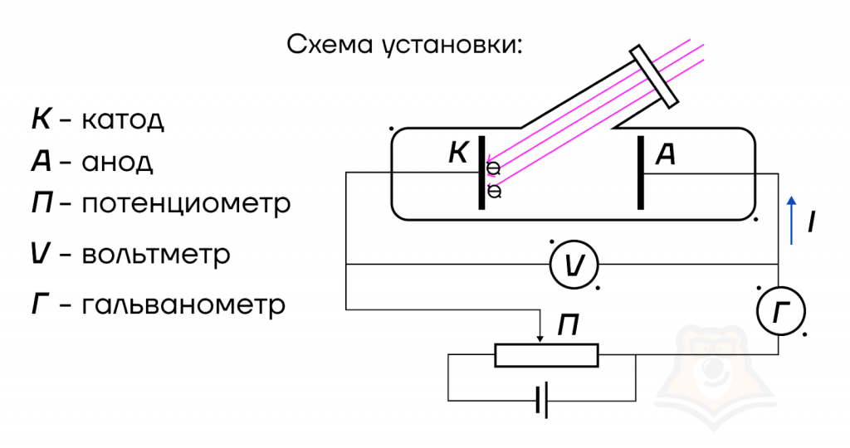
Выяснилось следующее:
при попадании ультрафиолетового излучения на катод гальванометр фиксирует наличие электрического тока;
при увеличении напряжения фототок растет, но может достигать состояния насыщения (дальнейшее увеличение напряжения не приводит к возрастанию силы тока);
при подаче обратного напряжения фототок существует, пока напряжение не достигает некоторого значения.
Фототок — ток, который образуется в цепи благодаря выбиванию светом электронов с электрода.
Рассмотрим каждое явление подробнее.
Первый закон Столетова
Итак, световое излучение выбивает электроны с поверхности катода. Увеличивая интенсивность светового излучения, Столетов убедился, что сила фототока меняется.
Однако наличие насыщения для силы тока остается. При увеличении светового потока фототок насыщения также возрастает (рисунок 1).
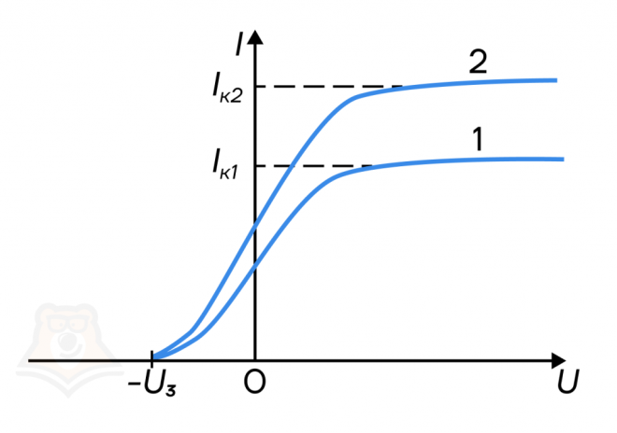
Рисунок 1.
Природа такого состояния фототока в способности электронов, покинувших катод, достигать анода. Не все электроны обладают достаточным запасом энергии, чтобы преодолеть расстояние между электродами. Частично они могут вернуться на катод. Электрическое поле, выполняя работу, вызывает упорядоченное движение фотоэлектронов. Повышение напряжения между катодом и анодом приводит к постепенному возрастанию числа электронов, достигающих анода. При некотором значении напряжения все электроны, вырванные за единицу времени с поверхности катода, создают ток — ток насыщения.
Ток насыщения соответствует силе тока, созданного в цепи, при которой все вырванные ежесекундно фотоэлектроны достигают анода.
Увеличивая интенсивность падающего излучения, добиваемся возрастания количества фотоэлектронов, покидающих катод ежесекундно. Сила тока насыщения возрастает.
Обобщает эти наблюдения первый закон Столетова.
Первый закон Столетова: Сила фототока насыщения (количество фотоэлектронов, вылетающих ежесекундно) прямо пропорциональна интенсивности светового излучения.
Увеличение интенсивности светового потока привело к открытию первого закона фотоэффекта. Попробуем изменить поданное на электроды напряжение.
Второй закон Столетова
При подаче обратной разности потенциалов на электроды убедились в том, что фототок существует, даже если поле препятствует его возникновению. Увеличение напряжения приводит к прекращению тока.
Напряжение, при котором гальванометр демонстрирует отсутствие электрического тока, было названо запирающим. По всей видимости, максимальная кинетическая энергия фотоэлектронов равна работе электрического поля.
Запирающее напряжение – это напряжение обратной полярности, при котором прекращается ток между анодом и катодом
По величине запирающего напряжения судят о максимальном значении кинетической энергии фотоэлектронов.
Было установлено следующее:
Максимальная кинетическая энергия фотоэлектронов не зависит от интенсивности падающего излучения.
Максимальная кинетическая энергия фотоэлектронов связана с частотой падающего излучения:
Е_{к} = hν - А_{вых}
h= 6,63*10⁻³⁴ Дж – постоянная Планка
ν – частота ( Гц). ν = с/ , где 𝛌 – длина волны в метрах, с- скорость света в вакууме
с = 3*10⁸ м/с А_{вых} – работа выхода фотоэлектрона
Обобщив эти наблюдения, установили второй закон Столетова.
Второй закон Столетова: Максимальная кинетическая энергия электронов, вырванных с поверхности катода, не зависит от интенсивности излучения и возрастает с увеличением его частоты.
Зависимость кинетической энергии от частоты излучения оказалась линейной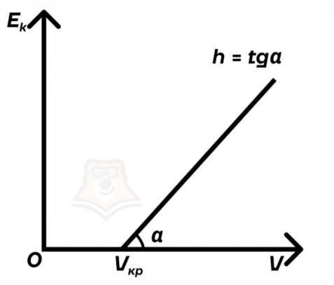
Обратите внимание, что при некотором минимальном значении частоты кинетическая энергия фотоэлектронов равна нулю. Причем излучение, имеющее частоту меньшую установленного для данного вещества минимума, не вызывает фотоэффекта независимо от интенсивности.

Приходим к третьему закону Столетова.
Третий закон Столетова: Для каждого вещества существует минимальная частота падающего излучения, при которой фотоэффект еще возможен. Эта частота называется красной границей фотоэффекта. Ниже этой частоты фотоэффект невозможен.
Термины
Анод — электрод, имеющий положительный электрический заряд.
Гальванометр — измерительный прибор, фиксирующий наличие электрического тока в цепи.
Катод — электрод, имеющий отрицательный электрический заряд.
Потенциометр — устройство, позволяющее регулировать поданное на элементы цепи электрическое напряжение.
Фотореле — прибор, действие которого основано на фотоэлектрическом эффекте.
Фотоэлемент – это устройство, в котором энергия света управляет энергией электрического тока или преобразуется в неё.
Применение фотоэффекта
Явление фотоэффекта широко применяют в науке и технике: оно позволяет осуществить непосредственное преобразование энергии света в электрическую энергию. С помощью фотоэффекта появился звук в кино, стала возможной передача движущихся изображений (телевидение). Применение фотоэлектронных приборов позволило создать станки, которые без участия человека изготовляют детали по заданным чертежам. Основанные на фотоэффекте приборы контролируют размеры изделий лучше человека, вовремя включают и выключают уличное освещение и т. п.
Приборы, в основе принципа действия которых лежит явление фотоэффекта, называют фотоэлементами. В них энергия света управляет энергией электрического тока или превращается в нее. Фотоэлементы, использующие внешний фотоэффект, преобразуют в электрическую энергию лишь незначительную часть энергии излучения. Поэтому источники электроэнергии их не используют, зато широко применяют в различных схемах автоматики для управления электрическими цепями с помощью световых пучков.
В аэронавигации, в военном деле широко применяют фотоэлементы, чувствительные к инфракрасным лучам. Инфракрасные лучи невидимы, облака и туман для них прозрачны. С явлением фотоэффекта связаны фотохимические процессы, протекающие под действием света в фотографических материалах.
Полупроводниковые фотоэлементы используют также в качестве экономичных источников тока. Ярким примером таких источников являются солнечные батареи.
.Бесспорно, что мы не можем не вспомнить и о химических действиях света. Фотохимические процессы лежат в основе фотографии, фотосинтеза и механизма зрения. Зрительное ощущение человека и животных связано с фотохимическими процессами.
Наибольшее значение имеет химический процесс, который разыгрывается под действием света в зеленых частях растений. Как известно, дыхание всех живых существ сопровождается окислением углерода, входящего в состав их тела. Сгорание углерода в углекислоту (СО₂) сопровождается освобождением энергии, которая и используется животными при их движении. Обратный процесс расщепления СO₂ происходит в зелёных частях растений под действием солнечного света, как фотохимический процесс. Расщепление углекислоты сопровождается дальнейшими химическими превращениями, приводящими, в конце концов, к образованию тех основных органических соединений, из которых построено тело растений и животных.

Задание
- Определите энергию фотона, соответствующую длине волны 6,4 *10⁻⁷м.
Дано:  𝛌=6,4 *10⁻⁷м  h= 6,63*10⁻³⁴ Дж  с=3*10⁸ м/с  Е — ? | Указание к решению задачи:  Энергия фотона выражается формулой:  Частоту выражаем через длину волны и скорость  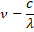  Следовательно, энергию фотона находим по формуле:  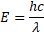
- На поверхность вольфрама, работа выхода электрона из которого равна 7,2·10⁻¹⁹ Дж, падают лучи длиной волны 250 нм. Определите кинетическую энергию фотоэлектрона.
Дано:  𝛌=250нм=2,5·10⁻⁷м  h= 6,63·10⁻³⁴ Дж  с=3·10⁸ м/с  А_{вых}= 7,2·10⁻¹⁹ Дж  Е — ? | Указания к решению задачи:  +  Частоту выражаем через длину волны и скорость  Е_{к} - А_{вых}

3. Ответить на вопросы:
1.Какое физическое явление называют фотоэффектом?
2. Опишите принципиальную схему опыта Столетова.
3. Что такое фототок?
4. Что такое фотоэлектроны?
5. Сформулировать первый закон Столетова (первый закон фотоэффекта).
6. Что такое фототок насыщения?
7.Сформулировать второй закон Столетова (.второй закон фотоэффекта).
9. Записать формулу кинетической энергии фотоэлектрона.
10. Сформулировать третий закон Столетова (.третий закон фотоэффекта)
11. Что такое красная граница фотоэффекта?
12. В каких областях применяется фотоэффект??
2.59. Практическое занятие № 59.
Тема: Изучение строения атома
Цель занятия:
- обеспечить повторение теоретического материала о строении атома;
-систематизировать и углубить материал по теме, осуществить коррекцию знаний.

Краткие теоретические сведения

Основные модели строение атома
Долгое время атом считался наименьшей неделимой частицей вещества. В 1897 году Томсон доказал существование электрона, измерил его заряд и массу. Это доказывало, что атом не является неделимой частицей
Конкретные представления о строении атома развивались по мере накопления физикой фактов о свойствах вещества.
Модель Томсона
В 1897 английский физик Дж. Дж. Томсон предложил модель атома в виде положительно заряженного шара, в котором «плавают» электроны (рисуноок1).
Положительный заряд занимает весь объём атома и распределён в этом объёме с постоянной плотностью. Внутри положительно заряженного «облака» содержатся маленькие отрицательно заряженные электроны, которые расположены случайным образом, как изюм в тесте пудинга.
Суммарный заряд электронов по модулю равен заряду «облака», поэтому атом в целом нейтрален.
Модель Томсона получила название «пудинговая модель атома». Однако вся совокупность экспериментальных данных по атомным спектрам не укладывалась в модель Томсона
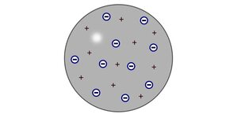
Рисунок 1. Модель атома, предложенная Томсоном

Модель Резерфорда
1910 году английский физик Эрнст Резерфорд предложил планетарную модель атома на основе экспериментальных данных. Согласно этой модели: В центре атома расположено положительно заряженное ядро, в котором сосредоточена почти вся масса атома (рисунок2).
Ядро окружают электроны, образуя электронную оболочку атома, причём число электронов равно порядковому номеру элемента в таблице Менделеева, а их суммарный заряд равен заряду ядра, поэтому атом в целом электрически нейтрален.
Внутри атома электроны не могут покоиться, так как под действием сил Кулона они упали бы на ядро, и атом прекратил бы своё существование. Поэтому они вращаются вокруг ядра по определённым орбитам.
Метафорическое название модели обусловлено сравнением вращения электронов относительно ядра с обращением планет вокруг Солнца.
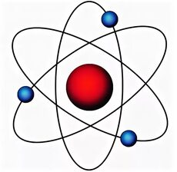
Рисунок 2. Планетарная модель атома, предложенная Э. Резерфордом
Недостатки модели Резерфорда:
По законам классической электродинамики вращающийся вокруг ядра электрон должен непрерывно излучать электромагнитные волны, а поэтому терять свою энергию. В результате электроны будут приближаться к ядру и в конце концов упадут на него.
Модель не объясняет наблюдаемые на опыте оптические спектры атомов — они не непрерывны, как это следует из теории Резерфорда, а состоят из узких спектральных линий.

Модель строения атома водорода по Н. Бору — квантовая модель атома
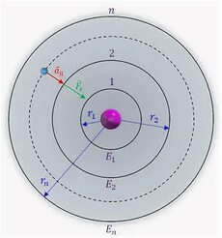
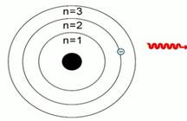
Датский физик Н. Бор в 1913 году, взяв за основу модель атома Резерфорда, предложил модель атома, в которой электроны-частицы вращаются вокруг ядра атома примерно так же, как планеты обращаются вокруг Солнца (рисунок 3). Кроме того, электрон вращается вокруг собственной оси. Являясь вращающейся вокруг своей оси заряженной частицей, электрон создает своё собственное магнитное поле

.

Рисунок 3.Планетарная модель атома Н. Бора
За основу Бор взял планетарную модель атома, выдвинутую Эрнестом Резерфордом. Однако, с точки зрения классической электродинамики, электрон в модели Резерфорда, двигаясь вокруг ядра, должен был бы излучать энергию непрерывно и очень быстро и, потеряв её, упасть на ядро. Чтобы преодолеть эту проблему, Бор ввёл допущение: электроны в атоме могут двигаться только по определённым (стационарным) орбитам, находясь на которых они не излучают энергию, а излучение или поглощение происходит только в момент перехода с одной орбиты на другую.
Нильс Бор в 1913 году дополнил модель Резерфорда двумя постулатами:
Первый постулат (постулат стационарных состояний): в устойчивом атоме электрон может двигаться лишь по особым, стационарным орбитам, не излучая при этом электромагнитной энергии.
В атоме существуют стационарные состояния, в которых атом не излучает энергии. Стационарным состояниям соответствуют стационарные орбиты, по которым движутся электроны.
Радиусы стационарных орбит квантованы, то есть имеют дискретные значения, пропорционально квадрату главного квантового числа.

Радиусы стационарных орбит: r₁* n² где n = 1, 2, 3 и т.д.
Радиус первой орбиты электрона, ближайшей к ядру равен:
r₁ = ħ² / (km_{e}e²) = 0,53∙10⁻¹⁰ м где
ħ = 1,05 ∙10⁻³⁴ Дж∙с - постоянная Планка
е = 1,6 ∙10⁻¹⁹ Кл– заряд электрона
m_{e}= 9,1∙10⁻³¹ кг – масса электрона
k = 9∙10⁹ Н∙м² / Кл² - коэффициент пропорциональности в законе Кулона

Скорость движения электрона по n –й орбите: $υn$ = $υ1$/ n
$υ1$ = 2,2∙10⁶ м/ с - скорость электрона на первой боровской орбите

Второй постулат (правило частот): излучение и поглощение энергии происходит при переходе электрона с одной стационарной орбиты на другую.
Излучение света атомом происходит при переходе атома из стационарного состояния с большей энергией в стационарное состояние с меньшей энергией. При поглощении света атом переходит из стационарного состояния с меньшей энергией в стационарное состояние с большей энергией.
Внутри одного атома энергия орбиталей увеличивается по мере удаления от ядра. Электрон, расположенный дальше от ядра, обладает большей энергией, поэтому при переходе электрона с более удаленной от ядра орбиты на более близкую орбиту, происходит излучение фотона. При переходе электрона с более близкой к ядру орбиты на более высокую орбиту, происходит поглощение энергии
. В настоящее время для описания строения атома используется квантовая механика. Это наука, главным аспектом в которой является то, что электрон обладает свойствами частицы и волныодновременно, т. е. корпускулярно-волновым дуализмом
Современная модель атома основана на модели Резерфорда — Бора. Она дополнена представлениями о строении ядра и о свойствах электронов. Согласно современной, квантово-механической модели, атом состоит из ядра, образованного протонами и нейтронами, и движущихся вокруг ядра электронов, обладающих свойствами и частицы, и волны. уран)
Спектральный анализ
Атомы каждого химического элемента излучают определенные длины волн и имеют линейчатый спектр, характерный именно для этого элемента. Исследование линейчатого спектра позволяет определить, из каких элементов состоит вещество, и в каком количестве в нем содержится каждый элемент
Спектральный анализ – метод определения химического состава и других характеристик вещества по его спектру.
Этот метод позволяет определить состав небесных тел, удаленных от Земли на миллиарды световых лет.

ЗАДАНИЕ
  - Определить радиус третьей боровской орбиты атома водорода. Радиус первой орбиты r₁ = 0,53∙10⁻¹⁰ м
  - Определить скорость движения в атоме электрона по второй боровской орбите.
  - Описать модель атома, предложенную Э. Резерфордом.
  - Чем отличается модель атома по Н.Бору от модели Резерфорда?
  - Сформулировать первый постулат Н.Бора.
  - Как квантуются радиусы стационарных орбит в атоме водорода?
  - Что такое корпускулярно-волновой дуализм?
  - Какими свойствами обладает электрон согласно современной модели атома?
  - Сформулировать второй постулат Н.Бора.
  - Что происходит при переходе электрона с более удаленной от ядра орбиты на более близкую орбиту?
  - Что такое спектральный анализ? Его применение.

2.60. Практическое занятие № 60.
Тема: Лазер, его применение в различных областях
Цель занятия:
- изучить принцип действия лазера и его применение.

Краткие теоретические сведения

Лазер (от английского Light Amplification by Stimulated Emission of Radiation — усиление света посредством вынужденного излучения) — это прибор, создающий узконаправленный и высокоэнергетический поток света.
Лазерное излучение отличается от обычных источников света тремя основными свойствами: когерентностью (волны распространяются синхронно), монохроматичностью (строго одна длина волны) и направленностью (луч почти не рассеивается).
Принцип работы лазера основан на вынужденном излучении и включает три основных этапа:
- создание активного состояния. Система накачки подаёт энергию (световую, электрическую или химическую) в активную среду. Атомы активной среды переходят в возбуждённое состояние и накапливают энергию;
- излучение фотонов. Возбуждённые атомы испускают фотоны. Каждый фотон вызывает вынужденное излучение новых фотонов, полностью совпадающих по частоте, фазе и направлению;
- усиление излучения. Оптический резонатор отражает свет между зеркалами, заставляя его многократно проходить через активную среду. С каждым циклом излучение усиливается и формируется плотный направленный лазерный луч.
Основные компоненты лазера:
Активная среда — материал, в котором возникает излучение. Определяет мощность и длину волны лазера.
Система накачки — подаёт энергию в активную среду для возбуждения атомов.
Оптический резонатор — пара зеркал, между которыми свет многократно отражается, усиливается и направляется в один мощный луч. Одно из зеркал частично прозрачное, через него выходит готовое лазерное излучение.
Типы лазеров:
Твёрдотельные — используют кристаллы с примесью редкоземельных элементов (например, неодимовый лазер на иттрий-алюминиевом гранате).
Газовые — используют смеси газов, накачка осуществляется электрическим разрядом (CO2-лазер).
Полупроводниковые — электрический ток возбуждает атомы полупроводника.
Волоконные — активная среда — оптическое волокно с добавлением редкоземельных элементов.
Во время работы лазеры выделяют много тепла, и если его не отводить, оборудование перегреется, начнёт работать нестабильно, а детали быстрее выйдут из строя. Чаще всего используют замкнутые системы циркуляции охлаждающей жидкости (воды или специальной смеси), а тепло в итоге рассеивают в окружающую среду. Такую систему часто называют чиллером.
Лазеры широко применяются в промышленности -резка и сварка металлов, в медицине -операции, косметология, телекоммуникациях – оптоволокно, а так же в быту - проигрыватели дисков, лазерные принтеры.

Задание для обучающихся
Задание 1. Ответить на вопросы:
1. Какой источник излучения называют лазером?
2..Какие преимущества имеют лазеры перед другими источниками света?
3. Как происходит охлаждение лазеров?
4. Опишите основные компоненты лазера.
5. Какие типы лазеров вы знаете?

Задание 2. Составить презентацию на тему:
Применение лазеров в различных областях

2.61. Практическое занятие № 61.
Тема: Протонно-нейтронная модель ядра атома
Цель занятия:
- обеспечить повторение теоретического материала о составе ядра атома;
-систематизировать и углубить материал по теме, осуществить коррекцию знаний.

Краткие теоретические сведения

Атомное ядро — это центральная часть атома, в которой сосредоточена практически вся его масса (более 99 %) и весь положительный заряд.
Ядро состоит из протонов и нейтронов, их вместе называют нуклонами:
Протон (p,или p+). Имеет положительный электрический заряд, равный по модулю элементарному заряду (+e, где e ≈1,6⋅10⁻¹⁹ Кл), и массу примерно 1,6726⋅10⁻²⁷ кг (или около 1,007 а. е. м.). Количество протонов определяет химические свойства элемента.
Нейтрон (n). Электрически нейтрален (заряд равен 0), его масса чуть больше массы протона — примерно 1,6749⋅10⁻²⁷ кг (или около 1,008665 а. е. м.).
Для описания состава ядра используют два основных числа:
Зарядовое число (Z) — это число протонов в ядре. Оно совпадает с порядковым номером элемента в таблице Менделеева. Заряд ядра равен +Ze. Например, у углерода Z=6, значит, в его ядре 6 протонов.
Массовое число (A) — общее число нуклонов (протонов и нейтронов) в ядре: A=Z+N, где N — число нейтронов. Массовое число примерно равно массе ядра, выраженной в атомных единицах массы (а. е. м.).
Число нейтронов можно найти по формуле: N=A−Z.
Ядра обозначают в виде ${}_{Z }^{А}Х$ где
- Х — химический символ элемента,
- A — массовое число (слева вверху),
- Z — зарядовое число (слева внизу).
Изотоп- атомы одного и того же химического элемента, имеющие одинаковое чисто протонов в ядре (зарядовое число Z ) и разное число N нейтронов
Пример. Определить число нейтронов в ядре изотопа серебра ${}_{47}^{108}{Аg}$
Нижний индекс формулы изотопа показывает зарядовое число Z (47), т.е. число протонов, а также число электронов в ядре, т. к. атом электронейтрален. Верхний индекс формулы изотопа (108) показывает число нуклонов (т.е. протонов и нейтронов) в ядре изотопа (массовое число А). Вычисляем число нейтронов по формуле: N =А – Z= 108-47 = 61
Несмотря на то, что протоны заряжены положительно и должны отталкиваться друг от друга по закону Кулона, ядро остаётся стабильным. Это происходит благодаря сильному ядерному взаимодействию — оно действует на очень малых расстояниях (порядка 10⁻¹⁵м) и намного сильнее электростатического отталкивания. Именно сильное взаимодействие связывает нуклоны в единое ядро.
«Магические ядра» — это атомные ядра, в которых число протонов или нейтронов равно одному из так называемых магических чисел: 2, 8, 20, 28, 50, 82, а для нейтронов ещё и 126.

Почему они «магические»
Термин связан не с магией, а с особой устойчивостью таких ядер. Их стабильность объясняется оболочечной моделью ядра: нуклоны (протоны и нейтроны) в ядре располагаются по оболочкам, подобно электронам в атоме. Магические числа соответствуют полностью заполненным оболочкам — из-за этого возникает большая энергетическая щель между заполненными и свободными уровнями, и ядро становится особенно устойчивым.

«Дважды магические ядра» - Это ядра, где и число протонов, и число нейтронов — магическое. Они особенно стабильны. Примеры:
- ⁴He (2 протона + 2 нейтрона),
- ¹⁶O (8 + 8),
- ⁴⁰Ca (20 + 20),
- ²⁰⁸Pb (82 + 126).
Радиус атомного ядра не фиксирован — он зависит от числа нуклонов (протонов и нейтронов) в ядре.
Радиус ядра R приближённо рассчитывают по формуле:
R=r₀⋅A^{1/3},
где:
- A — массовое число (общее число протонов и нейтронов в ядре),
- r₀​ — константа, примерно равная 1,2⋅10⁻¹⁵ м (или 1,2–1,3 фм, поскольку 1 фм=10⁻¹⁵ м).
Выполнить задание:
1.Сколько протонов и нейтронов содержит изотоп ${}_{7}^{15}N$ ?
2.Сколько нейтронов в ядре ¹⁵О ?
3.Идентифицируйте следующие изотопы: ${}_{87}^{210}Х$, ${}_{82}^{202}Y$, ${}_{47}^{105}Z$
4.Рассчитайте радиус ядра атома серебра ${}_{47}^{108}{Аg}$

2.62. Практическое занятие № 62.
Тема: Радиоактивность. Период полураспада радиоактивных элементов
Цель занятия:
- обеспечить повторение теоретического материала о радиоактивности;
-систематизировать и углубить материал по теме, осуществить коррекцию знаний.
Краткие теоретические сведения
Радиоактивность
Ядра многих изотопов, известных в настоящее время, нестабильны. Они распадаются на другие ядра и частицы. Такой процесс распада называется радиоактивностью (от лат radio – излучаю).
Радиоактивность – явление самопроизвольного превращения одних ядер в другие с испусканием различных частиц.
Различают естественную и искусственную радиоактивность.
Естественная радиоактивность - радиоактивность, наблюдаемая у неустойчивых изотопов, существующих в природе.
Искусственная радиоактивность - радиоактивность изотопов, полученных искусственно при ядерных реакциях
Радиоактивный распад - радиоактивное (самопроизвольное) превращение исходного (материнского) ядра в новые (дочерние) ядра.
Альфа- распад – спонтанное превращение радиоактивного ядра в новое ядро с испусканием ɑ -частиц.
В результате альфа - распада порядковый номер элемента в таблице Менделеева уменьшается на две единицы, а массовое число на четыре единицы. Широко применяемый в качестве источника ɑ -частиц ${}_{88}^{226}{Ra}$ при распаде превращается в радон:
${}_{88}^{226}{Ra}$→ ${}_{86}^{222}{Rn}$+ ${}_{2}^{4}{Не }$
Бета- (минус) –распад - спонтанное превращение радиоактивного ядра в новое ядро с испусканием электрона и антинейтрино. При этом порядковый номер элемента в таблице Менделеева увеличивается на единицу.
Энергия распада – суммарная кинетическая энергия продуктов распада.
Гамма излучение – электромагнитное излучение, возникающее при переходе ядра из возбужденного в более низкие энергетические состояния.
Закон радиоактивного распада
Период полураспада радиоактивного вещества (${Т_{}}_{1/2}$ ) – это время, за которое распадется половина начального числа радиоактивных атомов.
Объяснение. Распад атомов радиоактивного элемента - случайный процесс, предсказать , распадется ли конкретный атом в ближайшую секунду или через 1000 лет, нельзя. Но вероятность распада конкретного атома за определенное время для каждого радиоактивного химического элемента – величина постоянная. Она измеряется только опытным путем.
Допустим, вероятность распада атома за 1 час равна ½. Это значит, что за час в среднем половина атомов распадется, а половина – нет. За следующий час распадется половина оставшейся части (вероятность ведь не меняется) и т.д. Вот и получится период полураспада – для данного элемента он равен 1 часу.
Период полураспада – постоянная величина для каждого радиоактивного изотопа, её невозможно изменить.

Закон радиоактивного распада – закон убывания числа радиоактивных атомов со временем:
N= N₀$2^{-t/ Tп}$, где N – количество нераспавшихся ядер через время t
N₀ – начальное число радиоактивных атомов.
Тп (Т_{1 ̸ 2} ) – время полураспада , t – время , N – число нераспавшихся атомов
Период полураспада характеризует скорость радиоактивного распада. Чем меньше период, тем быстрее происходит распад.
Активность (А) радиоактивного вещества – число распадов радиоактивных ядер за 1секунду.
Единица активности – беккерель (Бк)
А= 1 Бк- - активность радиоактивного вещества, в котором за 1с происходит один распад.

Формула активности: А= $\frac{N}{{1,44Т}_{1 ̸ 2}}$ , где N- число нераспавшихся атомов,
Т_{1 ̸ 2} – период полураспада

ЗАДАНИЕ
Решить задачи
1. Изотоп проактиния ${}_{91}^{234}{Ра}$ имеет период полураспада Т_{1/2} = 1,18 мин. Какая часть изотопов останется нераспавшимися через час? То есть найти N ̸ N₀ (4, 94∙ 10⁻¹⁶)
2.Конечным продуктом радиоактивного распада урана ${}_{92}^{238}U$ является свинец ${}_{82}^{206}{Pb}.$ Период полураспада урана составляет 4,5 ∙ 10⁹ лет. Определить возраст минерала, в котором число атомов урана и свинца одинаково. (4,5 ∙ 10⁹ лет)
3.Радиоактивный фосфор ${}_{15}^{32}Р$ , использующийся для диагностики болезней кровообращения, имеет период полураспада 14, 3 дня. Найти активность А образца с числом атомов N= 5∙10¹⁶
(2,8∙ 10¹⁰ Бк )
Ответить на вопросы
  - Какое физическое явление называется радиоактивностью?
  - Какие виды радиоактивности?
  - Что такое альфа –распад?
  - Что происходит в результате альфа –распада?
  - Что такое бета –распад?
  - Что происходит в результате бета –распада?
  - Что такое период полураспада радиоактивного вещества?
  - Что такое закон радиоактивного распада?
  - Что характеризует период полураспада?
  - Что такое активность радиоактивного вещества?
  - Какой буквой обозначается активность радиоактивного вещества, и в каких единицах измеряется?
  - От чего и каким образом зависит активность радиоактивного вещества?

2.63. Практическое занятие № 63.
Тема: Использование энергии деления ядер. Ядерная энергетика.
Цель занятия:
- обеспечить повторение теоретического материала о ядерной энергетике;
-систематизировать и углубить материал по теме, осуществить коррекцию знаний.

Краткие теоретические сведения
Искусственная радиоактивность
В 1935 году было открыто явление искусственной радиоактивности, за которое супруги Жолио-Кюри были удостоены Нобелевской премии по химии.
Искусственная радиоактивность — это распад изотопов, полученных искусственным путём (то есть в результате ядерных реакций).
Ядерные реакции - превращение атомных ядер при их взаимодействии с элементарными частицами или друг с другом.
Ядерные реакции происходят лишь тогда, когда частицы приближаются друг к другу настолько, что попадают в зону действия ядерных сил.
В любой ядерной реакции выполняются законы сохранения энергии и импульса. При этом, что важно, сумма зарядовых и массовых чисел ядер и частиц, вступающих в ядерную реакцию, равна сумме зарядовых и массовых чисел ядер и частиц, получающихся в результате реакции.
Действие законов сохранения ограничивает возможные варианты ядерных реакций и позволяет предсказать возможные пути (механизмы) ядерных превращений.
Чаще всего символически ядерные реакции записываются, как:
А + а → В + b,
где А — это исходное ядро, а — бомбардирующая частица. Соответственно, В — это конечное ядро, а b — испускаемая частица.
Для осуществления ядерной реакции под действием положительно заряженной частицы необходимо, чтобы частица обладала кинетической энергией, достаточной для преодоления сил кулоновского отталкивания.
Поэтому для осуществления таких ядерных реакций необходимо заряженным частицам сообщать достаточно большую кинетическую энергию, например, в ускорителях. В них заряженные частицы разгоняются электрическим полем, двигаясь по замкнутым орбитам или спирали, где они удерживаются с помощью магнитного поля. В современных ускорителях заряженные частицы или ядра атомов разгоняются от десятков мегаэлектронвольт до сотен гигаэлектронвольт.
Особый тип ядерных реакций представляют реакции деления элементов, расположенных в конце Периодической системы химических элементов. В результате таких реакций выделяется огромное количество энергии.
Итак, для тяжёлых ядер, например таких, как уран-235, удельная энергия связи, приходящаяся на нуклон, составляет примерно 7,6 МэВ. Ядра химических элементов из середины периодической системы элементов Менделеева обладают максимальной удельной энергией связи — до 8,8 МэВ на нуклон. Таким образом, при расщеплении тяжёлого ядра на два -три более лёгких осколка энергия связи, приходящаяся на каждый нуклон, увеличится на величину порядка одного мегаэлектронвольта. А исходя из закона сохранения энергии, такое же количество энергии выделится при делении ядра. Следовательно, в ходе ядерной реакции, приводящей к появлению ядер с большей удельной энергией связи, должна выделяться энергия.
Процессы, происходящие при ядерных реакциях, очень сложны, но их энергетический выход вычислить довольно просто благодаря великой формуле Эйнштейна. Для этого необходимо знать только массы всех компонентов ядерной реакции:
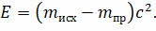 Выделяемая энергия при ядерных реакциях
Фредерик Жолио-Кюри, Ханс Халбан и Лев Николаевич Коварский показали, что действительно, при делении одного ядра урана на два осколка освобождается два или три нейтрона и выделяется около 200 МэВ энергии.
А теперь представим, что у нас есть некоторое количество ядер урана-двести тридцать пять. Образовавшиеся в результате первого деления нейтроны смогут разделить новые ядра урана, образовав новые нейтроны. Так, при определённых условиях процесс, начавшись однажды с одного нейтрона, может принять характер цепной реакции.
Ядерная реакция деления, в которой частицы, вызывающие реакцию, образуются как продукты этой же реакции, называется цепной (рисунок 1).
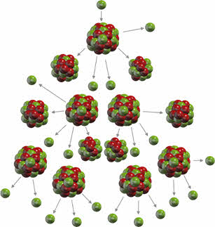
Рисунок 1. Цепная ядерная реакция деления,
Интересно, что первым, кто заметил, что процесс ядерного деления может породить цепную реакцию и привести к большим выбросам энергии, была Лиза Мейтнер. Её заявление вызвало сенсацию в научной среде. Но знания, при помощи которых можно было создать оружие невероятной силы, могли оказаться в немецких руках. Американские учёные убедили Альберта Эйнштейна написать предупреждающее письмо президенту США Франклину Рузвельту, после чего был создан проект «Манхэттен» по разработке ядерного оружия. Будучи по убеждениям пацифисткой, Мейтнер отказалась работать в этом проекте, заявив: «Я не буду делать бомбу!» Но было поздно — бомбу смогли сделать и без неё.
Первая управляемая цепная ядерная реакция была осуществлена Энрико Ферми в США в 1942 году. А в СССР первая цепная реакция была осуществлена Игорем Васильевичем Курчатовым в 1946 году.
Скорость цепной реакции деления ядер характеризуется коэффициентом размножения нейтронов.
Коэффициент размножения нейтронов равен отношению числа нейтронов в теле в данном поколении цепной реакции к их числу в следующем поколении:
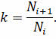
Цепная ядерная реакция будет самоподдерживающейся, если количество нейтронов в каждом следующем поколении не уменьшается (то есть коэффициент размножения нейтронов будет равен единице). Если же коэффициент размножения нейтронов будет меньше единицы, то реакция будет затухающей, если же больше единицы — то скорость реакции нарастает со временем, что может привести к ядерному взрыву.
Использование энергии деления ядер
Ядерный реактор- устройство, в котором выделяется тепловая энергия в результате управляемой цепной реакции деления ядер.
Схема ядерного реактора показана на рисунке 2.
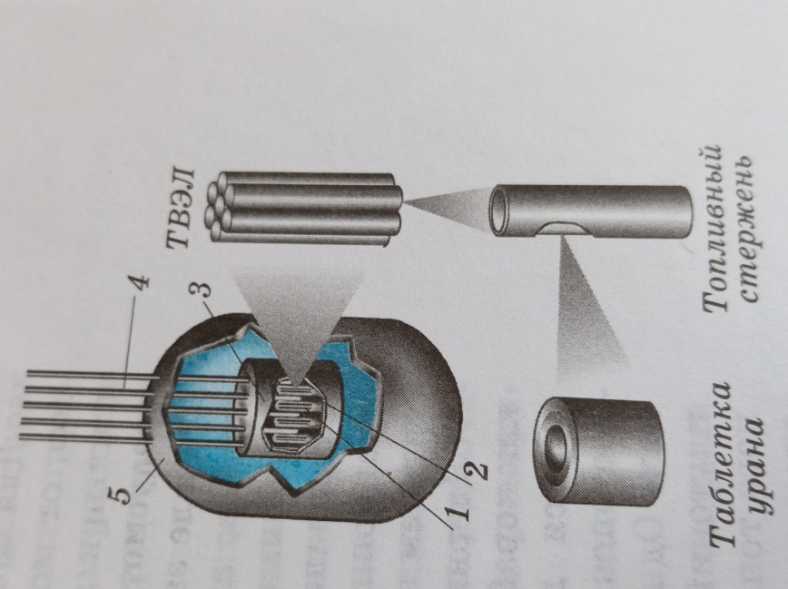
Рисунок 2. Схема ядерного реактора
Ядерное топливо (уран) располагается в активной зоне в виде вертикальных стержней 1, называемых тепловыделяющими элементами (ТВЭЛ). ТВЭЛы предназначены для регулирования мощности реактора в активной зоне реактора может находиться до 90 000 ТВЭЛов. Наиболее эффективное деление ядер урана ${}_{92}^{235}U$ происходит под действием медленных нейтронов. Нейтроны, образующиеся в результате реакции деления, являются быстрыми нейтронами. Их замедляют, вводя в активную зону замедлитель 2. – вещество, замедляющее кинетическую энергию нейтронов. В качестве замедлителя часто используется обычная вода Н₂О или тяжелая вода D₂О. Хорошим замедлителем является также графит.
Для уменьшения утечки нейтронов и увеличения коэффициента размножения активную зону окружают отражателем нейтронов 3.- оболочкой, отражающей нейтроны внутрь зоны.
Управление скоростью цепной реакции осуществляется с помощью передвижения в активной зоне регулирующих стержней 4. Такие стержни изготавливают из материалов, сильно поглощающих нейтроны (кадмий, карбид бора). При увеличении глубины погружениярегулирующих стержней в активную зону число поглощаемых нейтронов возрастает, вследствие чего цепная реакция ослабевает. При полностью погруженных в активную зону стержней цепная реакция прекращается. Реактор начинает работать тогда, когда регулирующие стержни выдвинуты настолько, что коэффициент размножения нейтронов становится равным единице.
Для защиты персонала , обслуживающего ядерный реактор, от мощного потока нейтронов и гамма- квантов, возникающих при делении ядер и бета – распадах осколков реакции. Предусмотрена радиационная защита 5. В качестве радиационной защиты используется бетон с железным наполнителем и соединениями бора.
Ядерные реакторы нашли применение в силовых установках кораблей и подводных лодок. Для научных исследований и и в медицинских целях.
Ядерный реактор является основным элементом атомной электростанции (АЭС), преобразующей тепловую дерную энергию в электрическую. В результате деления ядер в реакторе выделяется тепловая энергия. Эта энергия преобразуется в энергию пара, вращающего паровую турбину. Паровая турбина вращает ротор генератора, вырабатывающий электрический ток.
Ядерная безопасность АЭС.
Учитывая значительную величину тепловой энергии, выделяемой в ядерном реакторе АЭС, решение проблем контроля и ядерной безопасности оказывается жизненно необходимым. Надо меть ввиду, что даже после завершения цепной реакции, когда регулирующие стержни оказываются погруженными в активную зону, энергия выделяется в результате продолжающихся бета – распадов. В отсутствие охлаждающей воды этой мощности оказывается достаточно для расплавления оболочки реактора и проникновения ядерного топлива в окружающую среду. Подобная авария произошла в 1979 году на АЭС в Три- Майл-Айленд (США).
В 1986 году в реакторе третьего блока Чернобыльской АЭС избыточное ( по сравнению с необходимым) число регулирующих стержней было удалено из активной зоны реактора. Мощность реактора при этом за 4с выросла с 1% от нормы в 100 раз по сравнению с нормальной. Взрыв пара разгерметизировал трубы системы охлаждения и повредил бетонную плиту радиационной защиты. Графитовый замедлитель сгорел за несколько дней. Выброс радиоактивных веществ в атмосферу составил около 10¹⁸ Бк. Радиоактивное заражение обширных территорий Украины, Белоруссии и России будет сказываться еще в течение многих лет. Достаточно сказать, что период полураспада плутония ${}_{94}^{239}{РU}$ - 24000 лет.
В результате работы АЭС возникают ядерные отходы. Радиоактивность отработавших ТВЭЛов остается высокой, представляя опасность для людей, даже спустя 25000 лет. Отработавшие ТВЭЛы хранят в жидком виде в цистернах из нержавеющей стали, окруженных бетоном. Наиболее активные отходы остекловывают и хранят в глубоких шахтах под землей.

ЗАДАНИЕ

Определите энергетический выход реакций:
- ⁷₃Li + ¹₀n → ⁴₂He + ³₁H
- ⁹₄Be + ⁴₂He → ¹₀n + ¹³₆C.
Выделяемая энергия при ядерных реакциях

Ответить на вопросы:
1.Чтог такое цепная реакция деления ядер? Какой величиной характеризуют скорость цепной реакции?
2. Записать необходимое условие для развития цепной реакции.
3.Какую реакцию называют самоподдерживающейся? Когда она возникает?
4.Какое устройство называют ядерным реактором?
5. Перечислить и объяснить назначение основных элементов ядерного реактора (рисунок 2).
6. Применение ядерных реакторов.
6. Как происходит преобразование ядерной энергии в электрическую на АЭС?
7. Охарактеризуйте основные меры безопасности, необходимые при работе АЭС.

2.64. Практическое занятие № 64.
Тема: Изучение планет Солнечной системы
Цель занятия:
- обеспечить повторение теоретического материала о планетах Солнечной системы;
-изображение в масштабе плана Солнечной системы с отображением реального положения планет на дату проведения работы.

Приборы и материалы: циркуль,
Ход работы:
Практическая работа предполагает самостоятельную работу обучающихся с учебником и справочными материалами по астрономии.
- Используя приложения в конце учебника, заполните таблицу:
Планета | Размер орбиты планеты, км | Размер орбиты планеты в масштабе  1:3 000 000 000 000
Меркурий
Венера
Земля
Марс

- На отдельном листе в центре расположите Солнце как точечный источник света. Приняв орбиты планет за окружности, нарисуйте орбиты четырех планет: Меркурия, Венеры, Земли и Марса в указанном масштабе.

Когда будете рисовать орбиты планет, то у вас получится что-то похожее на :

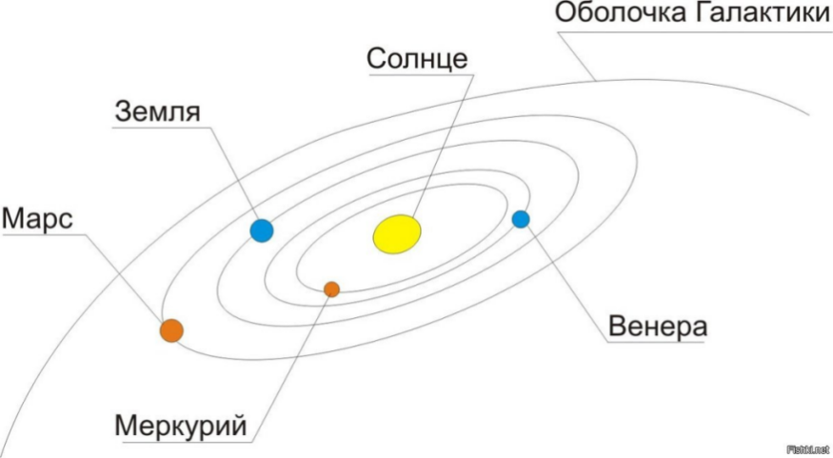

только орбиты чертите циркулем. Эллипсы выстраивать не надо.

Пользуясь справочными данными учебника, заполните таблицу:
Планеты земной группы
Физические характеристики планет | Меркурий | Венера | Земля | Марс
Масса (в массах Земли)
Радиус (в радиусах Земли)
Плотность, кг/м³
Среднее расстояние от Солнца, а. е.
Период вращения вокруг оси
Звездный период обращения
Атмосфера
давление
химический состав
Температура на поверхности, ̊С
Число известных спутников
Названия спутников
Ответьте на вопросы:
Почему температура на поверхности Венеры выше, чем на Меркурии?
У какой планеты большая часть поверхности покрыта водой?
Какие физические характеристики планеты нужно знать, чтобы вычислить ее среднюю плотность?

Пользуясь справочными данными учебника, заполните таблицу:
Планеты – гиганты
Физические характеристики планет | Юпитер | Сатурн | Уран | Нептун
Масса (в массах Земли)
Радиус (в радиусах Земли)
Плотность, кг/м³
Среднее расстояние от Солнца, а.е.
Период вращения вокруг оси
Звездный период обращения
Атмосфера
температура
химический состав
Число известных спутников
Названия самых крупных спутников.
Ответьте на вопросы:
Почему планеты – гиганты имеют малые средние плотности?
Что представляют собой кольца Сатурна?
Какое уникальное явление обнаружено на спутнике Юпитера Ио?

Литература:
Б.А. Воронцов-Вельяминов, Е.К. Страут. Астрономия. Базовый уровень.11 класс. – М.: Дрофа, 2018.

2.65. Практическое занятие № 65
Тема: Современные представления о строении и эволюции Вселенной
Цель занятия:
- Сформировать и закрепить знания обучающихся о развитии звёзд и их эволюции, учитывая время жизни звезд, Связать последовательность изменений, которым звезда подвергается в течение её жизни с эволюцией Вселенной.

Краткие теоретические сведения
Вселенная - фундаментальное понятие в астрономии, но невозможно дать окончательную характеристику этому понятию. Вселенная – это все, что существует: от атома до галактик. Таким образом, когда мы наблюдаем за ползущим по дереву муравьем или за самой отдаленной галактикой – все это является наблюдениями за Вселенной, за отдельными ее частями.
Астрономы не перестают размышлять над загадкой возникновения Вселенной.
Глядя в глубины космоса, они обнаружили, что все галактики, окружающие Млечный путь, движутся от нас, значит, Вселенная расширяется. Из этого следует, что когда-то она была меньше.
Вселенная представляет собой расширяющееся пространство, скоплениями миллиардов звёздных галактик. Расстояния между ближайшими друг к другу галактикамисоставляют обычно около миллиона световых лет. Каждая звёздная галактика представляет собой расширяющееся пространство, скоплениями миллиардов звёздных галактик. Расстояния между ближайшими друг к другу галактиками из сотен миллиардов звёзд, которые обращаются вокруг центрального ядра, составляют до сотен тысяч световых лет.
Единой точки зрения, является ли Вселенная бесконечной или конечной в пространстве и объёме, не существует. Тем не менее, наблюдаемая Вселенная, включающая все местоположения, которые могут воздействовать на нас с момента Большого взрыва, конечна, поскольку конечна скорость света. Границей космического светового горизонта является расстояние 24 Гигапарсека. Действительное расстояние до границы наблюдаемой Вселенной больше, благодаря всё увеличивающейся скорости ее расширения, и оценивается в 93 миллиарда световых лет.
Вопрос о модели Вселенной и форме Вселенной является важным открытым вопросом космологии. Говоря математическим языком, стоит проблема поиска такой трёхмерной фигуры, которая наилучшим образом представляет пространственный аспект и строение Вселенной.
Во-первых, неизвестно, является ли Вселенная пространственно-плоской, то есть применимы ли законы Евклидовой геометрии на самых больших масштабах.
Во-вторых, неизвестно, является ли Вселенная множественно-соединённой. Согласно стандартной модели Большого взрыва, Вселенная не имеет пространственных границ, но может быть пространственно ограничена. Это может быть понято на примере двумерной аналогии: поверхность сферы не имеет границ, но имеет ограниченную площадь, причём кривизна сферы постоянна в третьем измерении. Если Вселенная действительно пространственно ограничена, то, двигаясь по прямой линии в любом направлении, можно попасть в начальную точку путешествия.
Во Вселенной постоянно рождаются новые звёзды, а старые умирают.
Звёзды образуются из космических газопылевых облаков. При сжатии под действием тяготения сгустка газа его внутренняя часть постепенно разогревается. Когда температура в центре достигнет примерно миллиона градусов, начинаются ядерные реакции - образуется звезда.
Строение звёзд зависит от массы. Если звезда в несколько раз массивнее Солнца, то глубоко в её недрах происходит интенсивное перемешивание вещества (конвекция), подобно кипящей воде. Такую область называют конвективным ядром звезды. Чем больше звезда, тем большую её часть составляет конвективное ядро. Остальная часть звезды сохраняет при этом равновесие. Источник энергии находится в конвективном ядре. По мере превращения водорода в гелий молекулярная масса вещества ядра возрастает, а его объём уменьшается.
Внешние же области звезды при этом расширяются, она увеличивается в размерах, а температура её поверхности падает. Горячая звезда - голубой гигант - постепенно превращается в красный гигант.
Строение красного гиганта уже иное. Когда в процессе сжатия конвективного ядра весь водород превратится в гелий, температура в центре повысится до 50-100 млн градусов и начнётся горение гелия. Он в результате ядерных реакций превращается в углерод. Ядро горящего гелия окружено тонким слоем горящего водорода, который поступает из внешней оболочки звезды. Следовательно, у красного гиганта два источника энергии. Над горящим ядром находится протяжённая оболочка.
Рано или поздно любая звезда израсходует весь пригодный для сжигания в своей термоядерной топке водород. Что дальше? Это также зависит от массы звезды.
В дальнейшем ядерные реакции создают в центре массивной звезды всё более тяжёлые элементы, вплоть до железа. Синтез элементов тяжелее железа уже не приводит к выделению энергии. Лишённое источников энергии, ядро звезды быстро сжимается. Это может повлечь за собой взрыв - вспышку сверхновой. Иногда при взрыве звезда полностью распадается, но чаще всего, по-видимому, остаётся компактный объект - нейтронная звезда или чёрная дыра.
Солнце (и все звезды, не превышающие его по массе более чем в восемь раз) заканчиваю свою жизнь весьма банальным образом. По мере истощения запасов водорода в недрах звезды силы гравитационного сжатия, терпеливо ожидавшие этого часа с самого момента зарождения светила, начинают одерживать верх — и под их воздействием звезда начинает сжиматься и уплотняться. Этот процесс приводит к двоякому эффекту: Температура в слоях непосредственно вокруг ядра звезды повышается до уровня, при котором содержащийся там водород вступает, наконец, в реакцию термоядерного синтеза с образованием гелия. В то же время температура в самом ядре, состоящем теперь практически из одного гелия, повышается настолько, что уже сам гелий - своего рода «пепел» затухающей первичной реакции нуклеосинтеза - вступает в новую реакцию термоядерного синтеза: из трех ядер гелия образуется одно ядро углерода. Этот процесс вторичной реакции термоядерного синтеза, топливом для которого служат продукты первичной реакции, один из ключевых моментов жизненного цикла звезд.
При вторичном сгорании гелия в ядре звезды выделяется так много энергии, что звезда начинает буквально раздуваться. В частности, оболочка Солнца на этой стадии жизни расширится за пределы орбиты Венеры. При этом совокупная энергия излучения звезды остается примерно на том же уровне, что и в течение основной фазы ее жизни, но, поскольку излучается эта энергия теперь через значительно большую площадь поверхности, внешний слой звезды остывает до красной части спектра. Звезда превращается в красный гигант.
Для звезд класса Солнца после истощения топлива, питающего вторичную реакцию нуклеосинтеза, снова наступает стадия гравитационного коллапса - на этот раз окончательного. Звезда превращается в вырожденного белого карлика, который будет излучать в пространство остаточное тепло, пока не остынет окончательно. Но это случится не раньше, чем через 5 млрд. лет. В этом состоянии размер звезды уменьшается в сотню раз, а плотность становится в миллион раз выше плотности воды. Белого карлик лишен источников энергии и, постепенно остывая, становится тёмной и невидимой.
Звезды более массивные, чем Солнце, ждет куда более зрелищный конец. После сгорания гелия их масса при сжатии оказывается достаточной для разогрева ядра и оболочки до температур, необходимых для запуска следующих реакций нуклеосинтеза - углерода, затем кремния, магния - и так далее, по мере роста ядерных масс.
И за очень короткий отрезок времени - некоторые теоретики полагают, что на это уходят считанные секунды, всё вещество ядра звезды превращается в сплошной сгусток нейтронов и начинает стремительно сжиматься в гравитационном коллапсе. Звезда буквально взрывается в ослепительной вспышке сверхновой звезды. За считанные секунды при вспышке сверхновой может выделиться в пространство больше энергии, чем выделяют за это же время все звезды галактики вместе взятые.
После вспышки сверхновой и разлета оболочки у звезд массой порядка 10-30 солнечных масс продолжающийся гравитационный коллапс приводит к образованию быстро вращающейся нейтронной звезды. Нейтронная звезда испускает электромагнитные импульсы с частотой ее вращения; такие звезды называются пульсарами. Наконец, если масса ядра звезды превышает 30 солнечных масс, ничто не в силах остановить ее дальнейший гравитационный коллапс, и в результате вспышки сверхновой образуется черная дыра.
Наблюдения показывают, что большинство звёзд устойчивы, т. е. они заметно не расширяются и не сжимаются в течение длительных промежутков времени.
За последние десятилетия мы много узнали о развитии Вселенной. Наблюдения показали существование множества различных звёзд во Вселенной. Ученые, изучая время жизни звезд, распределяют их по массам в момент их рождения. Иногда на небе появляются звёзды там, где их раньше не видели. Это новые звёзды. Они появляются внезапно, причём их светимость и блеск быстро возрастают. Изучение фотографий звёздного неба показывает, что до вспышки эти звёзды были очень слабыми. Звезда начинает свою жизнь как холодное облако межзвёздного газа, сжимающееся под действием гравитационной неустойчивости. При сжатии энергия гравитационного поля переходит в основном в тепловое излучение. Когда температура в центре достигает 15-20 миллионов К, начинаются термоядерные реакции, сжатие прекращается и объект становится полноценной звездой.
Электромагнитное излучение небесных тел - основной источник информации о космических объектах. Исследуя излучение, можно проследить эволюцию небесного объекта.
Основные понятия
Звезда – раскалённый газовый шар;
Светимость звезды – энергия, которую излучает звезда за 1 секунду по всем направлениям;
Фотосфера Солнца – ближайший к поверхности, нижний слой атмосферы Солнца;
Ядро Солнца – центральная часть шара, в которой протекают термоядерные реакции;
Протуберанец – выплёскивающаяся с поверхности Солнца в атмосферу струя;
Протозвезда – звезда на раннем этапе своей эволюции;
Чёрная дыра – звезда с таким соотношением массы и радиуса, что ни одно тело из сферы действия его гравитации и даже свет не могут покинуть его.
Основные характеристики Солнца.
Радиус Солнца равен 700000 км..
Угол, под которым видно Солнце с Земли, равен 16 секундам.
Расстояние от Земли до Солнца – 149 597 870,7 км. Эта величина называется астрономической единицей (а.е.. АU)
Масса Солнца равна 2∙10³⁰ кг
Химический состав Солнца: примерно 70% водорода, 29 % гелия;
Температура на поверхности Солнца 6000 К. Атмосфера Солнца. Нижний слой, называющийся фотосферой, имеет небольшую высоту. Внешняя часть, называющаяся короной, простирается на несколько радиусов Солнца. В структуре фотосферы выделяют гранулы, протуберанцы, темные пятна. С поверхности Солнца постоянно идёт поток заряженных частиц, называемый солнечным ветром. Временами на Солнце происходят вспышки, увеличивающий поток частик и всевозможные излучения Солнца.
Основные характеристики звёзд.
Проблему наблюдения за звёздами решают при помощи больших телескопов
Измерения температур поверхности звёзд показывают, что есть прямая связь между температурой звезды и видом её спектра.
В результате все звёзды разнесены по звёздным классам: O, B, A, F, G, K,
Обозначение | Цвет | Температура, К
O | Голубой | 30000-60000
B | Голубовато-белый | 10000-30000
A | Белый | 7500-10000
F | Желтовато-белый | 6000-7500
5000-6000 | Жёлтый
3500-5000 | Оранжевый
M | Красный | 2000-3500

Э.Герцшпрунг и Г.Рессел составили диаграмму зависимости светимости всех известных звёзд от их спектрального класса. По этой диаграмме все звёзды расположились в четырёх группах. Главная последовательность диаграммы дает расположение большинства звёзд. Солнце является звездой данной группы звёзд. Плотности звёзд данной группы примерно равны плотности Солнца. Вторая и третья группы звёзд данной диаграммы – гиганты и сверх - гиганты. Группа звёзд гигантов – звёзды красного цвета со светимостью примерно в сто раз больше Солнца, а размеры в десятки раз больше. Сверх – гиганты также звёзды со светимостью в сотни тысяч раз больше солнечной, а размерами в сотни раз больше. Плотность сверх – гиганта Бетельгейзе составляет одну миллионную долю плотности воздуха. Белые карлики – это группа звёзд, которая располагается на диаграмме внизу слева. Светимость белых карликов в сотни и тысячи раз меньше солнечной и по размерам сравнимы с планетами. Однако, плотность достигает огромных значений.
Источник энергии Солнца и звёзд.
Источником энергии Солнца и звёзд является ядерная энергия, которая выделяется при синтезе ядер гелия из ядер водорода. Это - так называемая термоядерная реакция. Доказательством верности наших представлений о строении Солнца является результаты поиска и регистрации нейтрино, которые сопровождают термоядерные реакции в недрах Солнца и легко проникают от места реакции до самой Земли.
Эволюция звёзд.
Рождение звезды происходит в процессе сжатия газопылевых облаков галактик. Сначала увеличивается плотность, растёт температура и начинается излучение в инфракрасном диапазоне. Облако на этом этапе называют протозвездой. Любая звезда в своей жизни проходит определенные стадии своей эволюции: рождение, пребывание на главной последовательности, расширение и превращение в гиганта или сверх - гиганта. В зависимости от массы звезды происходит дальнейшее преобразование - либо в белого карлика, либо в нейтронную звезду или черную дыру.
Ответить на вопросы:
1. Какую форму имеют звезды?
2. Чем отличаются звезды от планет?
3. Можно ли наблюдать ядра звезд?
4. Почему звезда существует как целое тело?
5. В каких диапазонах электромагнитных волн наблюдают рождение звезд, а в каких - конец жизни?
6. Когда звезда светит как целая галактика?
7. Что такое коллапс звезды?
8.. Когда погаснут все звезды?
9. Конечна или бесконечна звездная Вселенная?

2.66. Практическое занятие № 66.
Тема: Изучение карты звездного неба
Цель занятия: познакомиться с подвижной картой звёздного неба, научиться определять условия видимости созвездий и координаты звезд по карте .

Краткие теоретические сведения

Вид звёздного неба изменяется из-за суточного вращения Земли. Изменение вида звёздного неба в зависимости от времени года происходит вследствие обращения Земли вокруг Солнца. Работа посвящена знакомству со звёздным небом, решению задач на условия видимости созвездий и определении их координат.

Ход работы:

Подвижная карта звёздного неба изображена на рисунке 1 и рисунке 2

Рисунок 1. Подвижная карта звездного неба и накладной круг к карте

Перед началом работы распечатать подвижную карту звездного неба, овал накладного круга вырезать по линии, соответствующей географической широте места наблюдения. Линия выреза накладного круга будет изображать линию горизонта. Звёздную карту и накладной круг наклеить на картон. От юга к северу накладного круга натянуть нить, которая покажет направление небесного меридиана.

Рисунок 2. Подвижная карта звездного неба
На карте:
- звёзды показаны чёрными точками, размеры которых характеризуют яркость звёзд;
- туманности обозначены штриховыми линиями;
- северный полюс мира изображён в центре карты;
- линии, исходящие от северного полюса мира, показывают расположение кругов склонения. На звёздной карте для двух ближайших кругов склонения угловое расстояние равно 1 ч;
- небесные параллели нанесены через 30°. С их помощью можно произвести отсчёт склонение светил δ;
- точки пересечения эклиптики с экватором, для которых прямое восхождение 0 и 12 ч., называются точками весеннего g и W равноденствий;
- по краю звёздной карты нанесены месяцы и числа, а на накладном круге – часы;
- зенит расположен вблизи центра выреза (в точке пересечения нити, изображающей небесный меридиан с небесной параллелью, склонение которой равно географической широте места наблюдения).

Подвижная карта звездного неба служит пособием для общей ориентировки по небу и, в частности, для определения расположения созвездий относительно истинного горизонта. На карте изображены сетка небесных экваториальных координат и основные созвездия, состоящие из сравнительно ярких звезд и потому хорошо выделяющиеся на небе своими характерными фигурами.
. На подвижной карте звездного неба (рис. 2) северный полюс мира находится в центре карты, в точке пересечения двух диаметров, изображающих четыре круга склонения. Рядом с ним находится обозначенная греческой буквой ɑ главная звезда созвездия Малой Медведицы - Полярная звезда. Круги склонения изображены радиусами, проведены через 30° (2h) и оцифрованы в часовой мере по внутреннему обрезу карты. Круги склонения 0h, 6h, 12h и 18h доведены до северного полюса мира. Остальные круги склонения до него не доведены с тем, чтобы не загружать околополярной области карты лишними линиями. Небесный экватор и три небесных параллели, с интервалом в 30°, изображены концентрическими окружностями. Оцифровка кругов склонения и небесных параллелей позволяет грубо оценивать значения экваториальных координат небесных светил.
Эксцентрический овал, пересекающийся с небесным экватором в двух диаметрально противоположных точках, изображает эклиптику. Точки пересечения небесного экватора с эклиптикой, называемые точками равноденствий, обозначены знаками (точка весеннего равноденствия:,ϒ –знак Овна) и (точка осеннего равноденствия: $\underline{Ω}$ - знак весов).

Ввиду мелкого масштаба подвижной карты на ней изображены лишь яркие звезды. По этой же причине созвездия, состоящие из слабых звезд, на карте не показаны.
По наружному обрезу карты, называемому лимбом дат, нанесены календарные числа и названия месяцев года.
Накладной круг, прилагаемый к карте, позволяет установить вид звездного неба для любого времени суток произвольного дня года. Для этой цели внешний обрез круга, называемый часовым лимбом, разделен на 24 часа, по числу часов в сутках; часы от 0 до 12Ч обозначают время первой половины суток (от полуночи до полудня), а часы от 12 до 24Ч (до 0ч) - время второй половины суток (от полудня до полуночи). . Штрихи на часовом лимбе нанесены через каждые 10 минут, Часовой лимб оцифрован в гражданской (местной) системе счета времени . В накладном круге имеется овальный вырез, положение которого определяется географической широтой места наблюдения. Он вырезается по тому овалу (из числа начерченных на накладном круге), который оцифрован значением географической широты, близкой к географической широте места наблюдения. Контур овального выреза изображает истинный или математический горизонт, и на нем нанесены названия четырех его главных точек - точек юга, запада, севера и востока. Между точками юга и севера полезно натянуть нить, изображающую небесный меридиан, т. е, большой круг небесной сферы, проходящий через полюс мира и зенит и пересекающийся с истинным горизонтом в точках севера и юга. Центр этой нити в первом, весьма грубом, приближении может быть принят за зенит. Точное же положение зенита на нити определяется точкой ее пересечения с небесной параллелью, склонение которой равняется географической широте места наблюдения. При монтаже карты полезно заклеить вырезанный овал накладного круга прозрачной пленкой, на которую нанести небесный меридиан, северный полюс мира и зенит. В этом случае северный полюс мира накладного круга скрепляется кнопкой с северным полюсом мира карты, что обеспечивает свободное вращение накладного круга и его симметричное расположение относительно карты звездного неба.
У овального выреза (горизонта) накладного круга проставлена оцифровка в градусах –
лимб азимутов, по которому можно приближенно оценивать азимуты небесных светил.
Подвижная карта звездного неба позволяет приближенно решать ряд задач практической астрономии. Так, для определения вида звездного неба в некоторый момент времени Т заданного дня года (даты), нужно наложить накладной круг симметрично на звездную карту таким образом, чтобы часовой лимб совместился с лимбом дат, и чтобы штрих часового лимба, указывающий данный момент времени Т, совпал со штрихом заданной даты n.. Нужно следить за тем, чтобы накладной круг всегда был расположен симметрично относительно карты, а небесный меридиан (нить) — всегда проходил через северный полюс мира. Тогда в асимметрично расположившемся овальном вырезе окажутся те звезды, которые в заданный момент времени Т видны над горизонтом. Звезды, находящиеся под горизонтом (и, следовательно, недоступные наблюдениям), будут закрыты накладным кругом. В середине овального выреза располагаются созвездия, находящиеся вблизи зенита. По направлениям от зенита к разным точкам истинного горизонта можно установить области небосвода, в которых находятся те или иные созвездия (южная, северо-восточная, юго-западная области и т. д.). При ориентировочной оценке допустимо делить небосвод на четыре области — восточную, южную, западную и северную, причем границами этих областей являются направления от зенита на точки северо-востока, юго-востока, юго-запада и северо-запада, лежащие на истинном горизонте.
Светила, которые окажутся на нити, проходят в данный момент времени Т через небесный меридиан (кульминируют). В верхней кульминации, т. е. к югу от северного полюса мира, находятся те светила, которые располагаются на нити между северным полюсом мира и точкой юга. Одни из них проходят через небесный меридиан к югу от зенита (между зенитом и точкой юга), другие — к северу от зенита (между зенитом и северным полюсом мира).
Те светила, которые располагаются на нити между северным полюсом мира и точкой севера (а также под ней), находятся в данный момент времени Т в нижней кульминации, т. е. проходят небесный меридиан к северу от северного полюса мира.
Созвездия, восходящие в заданный момент времени над горизонтом или заходящие за горизонт, следует искать, соответственно, на восточной или западной половине истинного горизонта. Восточной половиной является дуга истинного горизонта от точки севера, через точку востока, до точки юга. Западной половиной является дуга истинного горизонта от точки юга, через точку запада, до точки севера.
По подвижной карте звездного неба можно приблизительно указать день года (дату) n, в который то или иное светило восходит, кульминирует или заходит в заданный момент времени Т суток. В этом случае, поворачивая накладной круг, устанавливают его на карте так, чтобы выбранное светило заняло заданное положение (восход, кульминация, заход). Тогда штрих часового лимба, обозначающий заданный момент времени Т, совпадет с искомым днем n на лимбе дат.
Аналогично по заданной дате n можно определить приближенные моменты времени суток Т интересующих явлений (обратная задача).
Многие звезды в момент нижней кульминации оказываются под горизонтом и их за¬крывает накладной круг карты. В этом случае для определения n к Т накладной круг из своего нормального, симметричного положения сдвигается в направлении невидимой звезды до ее появления в точке севера. Нить (небесный меридиан) проводится через эту звезду и северный полюс мира и затем весь накладной круг аккуратно сдвигается вдоль нити в обратном направлении, в сторону точки юга, до прежнего симметричного расположения (данная звезда опять окажется под горизонтом), и уже после этого с часового лимба и с лимба дат снимаются необходимые отсчеты.
Конечно, определение дат n и моментов времени Т по подвижной карте звездного неба является весьма приближенным, но вполне достаточным для уяснения общей картины явлений. Точные же их определения производятся соответствующими вычислениями.
Определяя по подвижной карте вид звездного неба в различные моменты суток, можно выяснить условия видимости созвездий, т. е. установить, все ли созвездия восходят над горизонтом и заходят за горизонт данного места Земли.

Задание
1. Установить подвижную карту звездного неба на заданный преподавателем день и час, и указать расположение созвездий на небесном своде, отдельно отметив восходящие и заходящие в это время созвездия.

2. Изучить контуры созвездий Большой Медведицы, Малой Медведицы, Кассиопеи, Лебедя, Льва, Пегаса, Волопаса и Ориона.
3. Установить подвижную карту звездного неба последовательно на 0ч, 6ч, 12ч и 18ч 1 октября, указать расположение в эти моменты времени созвездий Большой Медведицы, Кассиопеи, Ориона и Лебедя и сформулировать вывод о характере и причине изменения вида звездного неба в течение суток.
4. Найти на подвижной карте звездного неба созвездия (и определить их названия), граничащие с созвездием: 1) Лебедя; 2) Ориона; 3) Льва; 4) Пегаса; 5) Большой Медве¬дицы; 6) Кассиопеи; 7) Волопаса; 8) Малой Медведицы.
5. Определить день года, в который в 8ч 30м вечера в верхней кульминации находится звезда: 1) Вега; 2) Альдебаран; 3) Арктур; 4) Денеб; 5) Капелла; 6) Алголь; 7) Спика; 8) Регул.
6. Определить дату, в которую та же звезда, в тот же момент суток находится в нижней кульминации.
7. В дни 21 марта, 22 июня, 23 сентября и 22 декабря найти моменты времени восхода, верхней кульминации, захода и нижней кульминации звезды: 1) Альтаира; 2) Сириуса; 3) Поллукса; 4) Ригеля; 5) Антареса; 6) Бетельгейзе; 7) Проциона; 8) Кастора.
8. Определить дни года, в которые та же звезда восходит, кульминирует и заходит в 5ч 50м утра и в 5ч 50м вечера.

Контрольные вопросы для закрепления теоретического материала к практическому занятию:
1. Что такое звёздное небо? (Звёздное небо - множество небесных светил, видимых с Земли ночью, на небесном своде. В ясную ночь человек с хорошим зрением увидит на небосводе не более 2—3 тысяч мерцающих точек. Тысячи лет назад древние астрономы разделили звездное небо на двенадцать секторов и придумали им имена и символы, под которыми они известны и поныне).
2. Что такое созвездия? (Созвездия - участки, на которые разделена небесная сфера для удобства ориентирования на звёздном небе. В древности созвездиями назывались характерные фигуры, образуемые яркими звёздами. )
3. Сколько на сегодняшний день созвездий? (Сегодня есть 88 созвездий. Созвездия различны по занимаемой площади на небесной сфере и количеству звезд в них.)
4. Перечислить основные созвездия или те, которые вы знаете. (Существуют большие созвездия и маленькие. К первым относятся Большая Медведица, Геркулес, Пегас, Водолей, Волопас, Андромеда. Ко вторым - Южный Крест, Хамелеон, Летучая Рыба, Малый Пёс, Райская Птица. Конечно, мы назвали лишь малую толику, наиболее известные.)
5. Что такое карта неба? ( Это изображение звёздного неба или его части на плоскости. Карту неба астрономы разделили на 2 части: южную и северную (по аналогии с полушариями Земли.)
6. Что такое небесный экватор? (Большой круг небесной сферы, плоскость которого перпендикулярна оси мира и совпадает с плоскостью земного экватора).
3. КРИТЕРИИ ОЦЕНИВАНИЯ ВЫПОЛНЕНИЯ ЛАБОРАТОРНЫХ И ПРАКТИЧЕСКИХ ЗАНЯТИЙ
Оценки | Критерии оценок
«5» | - обучающийся подбирает необходимые для выполнения предлагаемых работ источники знаний (литература, материалы, инструменты), показывает необходимые для проведения практической работы теоретические знании. Правильно оформлена практическая часть работа, соблюдена технологическая последовательность выполнения данного вида работ. Работа оформлена аккуратно.
«4» | - практическая работа выполняется обучающимся в полном объёме и самостоятельно. Обучающийся использует указанные преподавателем источники информации. Могут быть неточности и небрежность в оформлении работы. Работа показывает знания обучающимися основного теоретического материала, но имеются незначительные ошибки при оформлении практической части роботы.
«3» | - обучающийся выполняет и оформляет практическую работу полностью с помощью преподавателя или хорошо подготовленных и уже выполнивших на «отлично» данную работу других обучающихся.
«2» | - практическая работа не выполнена полностью за отведенное время по неуважительной причине.

4.ПРАВИЛА ТЕХНИКИ БЕЗОПАСНОСТИ ПРИ ВЫПОЛНЕНИИ ЛАБОРАТОРНЫХ И ПРАКТИЧЕСКИХ ЗАНЯТИЙ
- Будьте внимательны и дисциплинированны, точно выполняйте указания преподавателя.
- Не приступайте к выполнению задания без разрешения преподавателя.
- Размещайте оборудование, приборы на своем рабочем месте таким образом, чтобы исключить их падение или опрокидывание.
- Перед выполнением работы необходимо внимательно изучить ее содержание и ход выполнения.
- При проведении опытов не допускайте предельных нагрузок электроизмерительных приборов.
- При работе с приборами из стекла соблюдайте особую осторожность.
- Следите за исправностью всех креплений приборов и приспособлений.
- При сборке экспериментальных установок используйте провода с наконечниками, предохранительными чехлами с прочной изоляцией без видимых повреждений.
- При сборке электрической цепи избегайте пересечения проводов. Запрещается пользоваться проводниками с изношенной изоляцией и выключателями открытого типа.
- Источник тока к электрической цепи подключайте в последнюю очередь.
- Не допускайте попадания на электрооборудование сырости, грязи и посторонних предметов.
- Собранную цепь включайте только после проверки и с разрешения преподавателя. Наличие напряжения в цепи можно проверять только приборами или указателями напряжения.
- Не прикасайтесь к находящимся под напряжением элементам цепей, лишенных изоляции.
- Пользуйтесь инструментами с изолирующими ручками.
- По окончании работы отключите источник электропитания, после чего разберите электрическую цепь.
- Не оставляйте рабочее место без разрешения преподавателя.
- Обнаружив неисправность в электрических устройствах, находящихся под напряжением, немедленно отключите источник электропитания и сообщите об этом преподавателю.
5.СПИСОК ИСТОЧНИКОВ ДЛЯ ОБУЧАЮЩИХСЯ
Основные источники:

1.Калашников, Н. П. Физика в 2 ч. Часть 1 : учебник и практикум для среднего профессионального образования / Н. П. Калашников, С. Е. Муравьев. — 2-е изд., испр. и доп. — Москва : Издательство Юрайт, 2023. — 254 с. — (Профессиональное образование). — ISBN 978-5-534-09159-5. — Текст: электронный // Образовательная платформа Юрайт [сайт]. — URL: https://urait.ru/bcode/513363.
2. Калашников, Н. П. Физика в 2 ч. Часть 2: учебник и практикум для среднего профессионального образования / Н. П. Калашников, С. Е. Муравьев. — 2-е изд., испр. и доп. — Москва: Издательство Юрайт, 2023. — 244 с. — (Профессиональное образование). — ISBN 978-5-534-09161-8. — Текст : электронный // Образовательная платформа Юрайт [сайт]. — URL: https://urait.ru/bcode/514024.

Дополнительные источники:

1.Генденштейн Л.Э. Дик Ю.И. Физика. Учебник для 11 кл. – М., 2018 г.;

Электронные информационные ресурсы:
- https://dic.academic.ru/
- https://n-t.ru/nl/fz/
- ru.wikipedia.org*bigenc.ru

